TRƯỜNG ĐẠI HỌC CÔNG NGHIỆP TP.HCM
KHOA CÔNG NGHỆ THÔNG TIN


BÁO CÁO MÔN HỌC
PHÁT TRIỂN ỨNG DỤNG – (Application Development)

Đề tài
Hệ thống quản lý phòng khám nha khoa
Nhóm Sinh Viên Thực Hiện: Nhóm 7

Stt | Họ Tên SV | MSSV
1. | Nguyễn Trường Giang | 24680531
2. | Trịnh Hoàng Nam | 24681351
3. | Nguyễn Tấn Du | 24680511
4. | Trương Gia Phú | 24682031

Tp. Hồ Chí Minh
Học kỳ 1 Năm Học: 2026 -2027

MỤC LỤC
CHƯƠNG 1. DANH MỤC CÁC HÌNH VẼ 5
CHƯƠNG 2. DANH MỤC CÁC BẢNG BIỂU 6
CHƯƠNG 3. DANH MỤC CÁC THUẬT NGỮ, TỪ VIẾT TẮT 7
CHƯƠNG 1. GIỚI THIỆU 8
I. Tổng Quan: 8
II. THU THẬP YÊU CẦU 8
1.Thu Thập Yêu Cầu 8
1.1. Khảo sát hiện trạng 8
1.1.1. Mục đích, phạm vi và phương pháp 8
1.1.2. Mô hình hoạt động phòng khám 8
1.1.3. Hiện trạng và các điểm dễ sai sót 9
1.2. Các quy trình nghiệp vụ dự kiến 9
1.3. Quy định và ràng buộc nghiệp vụ 10
2. YÊU CẦU CHỨC NĂNG VÀ PHI CHỨC NĂNG 11
2.1. Tài khoản và bảo mật 11
2.2. Quản trị, nhật ký và hỗ trợ 11
2.3. Nhân sự, dịch vụ, lịch làm việc 12
2.4. Bệnh nhân, lịch hẹn và tiếp nhận 12
2.5. Hóa đơn, thanh toán và hủy 13
2.6. Báo cáo, doanh thu và chi phí 13
2.7. Yêu cầu phi chức năng 14
3. SƠ ĐỒ PHÂN CẤP CHỨC NĂNG CỦA ỨNG DỤNG 14
3.1. Phân hệ Tài Khoản & Phân Quyền 15
3.2. Phân hệ Nhân Sự & Dịch Vụ 16
3.3. Phân hệ Bệnh Nhân & Lịch Hẹn 18
3.4. Phân hệ Tiếp Nhận & Khám 20
3.5. Phân hệ Thanh Toán & Báo Cáo 21
3.6. Phân hệ Hệ Thống & Hỗ Trợ 22
4. CÁC CHỨC NĂNG CHÍNH CHO ỨNG DỤNG (MỤC TIÊU CỦA ỨNG DỤNG) 23
4.1. Chuẩn hóa đăng nhập, tài khoản và phân quyền 23
4.2. Quản lý nhân sự, danh mục dịch vụ và đơn giá 23
4.3. Số hóa hồ sơ bệnh nhân và điều phối lịch hẹn 23
4.4. Tổ chức tiếp nhận bệnh nhân và tra cứu phiếu khám 24
4.5. Kiểm soát thanh toán, hủy hóa đơn và báo cáo thu – chi 24
4.6. Thống nhất cấu hình, nhật ký và hỗ trợ nội bộ 25
4.7. Phạm vi và các nội dung cần xác nhận trước nghiệm thu 25
II. Phạm vi đề tài: 25
III. Danh sách các câu hỏi khi thu thập và làm rõ yêu cầu của ứng dụng 25
IV. Yêu vầu chức năng: 31
V. Yêu cầu phi chức năng: 33
CHƯƠNG 2. CƠ SỞ LÝ THUYẾT 36
I. Tổng quan các công nghệ sử dụng 36
II. Cơ sở lý thuyết về các công nghệ chính 36
1. Java Swing và mô hình sự kiện 36
2. SQL Server và JDBC 36
3. DAO và mô hình lớp 36
4. Phân quyền theo vai trò (RBAC) 36
5. BCrypt và khôi phục tài khoản 36
6. Maven, Java 17 và khả năng tương thích 37
CHƯƠNG 3. PHÂN TÍCH 37
I. Mô hình UseCase tổng quát: 37
II. Danh sách các tác nhân và mô tả: 38
III. Danh sách các UseCase: 38
IV. ĐẶC TẢ CÁC YÊU CẦU CHỨC NĂNG (FUNCTIONAL) 41
7. Hệ thống thiết lập trạng thái hóa đơn là “Đã thanh toán”. 53
7. Hệ thống thiết lập trạng thái hóa đơn là “Đã thanh toán”. 56
CHƯƠNG 4: THIẾT KẾ VÀ HIỆN THỰC 60
I. Thiết kế sơ đồ lớp (Class Diagram) 60
1. Class Driagram 60
2.Đặt tả Class Diagram 60
II. Thiết kế Cơ Sở Dữ Liệu 76
1. Sơ đồ Sơ đồ thực thể và mối kết hợp (EER) 76
2. Sơ đồ trên HQT CSDL: 77
3. Các ràng buộc toàn vẹn trong CSDL: 78
III. Screen Flow: Phân luồng màn hình của ứng dụng: 79
IV. Thiết kế màn hình của ứng dụng: 79
1. Màn hình chính 79
2. Màn hình tra cứu thông tin sách: 79
V. Kiểm thử chức năng ứng dụng: 80
1. Yêu cầu tài nguyên cho kiểm thử ứng dụng 80
2. Danh sách các tình huống kiểm thử: 80
3. Test report 80
CHƯƠNG V: KẾT LUẬN 81
4.1 Kết quả đạt được 81
4.2 Hạn chế của đồ án 81
4.3 Hướng phát triển 81
CHƯƠNG VI: KHỞI NGHIỆP 82
I. Giải thích kế hoạch phát triển dự án khởi nghiệp 82
1. Ý tưởng hình thành và vấn đề cần giải quyết 82
2. Mục tiêu khởi nghiệp 82
3. Phương án tổ chức nhóm sáng lập 82
4. Nguyên tắc triển khai và kiểm soát rủi ro 83
II. Dự án của nhóm là gì? Trình bày kế hoạch cho dự án 83
1. Tên sản phẩm, khách hàng mục tiêu và phạm vi 83
2. Giá trị sản phẩm và cách vận hành 83
3. Lộ trình phát triển và đưa sản phẩm ra thị trường 84
4. Mô hình kinh doanh dự kiến 84
5. Nguồn lực và dự toán chi phí khởi động 85
6. Tiêu chí đánh giá hiệu quả 85
V. Dự án của nhóm có gì khác biệt? 86
1. Tập trung vào quy trình vận hành nha khoa theo ba vai trò 86
2. Kiểm soát nghiệp vụ nhạy cảm bằng quy trình gửi – duyệt 86
3. Theo dõi hoạt động và thu – chi trong cùng hệ thống 86
4. Hướng triển khai phù hợp khả năng tiếp cận của cơ sở nhỏ 86
5. Ý tưởng sáng tạo mở rộng trong tương lai 86
TỔNG QUAN ỨNG DỤNG 87
1. Giới thiệu ứng dụng 87
2. Cấu hình phần cứng và phần mềm 87
3. Các chức năng chính theo Actor 88
3.1. Actor 1 – Quản trị viên 88
3.2. Actor 2 – Quản lý phòng khám 88
3.3. Actor 3 – Lễ tân 89
4. Nguyên tắc phân quyền và giới hạn phạm vi 89
HƯỚNG DẪN CÀI ĐẶT VÀ SỬ DỤNG 90
1. Chuẩn bị môi trường 90
2. Đăng nhập và xử lý quên mật khẩu 90
3. Hướng dẫn dành cho Quản trị viên 90
4. Hướng dẫn dành cho Quản lý phòng khám 91
5. Hướng dẫn dành cho Lễ tân 91
6. Quy trình hỗ trợ nội bộ và đăng xuất 92
7. Một số lỗi thường gặp và cách xử lý 92
8. Lưu ý bảo mật và sao lưu 93
TÀI LIỆU THAM KHẢO 94
PHỤ LỤC 94
KẾ HOẠCH 94
NHẬT KÝ 97

DANH MỤC CÁC HÌNH VẼ

Số hình | Tên hình vẽ
Hình 3.1 | Sơ đồ Use Case tổng quát hệ thống quản lý phòng khám nha khoa
Hình 3.2 | Activity Diagram – UC004: Thêm mới tài khoản
Hình 3.3 | Sequence Diagram – UC004: Thêm mới tài khoản
Hình 3.4 | Activity Diagram – UC014: Thêm mới hồ sơ nhân viên
Hình 3.5 | Sequence Diagram – UC014: Thêm mới hồ sơ nhân viên
Hình 3.6 | Activity Diagram – UC037: Tiếp nhận bệnh nhân
Hình 3.7 | Sequence Diagram – UC037: Tiếp nhận bệnh nhân
Hình 3.8 | Activity Diagram – UC050: Lập hóa đơn thanh toán
Hình 3.9 | Sequence Diagram – UC050: Lập hóa đơn thanh toán
Hình 4.1 | Sơ đồ lớp (Class Diagram) MediDent
Hình 4.2 | Sơ đồ thực thể và mối kết hợp (EER/ERD)
Hình 4.3 | Sơ đồ cơ sở dữ liệu trên hệ quản trị SQL Server
Hình 4.4 | Sơ đồ phân luồng màn hình (Screen Flow)

DANH MỤC CÁC BẢNG BIỂU
Số bảng | Tên bảng biểu
Bảng 1.1 | Danh sách câu hỏi thu thập và làm rõ yêu cầu
Bảng 1.2 | Phân công chức năng và ràng buộc theo Actor
Bảng 3.1 | Danh sách tác nhân và mô tả
Bảng 3.2 | Danh sách Use Case UC001–UC055
Bảng 3.3 | Đặc tả UC004 – Thêm mới tài khoản
Bảng 3.4 | Đặc tả UC014 – Thêm mới hồ sơ nhân viên
Bảng 3.5 | Đặc tả UC037 – Tiếp nhận bệnh nhân
Bảng 3.6 | Đặc tả UC050: Lập hóa đơn thanh toán
Bảng 4.1–4.26 | Đặc tả 26 lớp theo Class Diagram
Bảng 4.23 | Danh sách các tình huống kiểm thử
Bảng 4.24 | Kết quả mong đợi của các tình huống kiểm thử
Bảng PL.1 | Kế hoạch thực hiện đồ án trong 12 tuần

DANH MỤC CÁC THUẬT NGỮ, TỪ VIẾT TẮT
STT | Thuật ngữ, từ viết tắt | Giải thích | Ghi chú
1 | UC | Use Case – Ca sử dụng | Đặc tả chức năng
2 | Actor | Tác nhân tương tác với hệ thống | Phân tích nghiệp vụ
3 | UML | Unified Modeling Language – Ngôn ngữ mô hình hóa thống nhất | Sơ đồ phân tích, thiết kế
4 | SRS | Software Requirements Specification – Đặc tả yêu cầu phần mềm | Tài liệu yêu cầu
5 | OOAD | Object-Oriented Analysis and Design – Phân tích và thiết kế hướng đối tượng | Thiết kế lớp
6 | GUI | Graphical User Interface – Giao diện đồ họa người dùng | Giao diện Java Swing
7 | CRUD | Create, Read, Update, Delete – Thêm, xem, sửa, xóa | Quản lý dữ liệu
8 | CSDL | Cơ sở dữ liệu | SQL Server
9 | HQT CSDL | Hệ quản trị cơ sở dữ liệu | SQL Server
10 | SQL | Structured Query Language – Ngôn ngữ truy vấn có cấu trúc | Truy vấn dữ liệu
11 | JDBC | Java Database Connectivity – Công nghệ kết nối CSDL từ Java | Kết nối SQL Server
12 | DAO | Data Access Object – Lớp truy cập dữ liệu | Tầng dữ liệu Java
13 | ERD/EER | Entity–Relationship Diagram / Enhanced Entity–Relationship | Thiết kế CSDL
14 | PK | Primary Key – Khóa chính | Ràng buộc bảng
15 | FK | Foreign Key – Khóa ngoại | Liên kết bảng
16 | RBAC | Role-Based Access Control – Phân quyền theo vai trò | Bảo mật hệ thống
17 | BCrypt | Thuật toán băm mật khẩu BCrypt | Xác thực tàikhoản
18 | CSV | Comma-Separated Values – Dữ liệu phân tách bằng dấu phẩy | Xuất báo cáo
19 | JVM | Java Virtual Machine – Máy ảo Java | Chạy ứng dụng Java
20 | Maven | Công cụ quản lý thư viện và quy trình build Java | Quản lý dự án
21 | Activity Diagram | Biểu đồ hoạt động | Phân tích quy trình
22 | Sequence Diagram | Biểu đồ tuần tự | Tương tác giữa đối tượng
23 | Class Diagram | Biểu đồ lớp | Thiết kế hướng đối tượng
24 | Screen Flow | Sơ đồ điều hướng/luồng màn hình | Thiết kế giao diện

GIỚI THIỆU

Tổng Quan:

Thu Thập Yêu Cầu

1.Thu Thập Yêu Cầu

1.1. Khảo sát hiện trạng

1.1.1. Mục đích, phạm vi và phương pháp
Mục đích của giai đoạn thu thập yêu cầu là xác định các vấn đề quản lý tài khoản, tiếp nhận người bệnh, lịch hẹn, dịch vụ nha khoa, thanh toán và báo cáo của phòng khám; đồng thời xác định ranh giới chức năng của ứng dụng máy tính để bàn MediDent.
Nguồn thông tin sử dụng cho tài liệu này là báo cáo và danh sách 55 Use Case của Nhóm 07, sơ đồ lớp/bảng CSDL đã cung cấp và các yêu cầu điều chỉnh trong quá trình phát triển. Nhóm chưa cung cấp biên bản phỏng vấn/phần mềm thật tại một phòng khám cụ thể, vì vậy mọi câu trả lời ở mục 2 được ghi là quy tắc thiết kế hoặc điểm cần xác nhận; không mô tả như kết quả khảo sát thực địa đã diễn ra.

1.1.2. Mô hình hoạt động phòng khám
MediDent phục vụ ba nhóm người dùng của phiên bản đồ án: Quản trị viên hệ thống, Quản lý phòng khám và Lễ tân. Quản trị viên điều hành tài khoản, phân quyền và hệ thống; Quản lý điều phối nhân viên, dịch vụ, bệnh nhân, lịch hẹn, thu chi; Lễ tân tra cứu thông tin, tiếp nhận, cấp số khám và phân phòng. Một số bảng CSDL còn thể hiện Bác sĩ, Kế toán và các nghiệp vụ chuyên môn nhưng chưa có giao diện riêng đầy đủ trong phạm vi bàn giao.

1.1.3. Hiện trạng và các điểm dễ sai sót
Quản lý hồ sơ và tiếp nhận
Nhập hồ sơ rời rạc gây trùng bệnh nhân; số thứ tự khám có thể lặp nếu cấp thủ công; thông tin phòng khám và lịch hẹn khó đối chiếu.
Điều phối lịch hẹn và dịch vụ
Thời gian hẹn, người phụ trách, giá dịch vụ và thay đổi trạng thái cần được kiểm soát trên dữ liệu chung.
Thanh toán và duyệt hủy
Nhầm STT của JTable với mã hóa đơn thật có thể dẫn đến hủy sai giao dịch; mọi yêu cầu hủy cần gắn đúng mã và lịch sử xét duyệt.
Báo cáo hoạt động
Doanh thu cần lấy từ thanh toán hợp lệ; chỉ số chênh lệch thu–chi không được coi là lợi nhuận đầy đủ nếu chi phí chưa nhập hết.
Tài khoản và hỗ trợ
Phân quyền theo vai trò, lịch sử thay đổi, quên mật khẩu và hỗ trợ theo cấp phải được kiểm tra tại CSDL, không chỉ ẩn nút trên màn hình.

1.2. Các quy trình nghiệp vụ dự kiến
QT01 – Đăng nhập và điều hướng
Người dùng nhập tên đăng nhập/mật khẩu → JDBC tra cứu tài khoản, trạng thái và vai trò → BCrypt xác minh → kiểm tra quyền → mở một khung chung và màn hình phù hợp.
QT02 – Thêm tài khoản và phân quyền
Admin chọn Thêm mới → nhập thông tin nhân viên cần thiết → hệ thống kiểm tra ngày sinh, trường bắt buộc → mã tài khoản và tên đăng nhập tự phát sinh tại SQL → chọn vai trò → lưu và ghi nhật ký.
QT03 – Tiếp nhận bệnh nhân
Lễ tân tìm bệnh nhân → kiểm tra hồ sơ/lịch hẹn → chọn phòng khám → hệ thống cấp số duy nhất theo ngày và lưu → chuyển trạng thái chờ khám.
QT04 – Lịch hẹn và khám
Người có quyền tạo/xem/sửa lịch hẹn → kiểm tra bệnh nhân, bác sĩ và thời gian hợp lệ → ghi vào LichHen → Lễ tân xem thông tin PhieuKham ở chế độ phù hợp.
QT05 – Thanh toán và hóa đơn
Người có quyền chọn phiếu khám → tải các dòng dịch vụ/đơn giá → tính tổng tiền → ghi thanh toán và hóa đơn → lưu mã hóa đơn thật và trạng thái.
QT06 – Gửi, duyệt hủy hóa đơn
Người gửi chọn mã hóa đơn cụ thể → xác nhận mã, bệnh nhân, số tiền → tạo yêu cầu hủy và lý do → Admin có quyền duyệt/từ chối → ghi phiếu duyệt và nhật ký. Không tự hoàn tiền.
QT07 – Hỗ trợ và quên mật khẩu
Nhân viên gửi đơn hỗ trợ → người xem chỉ thấy yêu cầu trong phạm vi được cấp → Admin xác minh yêu cầu quên mật khẩu và reset tạm → nhân viên đổi mật khẩu khi đăng nhập lại.
QT08 – Báo cáo thu chi
Quản lý chọn kỳ báo cáo → truy vấn doanh thu giao dịch hợp lệ, chi phí đã ghi → tính chênh lệch tạm tính → xem bảng/biểu đồ và xuất CSV theo quyền.

1.3. Quy định và ràng buộc nghiệp vụ
Mã | Quy định áp dụng
QD01 | Một người dùng chỉ thực hiện thao tác mà vai trò hiện hành được cấp qua VaiTroQuyen. Kiểm tra ở menu và tại phương thức ghi dữ liệu.
QD02 | Mã khóa chính, thời điểm tạo và STT hiển thị được sinh tự động; STT không thay thế mã bản ghi.
QD03 | Ngày sinh phải là ngày lịch hợp lệ, không vượt ngày hiện tại và không quá 100 tuổi theo quy định form tài khoản của nhóm.
QD04 | Ngày hẹn/giờ hẹn phải hợp lệ; các đối tượng liên quan phải tồn tại, không lưu mã FK tự gõ sai.
QD05 | Một lượt tiếp nhận không được nhận số khám trùng trong cùng ngày; cấp số phải giao dịch an toàn khi có hai lễ tân thao tác.
QD06 | Bản ghi thanh toán/hóa đơn đã phát sinh chỉ hủy thông qua yêu cầu và duyệt; đối chiếu mã thật trước khi gửi/duyệt.
QD07 | Yêu cầu hỗ trợ được xem theo phạm vi cấp bậc đã thiết lập: Admin toàn bộ, Quản lý ngang/dưới, Lễ tân ngang cấp; thao tác xử lý còn phụ thuộc quyền.
QD08 | Doanh thu chỉ xét thanh toán hợp lệ; báo cáo lãi/lỗ là chênh lệch tạm tính theo chi phí đã nhập, không đại diện kết quả kế toán chính thức.
QD09 | Các truy vấn với đầu vào người dùng dùng PreparedStatement; mật khẩu lưu hash BCrypt, không lưu chuỗi gốc.
QD10 | Quên mật khẩu là yêu cầu hỗ trợ nội bộ; không được tự reset chỉ bằng việc biết tên đăng nhập/ngày sinh.

2. Yêu Cầu Chức Năng Và Phi Chức Năng

2.1. Tài khoản và bảo mật
Mã | Yêu cầu chức năng
UC001 | Đăng nhập hệ thống – Xác thực tài khoản và mật khẩu của người dùng để truy cập hệ thống.
UC002 | Đăng xuất hệ thống – Thoát khỏi tài khoản, hủy phiên làm việc hiện tại để bảo mật dữ liệu.
UC003 | Quản lý tài khoản người dùng – Giao diện trung tâm theo dõi danh sách, trạng thái các tài khoản.
UC004 | Thêm mới tài khoản – Tạo tài khoản đăng nhập mới cho nhân sự vào cơ sở dữ liệu.
UC005 | Tra cứu tài khoản – Tìm kiếm nhanh tài khoản theo tên hoặc mã định danh.
UC006 | Cập nhật thông tin tài khoản – Thay đổi thông tin cấu hình, mật khẩu của tài khoản đang có.
UC007 | Khóa / Mở khóa tài khoản – Đình chỉ hoặc khôi phục quyền truy cập ứng dụng của tài khoản.
UC008 | Phân quyền người dùng – Gán nhóm chức năng và giới hạn phạm vi thao tác cho tài khoản.
UC040 | Gửi yêu cầu quên mật khẩu – Nhập tên đăng nhập và gửi yêu cầu hỗ trợ đặt lại mật khẩu.
UC041 | Đặt lại mật khẩu tài khoản – Xác minh yêu cầu, đặt lại mật khẩu và buộc đổi sau lần đăng nhập.
UC042 | Đổi mật khẩu bắt buộc – Thay mật khẩu tạm để tiếp tục vào hệ thống.

2.2. Quản trị, nhật ký và hỗ trợ
Mã | Yêu cầu chức năng
UC009 | Bảo trì hệ thống – Kiểm tra, tối ưu hiệu suất hạ tầng kỹ thuật phần mềm.
UC010 | Cập nhật chức năng hệ thống – Nâng cấp mã nguồn hoặc sửa đổi cấu hình hệ thống an toàn.
UC011 | Sao lưu / Phục hồi dữ liệu – Tạo bản sao dự phòng hoặc khôi phục dữ liệu gốc khi gặp sự cố.
UC012 | Mở khóa hồ sơ bệnh án – Cấp quyền ngoại lệ sửa thông tin bệnh án đã khóa cho bác sĩ.
UC027 | Phê duyệt hủy phiếu thu – Xem xét và đồng ý hủy giao dịch tài chính bị sai sót.
UC043 | Xem bảng điều khiển theo vai trò – Xem số liệu tóm tắt đúng phạm vi được phân quyền.
UC044 | Cấu hình thông tin hệ thống – Xem và lưu thông số vận hành/cấu hình được cấp phép.
UC045 | Gửi yêu cầu hỗ trợ nội bộ – Tạo yêu cầu hỗ trợ và lưu thông tin người gửi.
UC046 | Theo dõi yêu cầu hỗ trợ theo cấp – Xem danh sách yêu cầu trong phạm vi cấp ngang và thấp hơn, theo quyền.
UC047 | Phản hồi yêu cầu hỗ trợ – Ghi phản hồi và cập nhật trạng thái yêu cầu hỗ trợ.
UC055 | Xem nhật ký quản trị – Tra cứu lịch sử tác động quan trọng lên hệ thống.

2.3. Nhân sự, dịch vụ, lịch làm việc
Mã | Yêu cầu chức năng
UC013 | Quản lý thông tin nhân viên – Theo dõi danh sách, trạng thái hồ sơ nhân sự của phòng khám.
UC014 | Thêm mới hồ sơ nhân viên – Tạo mới hồ sơ lý lịch, thông tin cho nhân sự mới nhận việc.
UC015 | Tra cứu / Xem hồ sơ nhân viên – Tìm kiếm và xem thông tin chi tiết về quá trình làm việc, chức vụ.
UC016 | Cập nhật hồ sơ nhân viên – Sửa đổi thông tin hành chính, mức lương, trình độ của nhân sự.
UC017 | Quản lý dịch vụ nha khoa – Xem danh mục các kỹ thuật, dịch vụ khám chữa bệnh đang áp dụng.
UC018 | Thêm / Sửa / Xóa danh mục dịch vụ – Cập nhật, chỉnh sửa tên gọi hoặc ngừng áp dụng kỹ thuật nha khoa.
UC019 | Thiết lập bảng giá dịch vụ – Cấu hình định mức giá tiền chuẩn và giá ngoài giờ cho dịch vụ.
UC020 | Quản lý lịch làm việc – Giao diện tổng quan theo dõi ca trực của toàn bộ nhân viên.
UC021 | Phân công lịch làm việc – Gán và sắp xếp ca trực cụ thể cho từng nhân viên theo tuần/tháng.

2.4. Bệnh nhân, lịch hẹn và tiếp nhận
Mã | Yêu cầu chức năng
UC022 | Quản lý lịch hẹn (Cấp quản lý) – Điều chỉnh, can thiệp thay đổi lịch hẹn khi có sự cố khẩn cấp.
UC028 | Quản lý hồ sơ bệnh nhân – Giao diện lưu trữ, quản lý thông tin hành chính của khách hàng.
UC029 | Tra cứu / Tìm kiếm bệnh nhân – Tìm nhanh hồ sơ khách hàng dựa vào Số điện thoại hoặc CCCD.
UC030 | Thêm bệnh nhân mới – Khởi tạo hồ sơ thông tin hành chính cho khách hàng khám lần đầu.
UC031 | Cập nhật thông tin bệnh nhân – Thay đổi thông tin liên lạc, địa chỉ hoặc tiền sử bệnh lý khách hàng.
UC032 | Quản lý lịch hẹn – Giao diện điều phối tổng thể việc đặt chỗ và khám bệnh.
UC033 | Xem lịch hẹn của bệnh nhân – Kiểm tra mốc thời gian, ngày giờ và bác sĩ phụ trách điều trị.
UC034 | Tạo lịch hẹn mới – Ghi nhận thông tin đăng ký lịch đặt chỗ khám bệnh hợp lệ.
UC035 | Cập nhật trạng thái lịch hẹn – Đổi trạng thái lịch sang: Đã đến, Đang khám, Chờ khám hoặc Hủy.
UC036 | Xử lý yêu cầu thay đổi / hủy lịch – Tiếp nhận để dời giờ khám hoặc hủy lịch hẹn theo yêu cầu khách.
UC037 | Tiếp nhận bệnh nhân – Thực hiện check-in xác nhận khi khách hàng có mặt tại phòng khám.
UC038 | Cấp số thứ tự khám – Hệ thống sinh số thứ tự dựa trên giờ hẹn và diện ưu tiên.
UC039 | Chỉ định phòng khám – Phân bổ số thứ tự của bệnh nhân vào đúng phòng chuyên khoa trực.
UC054 | Xem danh sách/chi tiết phiếu khám – Xem mã phiếu, mã bệnh nhân, trạng thái và chi tiết phiếu khám.

2.5. Hóa đơn, thanh toán và hủy
Mã | Yêu cầu chức năng
UC048 | Gửi yêu cầu hủy hóa đơn – Chọn đúng mã hóa đơn, nêu lý do và gửi yêu cầu duyệt.
UC049 | Tra cứu hóa đơn và thanh toán – Tra cứu thông tin hóa đơn, phương thức và trạng thái thanh toán.
UC050 | Lập hóa đơn và ghi nhận thanh toán – Xác định phiếu khám, tổng tiền và tạo giao dịch hợp lệ.

2.6. Báo cáo, doanh thu và chi phí
Mã | Yêu cầu chức năng
UC023 | Theo dõi hoạt động phòng khám – Giám sát trạng thái tiếp đón, xử lý lượt khám tại quầy real-time.
UC024 | Xem thống kê doanh thu – Tổng hợp dữ liệu số tiền thu được từ hóa đơn dịch vụ nha khoa.
UC025 | Lọc thống kê doanh thu – Phân tách dữ liệu doanh thu chi tiết theo ngày, ca hoặc nhân viên.
UC026 | Xem báo cáo số lượt khám – Thống kê số lượng bệnh nhân đã điều trị để đánh giá hiệu suất.
UC051 | Ghi nhận chi phí hoạt động – Nhập khoản chi đúng loại, số tiền, ngày chi và mô tả.
UC052 | Xem báo cáo thu–chi tạm tính – Xem doanh thu, chi phí đã ghi và phần chênh lệch trong kỳ.
UC053 | Xuất báo cáo CSV – Xuất bảng thống kê theo bộ lọc và thứ tự đang hiển thị.

2.7. Yêu cầu phi chức năng
Mã | Nhóm | Yêu cầu
NFR01 | Bảo mật | BCrypt, PreparedStatement, tài khoản Hoạt động, không lộ dữ liệu nhạy cảm ngoài phạm vi.
NFR02 | Phân quyền | VaiTroQuyen kiểm tra menu và DAO; hỗ trợ theo cấp và nhật ký thao tác.
NFR03 | Toàn vẹn | PK/FK, sinh mã, giao dịch cấp số, kiểm trạng thái và xác nhận mã hóa đơn thật.
NFR04 | Khả dụng | Form có bộ chọn ngày, lựa chọn đối tượng từ CSDL, thông báo lỗi rõ; danh sách cuộn được.
NFR05 | Hiệu năng | Danh sách và tìm kiếm phản hồi hợp lý trong dữ liệu demo; cần đo khi khối lượng tăng.
NFR06 | Triển khai | Java Swing/JDK 17 + Maven + JDBC; mục tiêu SQL Server 2012; kiểm thử cụ thể cổng/TLS.
NFR07 | Bảo trì | Tách UI, DAO, Entity, ConnectDB, resources; quản lý chung màu/logo và tiện ích.
NFR08 | Kiểm thử | Không đánh dấu đạt khi chưa chạy thực tế; kiểm thử phân quyền, giao dịch, ngày hợp lệ và báo cáo.

3. Sơ Đồ Phân Cấp Chức Năng Của Ứng Dụng
Sơ đồ được tổ chức theo bốn mức: Mức 0 – toàn hệ thống; Mức 1 – phân hệ; Mức 2 – chức năng; Mức 3 – thao tác cụ thể. MediDent có sáu phân hệ nghiệp vụ. Các sơ đồ bên dưới giữ mã đánh số thống nhất, giúp đối chiếu với các Use Case trong tài liệu SRS và mô hình CSDL.
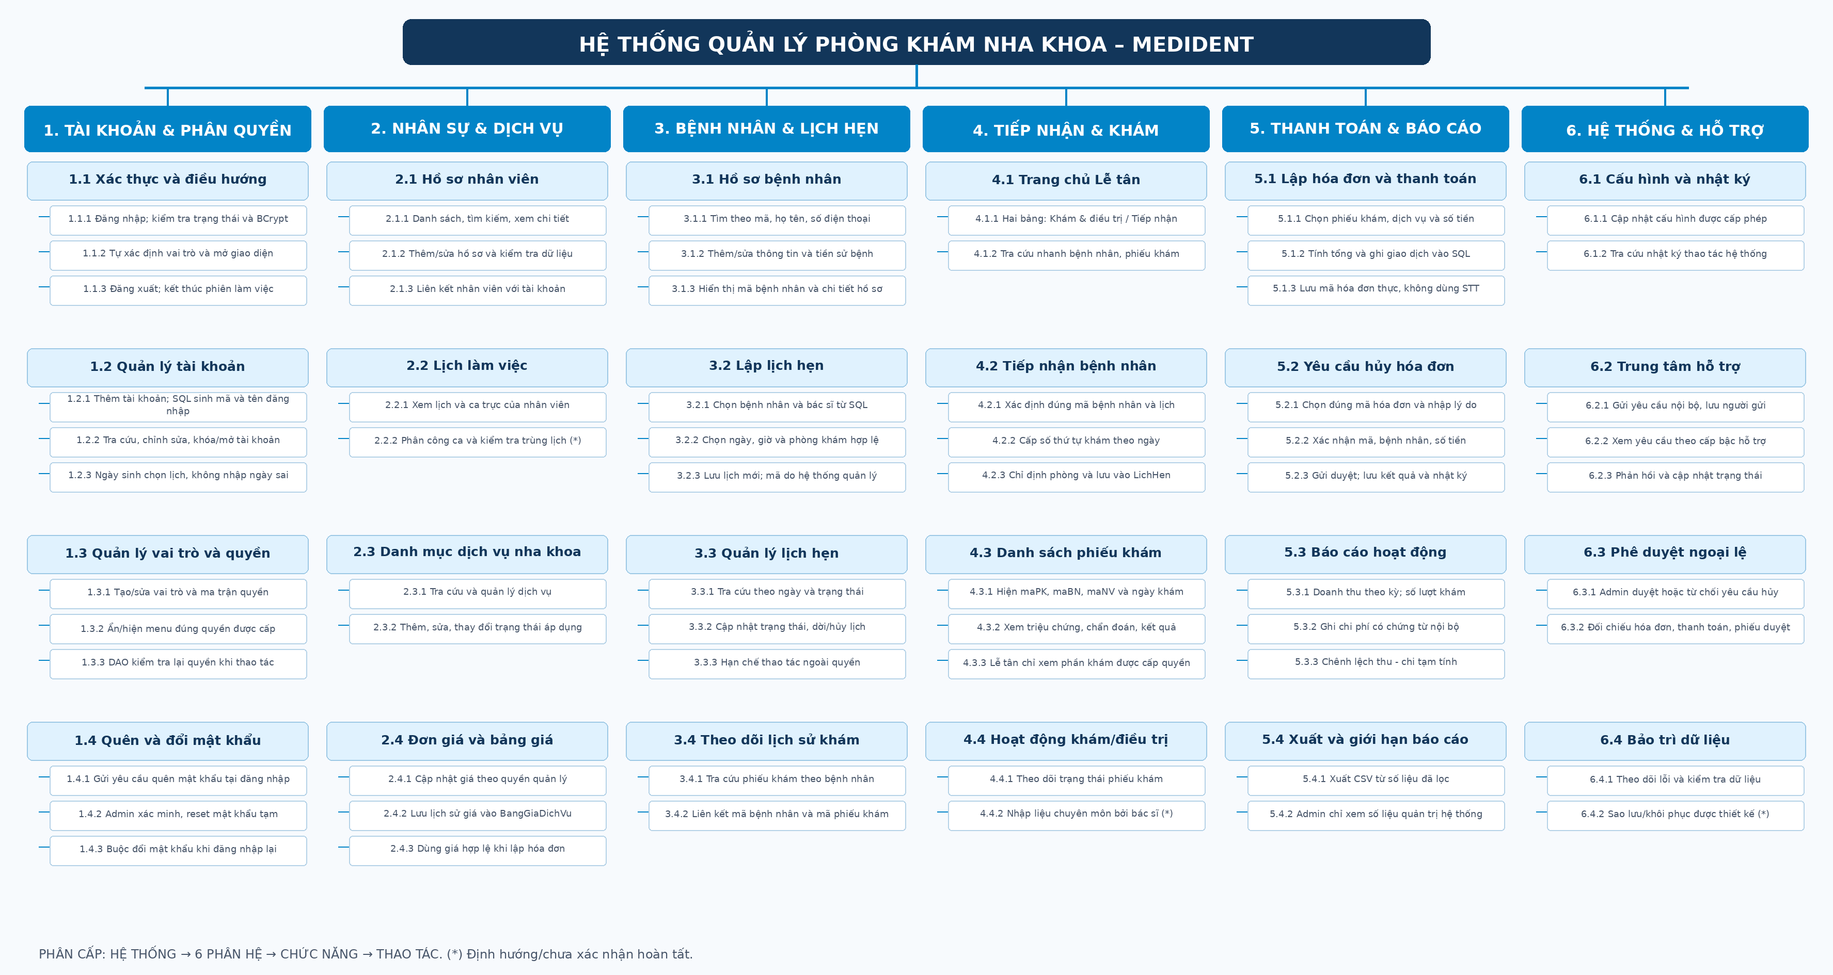

3.1. Phân hệ Tài Khoản & Phân Quyền
Phân hệ 1 bao gồm 4 nhóm chức năng và 12 thao tác thành phần. Mã 1.x tương ứng mức chức năng; mã 1.x.y tương ứng thao tác chi tiết.
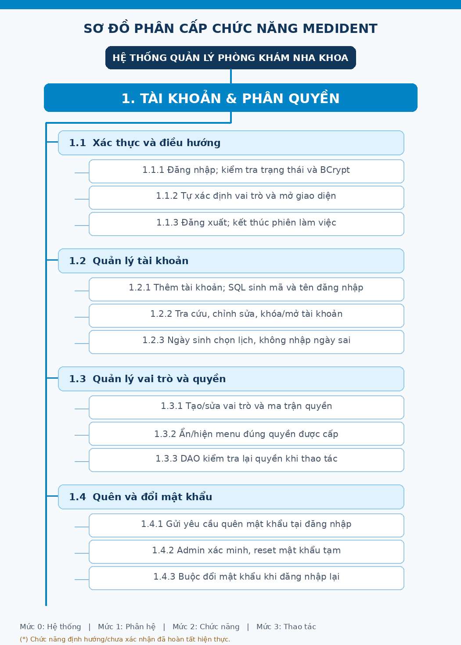

3.2. Phân hệ Nhân Sự & Dịch Vụ
Phân hệ 2 bao gồm 4 nhóm chức năng và 10 thao tác thành phần. Mã 2.x tương ứng mức chức năng; mã 2.x.y tương ứng thao tác chi tiết.
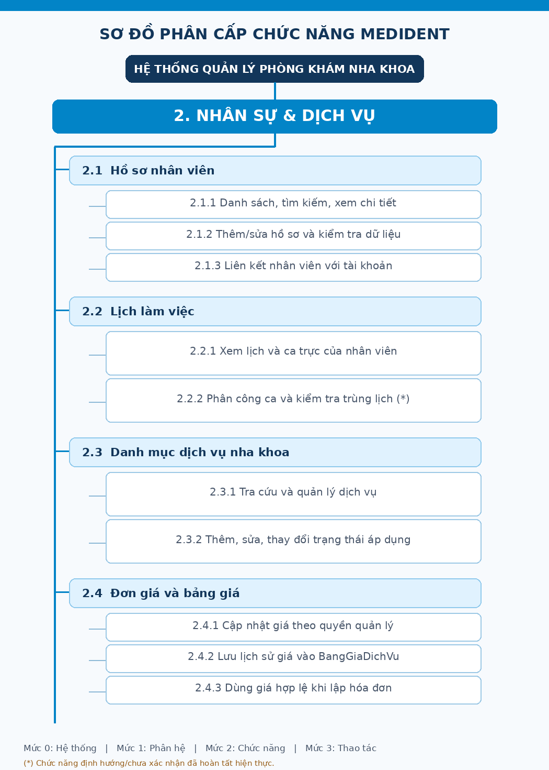

3.3. Phân hệ Bệnh Nhân & Lịch Hẹn
Phân hệ 3 bao gồm 4 nhóm chức năng và 11 thao tác thành phần. Mã 3.x tương ứng mức chức năng; mã 3.x.y tương ứng thao tác chi tiết.
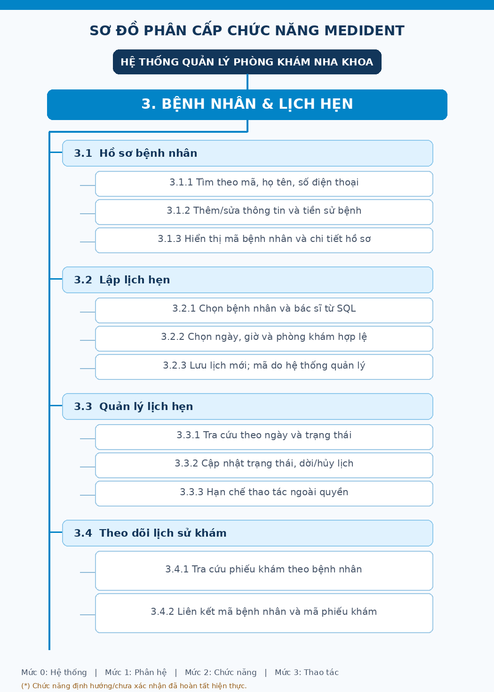

3.4. Phân hệ Tiếp Nhận & Khám
Phân hệ 4 bao gồm 4 nhóm chức năng và 10 thao tác thành phần. Mã 4.x tương ứng mức chức năng; mã 4.x.y tương ứng thao tác chi tiết.
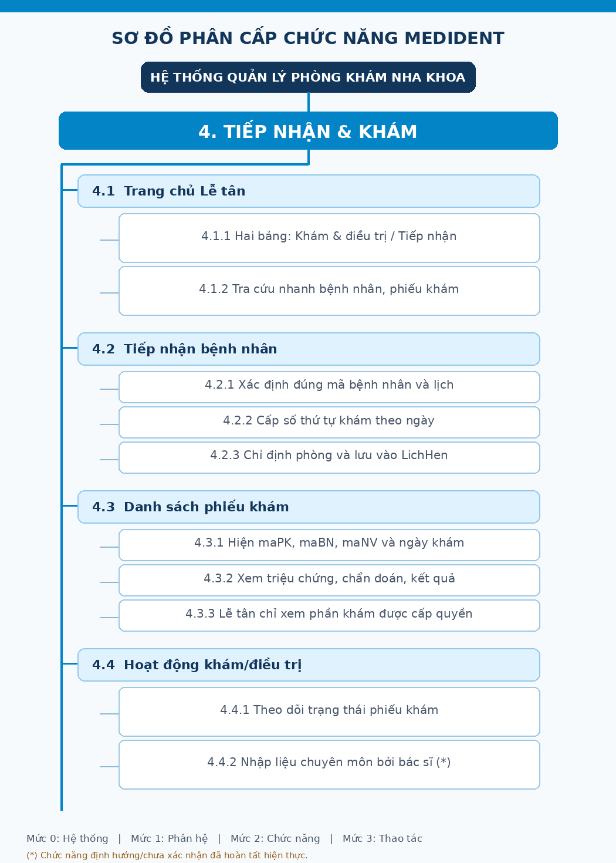

3.5. Phân hệ Thanh Toán & Báo Cáo
Phân hệ 5 bao gồm 4 nhóm chức năng và 11 thao tác thành phần. Mã 5.x tương ứng mức chức năng; mã 5.x.y tương ứng thao tác chi tiết.
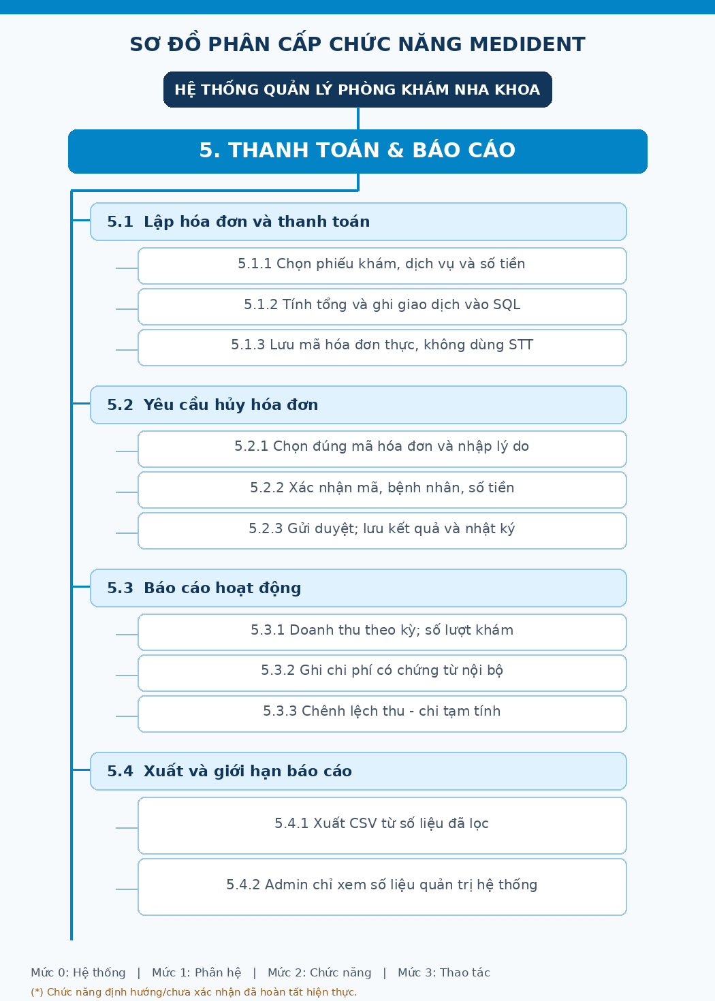

3.6. Phân hệ Hệ Thống & Hỗ Trợ
Phân hệ 6 bao gồm 4 nhóm chức năng và 9 thao tác thành phần. Mã 6.x tương ứng mức chức năng; mã 6.x.y tương ứng thao tác chi tiết.
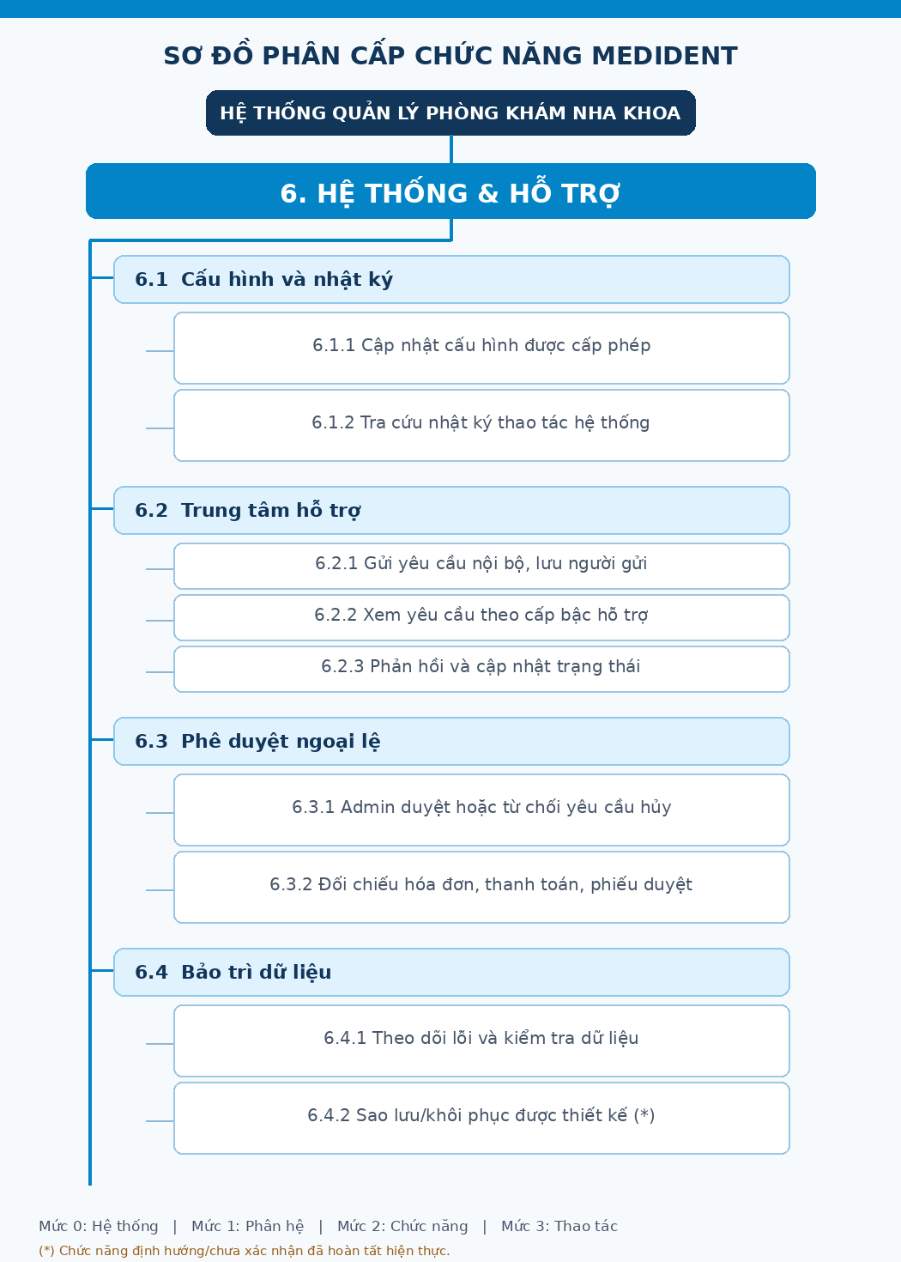

4. CÁC CHỨC NĂNG CHÍNH CHO ỨNG DỤNG (MỤC TIÊU CỦA ỨNG DỤNG)
Mục tiêu của MediDent là xây dựng ứng dụng máy trạm thống nhất dữ liệu quản trị và vận hành phòng khám nha khoa. Người dùng làm việc qua giao diện Java Swing; dữ liệu lưu tập trung tại SQL Server; quyền truy cập được xác định theo vai trò và kiểm tra ở tầng xử lý dữ liệu. Các mục tiêu được chia theo sáu phân hệ trong Sơ đồ 4.1, tập trung vào phạm vi của đồ án thay vì mở rộng sang nghiệp vụ kho dược hoặc kê đơn điện tử.

4.1. Chuẩn hóa đăng nhập, tài khoản và phân quyền
Giảm rủi ro truy cập sai quyền, quản lý tập trung danh tính người dùng và bảo vệ thông tin nhân sự.
- Xác thực tập trung: Người dùng đăng nhập bằng tài khoản trong SQL Server; hệ thống kiểm tra trạng thái, so khớp mật khẩu BCrypt và mở đúng màn hình theo vai trò. Không yêu cầu nhân viên tự chọn quyền ở màn hình đăng nhập.
- Tạo và cập nhật tài khoản: Cho phép Admin thêm/sửa/khóa tài khoản; mã và tên đăng nhập sinh tự động, chỉ hiển thị để xem. Thông tin ngày sinh sử dụng lịch chọn với kiểm tra ngày hợp lệ, không chấp nhận ngày tương lai hoặc vượt giới hạn tuổi đã quy định.
- Ma trận quyền theo vai trò: Phân quyền từng nhóm chức năng qua các bảng VaiTro, Quyen và VaiTroQuyen. Hệ thống vừa ẩn chức năng không được cấp, vừa xác minh quyền trong DAO trước các thao tác ghi.
- Quên và đổi mật khẩu: Nhân viên gửi yêu cầu quên mật khẩu tại màn hình đăng nhập. Admin xác minh, cấp mật khẩu tạm; ở lần đăng nhập tiếp theo người dùng phải đổi mật khẩu trước khi làm việc.
Kết quả mong đợi: mỗi tài khoản có trạng thái và vai trò xác định; lịch sử thay đổi được truy vết; việc sửa quyền hoặc khóa tài khoản phải có hiệu lực tại nơi thao tác.

4.2. Quản lý nhân sự, danh mục dịch vụ và đơn giá
Thống nhất thông tin nhân viên, dịch vụ và mức giá để hạn chế nhập lặp và sai lệch khi lập hóa đơn.
- Hồ sơ nhân viên: Người có quyền xem danh sách, tìm kiếm, bổ sung và chỉnh sửa thông tin nhân viên. Thông tin nhân viên có thể liên kết với tài khoản nhưng không tự ý thay đổi vai trò do Admin phân quyền.
- Dịch vụ nha khoa: Quản lý danh mục dịch vụ, tên, đơn giá và trạng thái áp dụng. Dịch vụ ngừng áp dụng cần được hiển thị đúng trạng thái thay vì mất lịch sử dữ liệu.
- Bảng giá và lịch sử: Khi giá thay đổi, hệ thống lưu bản ghi tương ứng trong BangGiaDichVu để truy xuất mức giá đã được áp dụng. Số tiền dịch vụ phải được lấy từ dữ liệu hợp lệ thay vì nhân viên tự điền tùy ý.
- Lịch làm việc: Theo dõi lịch và ca trực nhân viên; việc tự động phát hiện trùng ca chỉ được xem là mục tiêu thiết kế cho đến khi nhóm kiểm thử đầy đủ.
Kết quả mong đợi: dữ liệu nhân sự và dịch vụ cập nhật có kiểm soát, thuận tiện tra cứu; lịch sử giá giúp đối chiếu giao dịch phát sinh.

4.3. Số hóa hồ sơ bệnh nhân và điều phối lịch hẹn
Giảm sai sót trong việc lưu thông tin bệnh nhân, phân bổ lịch khám và theo dõi lịch hẹn.
- Hồ sơ bệnh nhân: Lưu họ tên, ngày sinh, liên hệ, địa chỉ, tiền sử bệnh và trạng thái; hỗ trợ tìm theo mã bệnh nhân, họ tên hoặc điện thoại trước khi lập hồ sơ mới nhằm hạn chế tạo trùng.
- Lịch hẹn: Nhân viên chọn bệnh nhân và bác sĩ từ dữ liệu sẵn có, sử dụng bộ chọn ngày/giờ hợp lệ, chọn phòng và ghi lịch vào SQL Server. Mã lịch và thông tin tạo không yêu cầu người dùng nhập thủ công.
- Thay đổi lịch: Theo dõi lịch theo ngày, bác sĩ và trạng thái; người có quyền có thể dời hoặc hủy lịch, thông báo nếu dữ liệu không hợp lệ hoặc lịch đã chuyển sang trạng thái không được sửa.
- Liên kết dữ liệu khám: Từ bệnh nhân và lịch hẹn, lễ tân có thể tra cứu phiếu khám tương ứng; cần dùng mã SQL thật để tránh nhầm lẫn giữa STT hiển thị và mã định danh.
Kết quả mong đợi: thông tin lịch hẹn và bệnh nhân nhất quán giữa các màn hình, giảm thao tác thủ công và sai thông tin người được khám.

4.4. Tổ chức tiếp nhận bệnh nhân và tra cứu phiếu khám
Giúp lễ tân xử lý lượt đến phòng khám nhanh, rõ ràng, đồng thời không can thiệp vào nội dung chuyên môn vượt thẩm quyền.
- Màn hình hai khu vực: Trang chủ Lễ tân chia hai phần: Khám & điều trị (danh sách phiếu khám) và Tiếp nhận bệnh nhân (danh sách hồ sơ bệnh nhân). Các bảng hiển thị mã phiếu, mã bệnh nhân và thông tin cần thiết, có thể cuộn và xem chi tiết.
- Cấp số thứ tự: Khi tiếp nhận, hệ thống tra cứu lịch hẹn và xác định đúng bệnh nhân; số thứ tự khám được tự cấp theo ngày và lưu trong CSDL, không tạo số tạm chỉ dựa vào thứ tự hiển thị.
- Chỉ định phòng khám: Lễ tân chọn phòng phù hợp; hệ thống lưu phòng khám và trạng thái tiếp nhận, hạn chế tiếp nhận trùng trong một ngày.
- Quyền đối với phiếu khám: Lễ tân được đọc phiếu khám trong phạm vi đã cấp (mã, bác sĩ, ngày, trạng thái và thông tin chi tiết); việc nhập chẩn đoán, kết quả điều trị thuộc phạm vi chuyên môn được phát triển/kiểm chứng riêng.
Kết quả mong đợi: mỗi lượt tiếp nhận truy vết được bệnh nhân, ngày, số thứ tự và phòng; danh sách phiếu khám dễ đọc và không thiếu mã định danh.

4.5. Kiểm soát thanh toán, hủy hóa đơn và báo cáo thu – chi
Đảm bảo dữ liệu tài chính truy vết được và hỗ trợ Quản lý theo dõi hiệu quả vận hành ở mức số liệu thực có.
- Lập hóa đơn và thanh toán: Từ phiếu khám và các dịch vụ, hệ thống tính tổng tiền, ghi hóa đơn và thông tin thanh toán. Các bảng phải thể hiện mã hóa đơn thật; STT chỉ phục vụ hiển thị.
- Yêu cầu hủy có phê duyệt: Người có quyền chọn đúng mã hóa đơn, xác nhận thông tin giao dịch và nêu lý do. Yêu cầu được lưu, chuyển đến Admin xem xét duyệt hoặc từ chối; hệ thống ghi nhật ký và cập nhật trạng thái liên quan. Phê duyệt hủy không có nghĩa tự hoàn tiền.
- Doanh thu và lượt khám: Báo cáo Quản lý tổng hợp các giao dịch hợp lệ và lượt khám theo kỳ, hỗ trợ bộ lọc và xuất CSV. Admin chỉ xem thống kê hệ thống thuộc phạm vi quản trị, không mặc nhiên truy cập báo cáo tài chính chi tiết.
- Chi phí và chênh lệch tạm tính: Quản lý ghi khoản chi phát sinh; hệ thống tính doanh thu đã thu trừ các chi phí đã ghi nhận. Chỉ số này được gọi là chênh lệch thu–chi/lãi–lỗ tạm tính, không khẳng định là lợi nhuận kế toán đầy đủ nếu thiếu chi phí.
Kết quả mong đợi: hóa đơn được đối chiếu đúng mã; đơn hủy có người gửi, người duyệt và kết quả; báo cáo không sử dụng số giả để thay thế dữ liệu SQL.

4.6. Thống nhất cấu hình, nhật ký và hỗ trợ nội bộ
Cung cấp kênh cấu hình và xử lý yêu cầu trong phần mềm, phân tách trách nhiệm người sử dụng và người có thẩm quyền xử lý.
- Cấu hình hệ thống: Admin xem và cập nhật thông tin cấu hình được phép; các giá trị nhạy cảm hoặc thao tác sửa dữ liệu nghiệp vụ không được tự động mở chỉ vì tài khoản là Admin.
- Nhật ký thao tác: Ghi nhận hoạt động quan trọng như đăng nhập, thay đổi quyền, chỉnh sửa dữ liệu và phê duyệt hủy để phục vụ kiểm tra, đối chiếu sau này.
- Trung tâm hỗ trợ: Người dùng gửi yêu cầu hỗ trợ nội bộ; danh sách được lọc theo cấp bậc và quyền truy cập: Admin xem toàn bộ; Quản lý xem yêu cầu ở cấp Quản lý và Lễ tân; Lễ tân xem trong cấp Lễ tân.
- Phản hồi và xử lý: Người có quyền xem nội dung, phản hồi và cập nhật trạng thái yêu cầu. Yêu cầu hủy hóa đơn được quản lý riêng về nghiệp vụ nhưng có thể được điều hướng từ khu vực hỗ trợ.
Kết quả mong đợi: yêu cầu được theo dõi trạng thái có người chịu trách nhiệm; hoạt động hệ thống có nhật ký; không lộ yêu cầu của cấp cao hơn.

4.7. Phạm vi và các nội dung cần xác nhận trước nghiệm thu
Các chức năng mô tả ở mục 5 là mục tiêu và luồng nghiệp vụ tham chiếu cho đồ án. Một số chức năng có mã UC nhưng chưa đủ bằng chứng từ bài kiểm thử thực tế; nhóm cần phân biệt “đã lập trình”, “đang tích hợp” và “định hướng phát triển” khi báo cáo kết quả.
- Đối chiếu tên bảng/cột, ràng buộc khóa chính – khóa ngoại và kiểu dữ liệu Java với SQL Server đang chạy.
- Kiểm tra riêng các mục lịch làm việc, sao lưu/phục hồi, mở khóa hồ sơ và nhập dữ liệu chuyên môn trước khi ghi đã hoàn thành.
- Xác nhận quy định cấp số theo ngày, kiểm tra trùng lượt khám, cách chỉ định phòng và thẩm quyền duyệt yêu cầu hủy.
- Kiểm thử trên SQL Server thực tế: quyền bị thu hồi, thêm/sửa dữ liệu, đổi mật khẩu, tiếp nhận, hủy hóa đơn và đối chiếu báo cáo thu–chi.

II. Phạm vi đề tài:
Hệ thống giải quyết toàn bộ quy trình vận hành cốt lõi của một phòng khám nha khoa. Các nghiệp vụ này bao gồm từ khâu tương tác ban đầu với bệnh nhân (cung cấp thông tin, đặt lịch hẹn), tiếp nhận và quản lý hồ sơ, cho đến toàn bộ quy trình chuyên môn y tế (khám, chẩn đoán, lập kế hoạch, thực hiện điều trị, kê đơn). Bên cạnh đó, hệ thống bao quát các nghiệp vụ về tài chính (lập hóa đơn, thanh toán) và công tác quản trị (quản lý dịch vụ, bảng giá, nhân viên và báo cáo hoạt động).

Danh sách các câu hỏi khi thu thập và làm rõ yêu cầu của ứng dụng
STT | Câu hỏi (Questions) | Trả lời (Answers) | Ghi chú
1. | Liên quan đến việc tiếp nhận bệnh nhân ưu tiên. Khi tiếp nhận đồng thời bệnh nhân thường, bệnh nhân cấp cứu và người già/trẻ em, chúng tôi đề xuất thứ tự ưu tiên khám: Cấp cứu → Đã đặt lịch hẹn trước → Người già/trẻ em → Khách vãng lai. Phòng khám có đồng ý với thứ tự phân luồng này không hay có quy định ưu tiên riêng? | Phòng khám thống nhất ưu tiên bệnh nhân cấp cứu trước, tiếp theo là bệnh nhân đã đặt lịch, người già/trẻ em và cuối cùng là khách vãng lai. Trường hợp đặc biệt có thể điều chỉnh thứ tự bởi nhân viên có quyền. | Cần xử lý logic hàngđợi theo nhóm đối tượng.
2. | Về quy trình chỉ định cận lâm sàng (CLS). Sau khi bác sĩ kê phiếu chỉ định (xét nghiệm máu, siêu âm...), bệnh nhân sẽ đến thẳng quầy thu ngân để thanh toán trước rồi mới qua phòng kỹ thuật, hay được làm dịch vụ trước rồi tổng kết thanh toán một lần trước khi lấy thuốc? | Bệnh nhân cần hoàn tất thanh toán phí CLS trước khi thực hiện dịch vụ. Sau khi thu ngân ghi nhận thanh toán, trạng thái phiếu mới được chuyển sang đủ điều kiện thực hiện để kỹ thuật viên tiếp nhận. | Ảnh hưởng trực tiếp đến trạng thái Status) của phiếu chỉ định CLS trên hệ thống.
3. | Về việc trả kết quả. Chúng tôi đề xuất kỹ thuật viên nhập chỉ số và upload file ảnh (X-quang, siêu âm), bác sĩxem trực tiếp trên màn hình không cần in giấy. Phòng khám có cần út in kết quả giấy có chữ ký mẫu hay không? | Bác sĩ ưu tiên xem kết quả trực tiếp trên hệ thống để thuận tiện cho việc chẩn đoán. Tuy nhiên, phòng khám vẫn cần chức năng in kết quả giấy theo mẫu chuẩn trong trường hợp bệnh nhân hoặc phòng khám yêu cầu bản giấy. | Cần thiết kế cả giao diện xem trực tuyến và mẫu in chuẩn A4/A5.
4. | Liên quan đến sửa đổi hồ sơ/đơn thuốc. Chúng tôi đề xuất: Bác sĩ chỉ được sửa trong ca trực khi bệnh nhân chưa nhận thuốc. Nếu đã xuất kho hoặc qua ngày, bắt buộc Trưởngkhoa/Admin mở khóa. Quy định như vậy có hợp lý không? | Bác sĩ chỉ được sửa trong phạm vi thời gian và trạng thái cho phép. Khi thuốc đã xuất kho hoặc đã qua ngày, việc sửa phải được kiểm soát bởi người có quyền cao hơn để tránh thay đổi dữ liệu sau khi giao thuốc. | Cần gắn ràng buộc khóa form dựa trên trạng thái xuất kho của quầy Dược.
5. | Về quy tắc xuất kho thuốc. Chúng tôi đề xuất áp dụng nguyên tắc FEFO (hạn gần nhất xuất trước) và tự động bôi đỏ cảnh báo thuốc còn hạn dưới 60 ngày. Đề xuất này có đúng với nghiệp vụ kho thuốc hiện tại không? | Kho thuốc cần theo dõi riêngtừng lô và hạn dùng. Khi xuất thuốc, ưu tiên lô có hạn dùng gần nhất để hạn chế tồn thuốc sắp hết hạn; thuốc còn dưới 60 ngày cần được hệ thống cảnh báo để nhân viên kho dễ kiểm soát. | Quản lý kho bắt buộctheo Số Lô (Batch No) và Hạn dùng (Expiry Date).
6. | Về chính sách giá khám ngoài giờ. Khi khám ngoài giờ (sau 17h/Chủ nhật), hệ thống tự động cộng thêm 20% trên giá gốc, hay phòng khám thiết lập bảng giá riêngcho từng dịch vụ? Mong phòng khám confirm phương án. | Phòng khám muốn quản lý giá ngoài giờ theo bảng giá đã được thiết lập cho từng dịch vụ. Khi phát sinh dịch vụ ngoài giờ, hệ thống sẽ tự xác định đúng bảng giá để tính tiền, tránh việc nhân viên phải tự tính phần tăng giá. | Cấu hình DB cho phép gán nhiều bảng giá (Giá chuẩn, Giá ngoài giờ, Giá BHYT) cho cùng một mã dịch vụ.
7. | Về thao tác hủy phiếu thu. Khi thu ngân xuấtnhầm, chúng tôi đề xuất thu ngân chỉ gửi "Yêu cầu hủy" và phải có Quản lý/Kế toán duyệt mới được hủy, thay vì để thu ngân tự hủy. Phương án này có đúng không? | Thu ngân không được tự ý hủy phiếu thu đã phát sinh. Việc hủy phải có người có thẩm quyền phê duyệt và hệ thống phải lưu lại thông tin người yêu cầu, người duyệt và lý do để phục vụ kiểm tra, đối soát sau này. | Phân quyền bảo mật tài chính: Phải ghi nhận Log chi tiết người tạo, người duyệt và lý do hủy.
8 | Về báo cáo chốt ca cuối ngày. Chúng tôi đề xuất báo cáo gồm: Doanh thu theo hình thức (Tiền mặt/Chuyển khoản) và Số lượt khám theo Bác sĩ. Phòng khám có cần bổ sung chỉ số nào hác không? | Các chỉ số trên đáp ứng nhucầu kiểm tra doanh thu và số lượt khám cơ bản. Báo cáo cần cho phép lọc theo ca và nhân viên thu ngân để đối chiếu trách nhiệm, đồng thời có chế độ xem toàn ngày để tổng hợp doanh thu cuối ngày. | Cung cấp bộ lọc xuất báo cáo theo Ca trực / Nhân viên thu ngân / Toàn ngày.

IV. Yêu vầu chức năng:
Actor | Chức năng | Ràng buộc
Quản trị viên hệ thống | - Đăng nhập hệ thống.  - Quản lý tài khoản người dùng  - Phân quyền người dung theo vai trò.  - Cập nhật thông tin tài khoản.  - Khóa/mở khóa tài khoản khi cần thiết.  - Quản lý và cập nhật các chức năng liên quan đến hệ  thống.  - Thực hiện các thao tác bảo trì hệ thống. | - Phải đăng nhập bằng tài khoản có quyền quản trị.  - Mỗi tài khoản phải có thông tin định danh riêng, không được trùng.  - Không được cấp quyền vượt quá phạm vi cần thiết cho người dùng.  - Việc thay đổi quyền phảiđược kiểm soát.  - Không được xóa hoặc thay đổi dữ liệu nghiệp vụ quan trọng nếu không có quyền phù hợp.  - Các thay đổi cấu hình phải đảm bảo hệ thống vẫn hoạt động bình thường.
Quản lý phòng khám | - Đăng nhập hệ thống.  - Quản lý thông tin nhân viên.  - Quản lý dịch vụ nha khoa.  - Quản lý lịch làm việc.  - Phân công lịch làm việc cho nhân viên.  - Quản lý lịch hẹn.  - Xử lý yêu cầu thay đổi hoặc hủy lịch hẹn.  - Theo dõi tình trạng hoạt động của phòng khám.  - Xem thống kê doanh thu. | - Phải có tài khoản và quyền quản lý.  - Thông tin nhân viên phải đầy đủ và chính xác.  - Mã nhân viên không được trùng.  - Không được phân công một nhân viên vào các lịch bị trùng thời gian nếu quy định phòng khám không cho phép.  - Chỉ người có quyền quản lý mới được thay đổi các thông tin quản lý quan trọng.  - Dữ liệu thống kê phải được lấy từ dữ liệu giao dịch hợp lệ.  - Việc hủy hoặc thay đổi lịch phải được ghi nhận đầy đủ.
Lễ tân / Nhân viên tiếp  nhận | - Đăng nhập hệ thống.  - Tra cứu thông tin bệnh nhân.  - Thêm bệnh nhân mới.  - Cập nhật thông tin bệnh nhân.  - Tìm kiếm bệnh nhân.  - Quản lý lịch hẹn.  - Xem lịch hẹn của bệnh hân.  - Cập nhật trạng thái lịch hẹn.  - Tiếp nhận bệnh nhân khi đến phòng khám.  - Kiểm tra thông tin bệnh nhân trước khi tiếp nhận. | - Phải đăng nhập trước khi thực hiện nghiệp vụ.  - Thông tin bệnh nhân phải được kiểm tra trước khi lưu.  - Không được tạo bệnh nhân trùng với bệnh nhân đã tồn tại.  - Khi tiếp nhận phải xác  định đúng bệnh nhân.  - Lịch hẹn phải tồn tại hoặc phải có quy trình tiếp nhận phù hợp đối với trường hợp không có lịch.  - Không được chỉnh sửa dữ liệu ngoài phạm vi được phân quyền.  - Các thay đổi về lịch hẹn và trạng thái tiếp nhận phải được lưu lại.

V. Yêu cầu phi chức năng:
Giao diện:
- Giao diện phải thân thiện, rõ ràng, dễ sử dụng đối với nhân viên phòng
khám.
- Các nhóm chức năng phải được phân chia rõ ràng: quản lý bệnh nhân, lịch hẹn, tiếp nhận, dịch vụ, nhân viên, lịch làm việc, thanh toán, hóa đơn và thống kê.
- Các chức năng thường xuyên sử dụng như tìm kiếm bệnh nhân, xem lịch hẹn
và tiếp nhận phải dễ dàng truy cập.
- Các nút Thêm, Sửa, Xóa, Tìm kiếm, Lưu, Hủy, Xác nhận phải được bố trí rõ
ràng.
- Hệ thống phải hiển thị thông báo khi thao tác thành công, thất bại, dữ liệu
không hợp lệ, thiếu thông tin hoặc không tìm thấy dữ liệu.
- Giao diện nhập liệu phải hạn chế lỗi của người dùng.
- Thông tin bệnh nhân, lịch hẹn, thanh toán và hóa đơn phải được trình bày rõ
ràng.
- Giao diện giữa các chức năng phải thống nhất và hạn chế số bước thao tác.
Hiệu năng:
- Hệ thống phải phản hồi nhanh và ổn định đối với các thao tác thông thường.

- Việc tìm kiếm bệnh nhân và lịch hẹn phải trả về kết quả trong thời gian hợp
lý.
- Hệ thống không bị treo khi tải danh sách bệnh nhân hoặc lịch hẹn trong điều
kiện sử dụng bình thường.
- Hỗ trợ nhiều người dùng thực hiện thao tác trong cùng khoảng thời gian.
- Việc lưu bệnh nhân, cập nhật lịch hẹn, tính toán thanh toán và lập hóa đơn
phải được xử lý nhanh và chính xác.
- Chức năng thống kê doanh thu phải xử lý dữ liệu trong thời gian hợp lý.
Bảo mật:
- Người dùng phải đăng nhập trước khi sử dụng các chức năng yêu cầu xác
thực.
- Tài khoản và mật khẩu phải được bảo vệ.
- Hệ thống phải phân quyền theo vai trò và người dùng chỉ được truy cập chức
năng thuộc quyền của mình.
- Thông tin bệnh nhân, hồ sơ bệnh án, thanh toán và hóa đơn phải được bảo
mật.
- Người dùng không được tự ý thay đổi quyền của mình hoặc truy cập dữ liệu
không được cấp quyền.
- Chức năng quản trị hệ thống chỉ dành cho quản trị viên.
- Mật khẩu băm BCrypt. Hệ thống xác thực trước khi mở khung chính, phân quyền theo vai trò, kiểm tra lại quyền khi đọc/ghi dữ liệu quan trọng. Người dùng không được tự ý sửa quyền, duyệt hủy hoặc truy cập yêu cầu hỗ trợ ngoài phạm vi.

Độ tin cậy:
- Hệ thống phải hoạt động ổn định trong quá trình sử dụng.
- Không được làm mất dữ liệu bệnh nhân, lịch hẹn, tiếp nhận, hồ sơ khám
chữa bệnh, thanh toán và hóa đơn.
- Dữ liệu phải được ghi nhận chính xác sau khi lưu thành công.
- Khi xảy ra lỗi hoặc dữ liệu không hợp lệ, hệ thống phải thông báo và yêu cầu
người dùng kiểm tra lại.
- Dữ liệu thống kê doanh thu phải đồng nhất với dữ liệu thanh toán và hóa
đơn.
Tính toàn vẹn dữ liệu:
- Mã bệnh nhân, nhân viên, dịch vụ và hóa đơn phải là duy nhất.
- Không được tạo lịch hẹn cho bệnh nhân không tồn tại hoặc tạo lịch có thời
gian không hợp lệ.
- Không được lưu dữ liệu khi thiếu thông tin bắt buộc.
- Không được phân công nhân viên vào lịch bị xung đột nếu hệ thống không
cho phép.
- Hóa đơn phải gắn với dịch vụ và thanh toán hợp lệ.
- Số tiền trên hóa đơn phải khớp với số tiền thanh toán.
- Trạng thái thanh toán và dữ liệu thống kê phải được cập nhật chính xác.
Khả năng bảo trì:
- Hệ thống phải có cấu trúc rõ ràng, dễ sửa lỗi và cập nhật.
- Có thể bổ sung dịch vụ, nhân viên, tài khoản, vai trò và quyền người dùng
mà không ảnh hưởng lớn đến hệ thống.
- CSDL phải được tổ chức hợp lý, thuận tiện cho việc cập nhật và bảo trì.

- Mã nguồn phải được tổ chức thống nhất để các thành viên có thể tiếp tục
phát triển.
Khả năng mở rộng:
- Có thể bổ sung dịch vụ nha khoa, nhân viên, tài khoản và vai trò người dùng
mới.
- Có thể mở rộng chức năng quản lý lịch hẹn và thống kê.
- Có thể bổ sung thêm các hình thức thanh toán.
- Có thể phát triển thêm các chức năng quản lý khác mà không cần xây dựng lại toàn bộ hệ thống.

CHƯƠNG 2. CƠ SỞ LÝ THUYẾT

I. Tổng quan các công nghệ sử dụng

II. Cơ sở lý thuyết về các công nghệ chính

Java Swing và mô hình sự kiện
Java Swing cung cấp các thành phần JFrame, JPanel, JTable, JScrollPane, JButton và bộ quản lý bố cục. MediDent dùng một khung điều hướng chung; mỗi trang chức năng là JPanel, hạn chế tạo nhiều cửa sổ trùng lặp. Các sự kiện nhấn nút và chọn dòng được xử lý bằng listener.

SQL Server và JDBC
SQL Server lưu dữ liệu tài khoản, bệnh nhân, lịch hẹn, phiếu khám, thanh toán, quyền và nhật ký. Ứng dụng dùng JDBC và PreparedStatement để truyền tham số truy vấn, giảm nguy cơ SQL Injection; các thao tác nhiều bước dùng giao dịch để hạn chế trạng thái dữ liệu không nhất quán.

DAO và mô hình lớp
Các lớp giao diện trong UI chịu trách nhiệm hiển thị và nhận sự kiện; DAO thực hiện truy vấn và kiểm tra nghiệp vụ liên quan đến dữ liệu. Các lớp Entity biểu diễn đối tượng khi cần; không được đồng nhất số lớp Entity Java đã viết với số bảng CSDL hoặc lớp trong Class Diagram phân tích.

Phân quyền theo vai trò (RBAC)
Mỗi tài khoản gắn một vai trò; quyền truy cập được ánh xạ qua VaiTroQuyen. Hệ thống lấy vai trò khi đăng nhập, ẩn menu không được cấp, đồng thời kiểm tra quyền khi thao tác. Cấp bậc xem yêu cầu hỗ trợ là cơ chế lọc dữ liệu bổ sung, không thay thế kiểm tra quyền.

BCrypt và khôi phục tài khoản
Mật khẩu được kiểm tra với BCrypt hash thay vì so sánh chuỗi mật khẩu thuần. Người quên mật khẩu gửi yêu cầu nội bộ; quản trị viên xác minh và đặt lại, sau đó hệ thống yêu cầu đổi mật khẩu. Cách đặt mật khẩu tạm theo ngày sinh chỉ phù hợp minh họa, không an toàn cho môi trường thật.

Maven, Java 17 và khả năng tương thích
Project dùng Maven để quản lý phiên bản Java và thư viện JDBC/BCrypt; có thể biên dịch theo Java 17. Mã SQL được xây dựng hướng đến SQL Server 2012; tuy nhiên SQL Server 2012 RTM và môi trường Java mới có thể bất tương thích TLS, do đó cần kiểm tra trước khi demo.

CHƯƠNG 3. PHÂN TÍCH

Mô hình UseCase tổng quát:

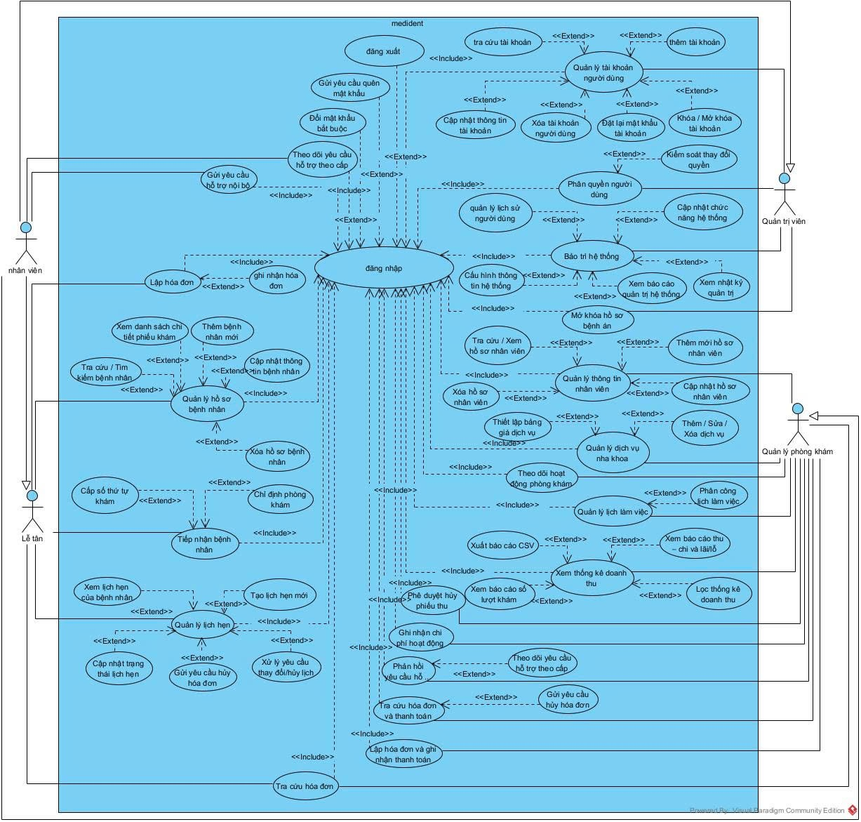

Danh sách các tác nhân và mô tả:
Tác nhân | Mô tả tác nhân | Ghi chú
Quản trị viên hệ thống (Admin) | Người chịu trách nhiệm quản lý, thiết lập tài khoản, phân quyền, cấu hình hạ tầng, xử lý ngoại lệ và bảo trì toàn bộ hệ thống phần mềm. | Quyền hạn cao nhất hệ thống
Quản lý phòng khám | Người chịu trách nhiệm điều phối nguồn lực của phòng khám, bao gồm: Quản lý hồ sơ nhân viên, danh mục dịch vụ, bảng giá, phân công lịch làm việc và theo dõi các báo cáo thống kê doanh thu, hiệu suất phòng khám. | Phân hệ Quản lý
Lễ tân / Nhân viên tiếp nhận | Người trực tiếp làm việc với bệnh nhân tại quầy tiếp đón để thực hiện các công việc hành chính như: Tiếp nhận bệnh nhân, cấp số thứ tự, chỉ định phòng khám và điều phối lịch hẹn. | Phân hệ Lễ tân

Danh sách các UseCase:
ID | Tên Use case | Mô tả ngắn gọn Use case | Chức năng | Ghi chú
UC001 | Đăng nhập hệ thống | Xác thực tên đăng nhập và mật khẩu để truy cập hệ thống. | Xác thực người dùng | UC Cha
UC002 | Đăng xuất hệ thống | Kết thúc phiên đăng nhập và thoát khỏi tài khoản hiện tại. | Bảo mật tài khoản | UC Cha
UC003 | Quản lý tài khoản người dùng | Theo dõi và quản lý danh sách tài khoản, vai trò và trạng thái hoạt động. | Quản trị tài khoản | UC Cha
UC004 | Thêm mới tài khoản | Tạo tài khoản đăng nhập mới cho nhân viên, tự động sinh mã và tên đăng nhập. | Quản trị tài khoản | UC Con của UC003
UC005 | Tra cứu tài khoản | Tìm kiếm tài khoản theo tên, mã tài khoản hoặc thông tin nhân viên. | Quản trị tài khoản | UC Con của UC003
UC006 | Cập nhật thông tin tài khoản | Chỉnh sửa thông tin tài khoản, vai trò và trạng thái theo quyền được cấp. | Quản trị tài khoản | UC Con của UC003
UC007 | Khóa / Mở khóa tài khoản | Tạm khóa hoặc kích hoạt lại tài khoản người dùng. | Quản trị tài khoản | UC Con của UC003
UC008 | Phân quyền người dùng | Thiết lập vai trò và quyền truy cập các chức năng hệ thống. | Phân quyền hệ thống | UC Cha
UC009 | Bảo trì hệ thống | Quản lý các hoạt động cấu hình, kiểm tra và bảo trì hệ thống. | Quản trị hệ thống | UC Cha
UC010 | Cập nhật chức năng hệ thống | Điều chỉnh cấu hình hoặc cập nhật các chức năng được phép. | Quản trị hệ thống | UC Con của UC009
UC011 | Sao lưu / Phục hồi dữ liệu | Sao lưu hoặc khôi phục cơ sở dữ liệu khi cần thiết. | Quản trị hệ thống | UC Con của UC009
UC012 | Mở khóa hồ sơ bệnh án | Cho phép người có thẩm quyền mở khóa hồ sơ bệnh án cần điều chỉnh. | Xử lý ngoại lệ | UC Cha
UC013 | Quản lý thông tin nhân viên | Theo dõi hồ sơ, chức vụ và trạng thái làm việc của nhân viên. | Quản lý nhân sự | UC Cha
UC014 | Thêm mới hồ sơ nhân viên | Tạo hồ sơ nhân viên mới và lưu thông tin vào cơ sở dữ liệu. | Quản lý nhân sự | UC Con của UC013
UC015 | Tra cứu / Xem hồ sơ nhân viên | Tìm kiếm và xem chi tiết thông tin nhân viên. | Quản lý nhân sự | UC Con của UC013
UC016 | Cập nhật hồ sơ nhân viên | Chỉnh sửa thông tin hành chính và thông tin làm việc của nhân viên. | Quản lý nhân sự | UC Con của UC013
UC017 | Quản lý dịch vụ nha khoa | Theo dõi danh mục dịch vụ và tình trạng áp dụng tại phòng khám. | Quản lý dịch vụ | UC Cha
UC018 | Thêm / Sửa / Xóa dịch vụ | Thực hiện thêm, cập nhật hoặc ngừng sử dụng dịch vụ nha khoa. | Quản lý dịch vụ | UC Con của UC017
UC019 | Thiết lập bảng giá dịch vụ | Cập nhật mức giá dịch vụ và lưu lịch sử thay đổi giá. | Quản lý dịch vụ | UC Con của UC017
UC020 | Quản lý lịch làm việc | Theo dõi và quản lý lịch làm việc của nhân viên. | Quản lý lịch làm việc | UC Cha
UC021 | Phân công lịch làm việc | Sắp xếp ngày làm việc, ca trực và nhân viên phụ trách. | Quản lý lịch làm việc | UC Con của UC020
UC022 | Quản lý lịch hẹn cấp quản lý | Điều chỉnh lịch hẹn theo quyền quản lý khi cần thiết. | Điều phối lịch hẹn | UC Con của UC032
UC023 | Theo dõi hoạt động phòng khám | Xem số liệu tổng quan về bệnh nhân, lịch hẹn và hoạt động khám. | Theo dõi hoạt động | UC Con của UC043
UC024 | Xem thống kê doanh thu | Tổng hợp doanh thu từ các giao dịch thanh toán hợp lệ. | Báo cáo – Thống kê | UC Cha
UC025 | Lọc thống kê doanh thu | Lọc dữ liệu doanh thu theo khoảng thời gian được lựa chọn. | Báo cáo – Thống kê | UC Con của UC024
UC026 | Xem báo cáo số lượt khám | Thống kê số lượng lượt khám và hoạt động điều trị của phòng khám. | Báo cáo – Thống kê | UC Cha
UC027 | Phê duyệt hủy phiếu thu | Xem xét và phê duyệt hoặc từ chối yêu cầu hủy giao dịch. | Phê duyệt giao dịch | UC Cha
UC028 | Quản lý hồ sơ bệnh nhân | Theo dõi và quản lý thông tin bệnh nhân trong hệ thống. | Quản lý bệnh nhân | UC Cha
UC029 | Tra cứu / Tìm kiếm bệnh nhân | Tìm kiếm bệnh nhân bằng mã, họ tên hoặc số điện thoại. | Quản lý bệnh nhân | UC Con của UC028
UC030 | Thêm bệnh nhân mới | Tạo hồ sơ bệnh nhân mới và lưu vào cơ sở dữ liệu. | Quản lý bệnh nhân | UC Con của UC028
UC031 | Cập nhật thông tin bệnh nhân | Chỉnh sửa thông tin liên hệ, địa chỉ và tiền sử bệnh. | Quản lý bệnh nhân | UC Con của UC028
UC032 | Quản lý lịch hẹn | Theo dõi và quản lý danh sách lịch hẹn của bệnh nhân. | Quản lý lịch hẹn | UC Cha
UC033 | Xem lịch hẹn của bệnh nhân | Tra cứu ngày giờ khám, bác sĩ phụ trách và trạng thái lịch hẹn. | Quản lý lịch hẹn | UC Con của UC032
UC034 | Tạo lịch hẹn mới | Tạo lịch hẹn với bệnh nhân, bác sĩ, thời gian và phòng khám. | Quản lý lịch hẹn | UC Con của UC032
UC035 | Cập nhật trạng thái lịch hẹn | Cập nhật trạng thái lịch hẹn theo tiến trình tiếp nhận và khám. | Quản lý lịch hẹn | UC Con của UC032
UC036 | Xử lý yêu cầu thay đổi / hủy lịch | Điều chỉnh hoặc hủy lịch hẹn khi có yêu cầu hợp lệ. | Quản lý lịch hẹn | UC Con của UC032
UC037 | Tiếp nhận bệnh nhân | Xác nhận bệnh nhân đến khám và ghi nhận thông tin tiếp nhận. | Tiếp nhận bệnh nhân | UC Cha
UC038 | Cấp số thứ tự khám | Tự động cấp số thứ tự khám cho bệnh nhân theo ngày. | Tiếp nhận bệnh nhân | UC Con của UC037
UC039 | Chỉ định phòng khám | Lựa chọn phòng khám phù hợp và ghi nhận thông tin phân phòng. | Tiếp nhận bệnh nhân | UC Con của UC037
UC040 | Gửi yêu cầu quên mật khẩu | Cho phép người dùng gửi yêu cầu đặt lại mật khẩu từ màn hình đăng nhập. | Xác thực người dùng | UC Con của UC001
UC041 | Đặt lại mật khẩu tài khoản | Quản trị viên xác minh yêu cầu và đặt lại mật khẩu tạm cho nhân viên. | Quản trị tài khoản | UC Con của UC003
UC042 | Đổi mật khẩu bắt buộc | Yêu cầu người dùng đổi mật khẩu tạm trước khi truy cập hệ thống. | Bảo mật tài khoản | UC Con của UC001
UC043 | Xem bảng điều khiển theo vai trò | Hiển thị Dashboard với các số liệu phù hợp quyền hạn của từng vai trò. | Theo dõi hoạt động | UC Cha
UC044 | Cấu hình thông tin hệ thống | Xem và cập nhật các thông tin cấu hình hệ thống được cho phép. | Quản trị hệ thống | UC Con của UC009
UC045 | Gửi yêu cầu hỗ trợ nội bộ | Tạo yêu cầu hỗ trợ và lưu thông tin người gửi vào hệ thống. | Quản lý hỗ trợ | UC Cha
UC046 | Theo dõi yêu cầu hỗ trợ theo cấp | Xem danh sách yêu cầu hỗ trợ theo phạm vi cấp bậc được phân quyền. | Quản lý hỗ trợ | UC Cha
UC047 | Phản hồi yêu cầu hỗ trợ | Gửi phản hồi và cập nhật trạng thái yêu cầu đang được xử lý. | Quản lý hỗ trợ | UC Con của UC046
UC048 | Gửi yêu cầu hủy hóa đơn | Chọn hóa đơn, nhập lý do và gửi yêu cầu hủy đến người phê duyệt. | Quản lý hóa đơn | UC Con của UC049
UC049 | Tra cứu hóa đơn và thanh toán | Tìm kiếm và xem thông tin hóa đơn, số tiền và trạng thái thanh toán. | Quản lý hóa đơn | UC Cha
UC050 | Lập hóa đơn thanh toán | Tạo hóa đơn, xác định số tiền và lưu thông tin giao dịch. | Quản lý thanh toán | UC Cha
UC051 | Ghi nhận chi phí hoạt động | Ghi nhận các khoản chi phí phát sinh tại phòng khám. | Quản lý chi phí | UC Cha
UC052 | Xem báo cáo thu – chi | Thống kê doanh thu, chi phí và tính chênh lệch thu – chi trong kỳ. | Báo cáo – Thống kê | UC Con của UC024
UC053 | Xuất báo cáo CSV | Xuất dữ liệu báo cáo theo bộ lọc đã lựa chọn ra tệp CSV. | Báo cáo – Thống kê | UC Con của UC024
UC054 | Xem chi tiết phiếu khám | Xem mã phiếu, mã bệnh nhân và thông tin khám, điều trị. | Quản lý thông tin khám | UC Cha
UC055 | Xem nhật ký quản trị | Tra cứu lịch sử các hoạt động và thay đổi quan trọng trong hệ thống. | Giám sát hệ thống | UC Con của UC009

ĐẶC TẢ CÁC YÊU CẦU CHỨC NĂNG (FUNCTIONAL)
1. UC004_Thêm mới tài khoản
a. Mô tả use case UC004
Use case:UC004_Thêm mới tài khoản
Mục đích: | Tạo một tài khoản người dùng mới vào hệ thống để cấp quyền làm việc cho nhân sự phòng khám.
Mô tả: | Admin điền thông tin và đăng ký tài khoản mới vào cơ sở dữ liệu hệ thống với điều kiện thông tin định danh không được trùng lặp.
Tác nhân: | Admin
Điều kiện trước: | Admin đang ở giao diện danh sách Quản lý tài khoản (thuộc chức năng UC003).
Điều kiện sau: | Tài khoản mới được ghi nhận vào hệ thống phòng khám nha khoa thành công với trạng thái hoạt động.
LUỒNG SỰ KIỆN CHÍNH (Basic flows)
Tác nhân (Admin) | Hệ thống
1. Admin thực hiện hành động nhấp vào nút Thêm mới tài khoản trên giao diện.
 | 2. Hệ thống tiếp nhận và hiển thị form điền thông tin tài khoản mới với các trường dữ liệu trống.
3. Admin thực hiện điền thông tin vào form (bao gồm các trường Tên đăng nhập, Mật khẩu, Vai trò làm việc).
4. Admin nhấn nút Lưu thông tin dữ liệu.
 | 5. Hệ thống kiểm tra tính hợp lệ về cấu trúc định dạng và kiểm tra trùng lặp dữ liệu.
 | 6. Hệ thống thiết lập trạng thái tài khoản là “Hoạt động”.
 | 7. Hệ thống thực hiện lưu dữ liệu vào CSDL.
 | 8. Hệ thống thông báo “Thêm tài khoản thành công”.
LUỒNG SỰ KIỆN PHỤ (Alternative Flows)
Tác nhân (Admin) | Hệ thống
 | 5.1 Hệ thống thông báo thông tin định danh bị trùng hoặc dữ liệu bắt buộc để trống.
5.2 Admin thực hiện sửa lại các trường thông tin lỗi trên giao diện form ở bước 3.
b. Activity Diagram
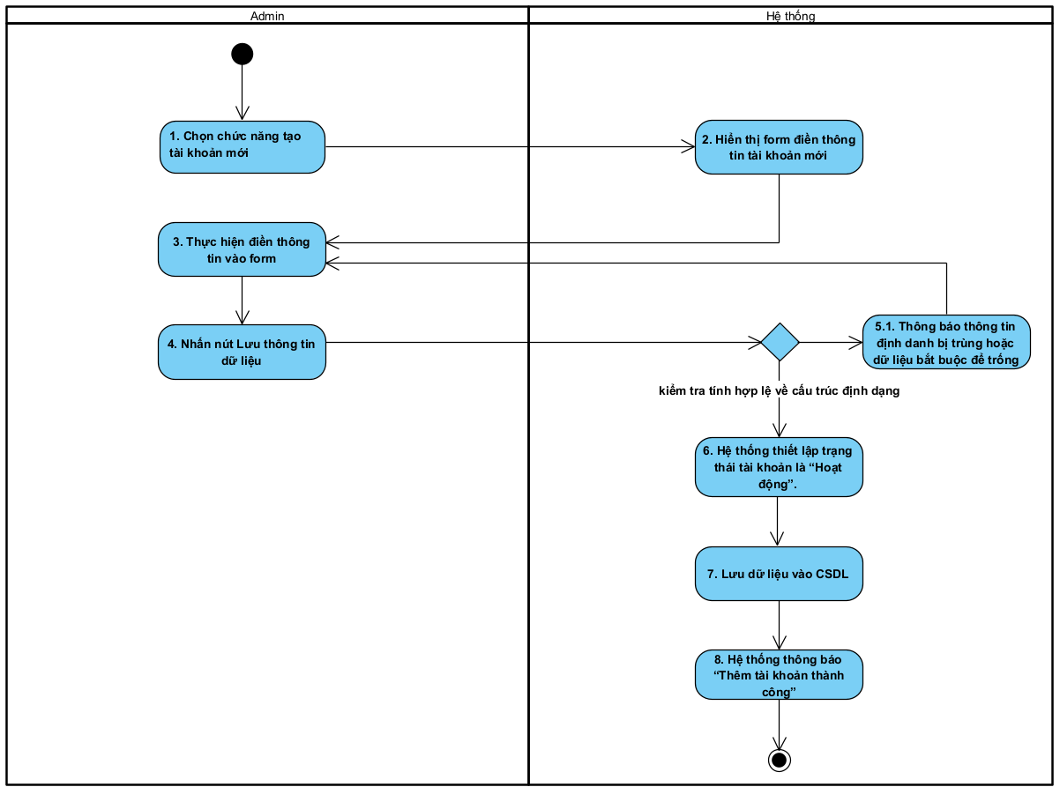

c. Sequence Diagram
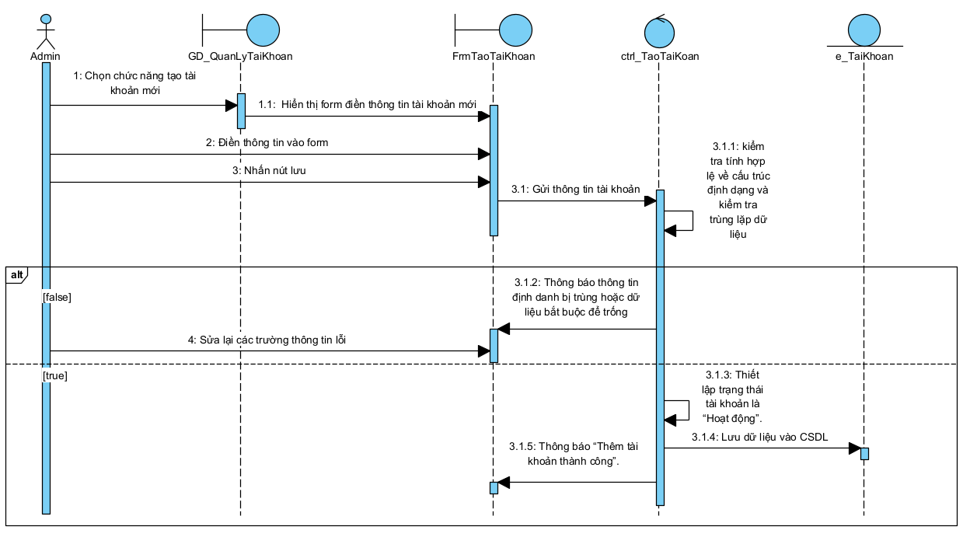
2. UC014_Thêm mới hồ sơ nhân viên
a. Mô tả use case UC014
Use case:UC014_Thêm mới hồ sơ nhân viên
Mục đích: | Lưu trữ thông tin của một nhân sự mới vào hệ thống phòng khám.
Mô tả: | Chức năng cho phép tạo hồ sơ nhân sự mới, hệ thống sẽ ràng buộc kiểm tra để đảm bảo mã nhân viên không được trùng lặp.
Tác nhân: | Quản lý
Điều kiện trước: | Quản lý đang truy cập ở giao diện Quản lý thông tin nhân viên.
Điều kiện sau: | Hồ sơ nhân viên mới được tạo và lưu thành công vào cơ sở dữ liệu.
LUỒNG SỰ KIỆN CHÍNH (Basic flows)
Tác nhân (Quản lý) | Hệ thống
1. Quản lý chọn nút "Thêm mới" trên giao diện danh sách
 | 2. Hệ thống hiển thị form nhập thông tin nhân sự
3. Quản lý điền đầy đủ thông tin
4. Quản lý nhấn "Lưu"
 | 5. Hệ thống kiểm tra tính hợp lệ dữ liệu nhập
 | 6. Hệ thống kiểm tra thông tin nhân sự
 | 7. Hệ thống thêm dữ liệu mới vào cơ sở dữ liệu
 | 8. Hệ thống thông báo đã thêm thành công
 | 9. Hệ thống hiển thị danh sách mới cập nhật
LUỒNG SỰ KIỆN PHỤ (Alternative Flows)
Tác nhân (Quản lý) | Hệ thống
 | 5.1 Hiển thị thông báo lỗi dữ liệu nhập không đúng hoặc thiếu
 | 5.3 Quay lại bước 2
 | 6.1 Hiển thị thông báo lỗi trùng thông tin
 | 6.2 Hiển thị thông báo yêu cầu nhập lại
 | 6.3 Quay lại bước 2

b. Activity Diagram
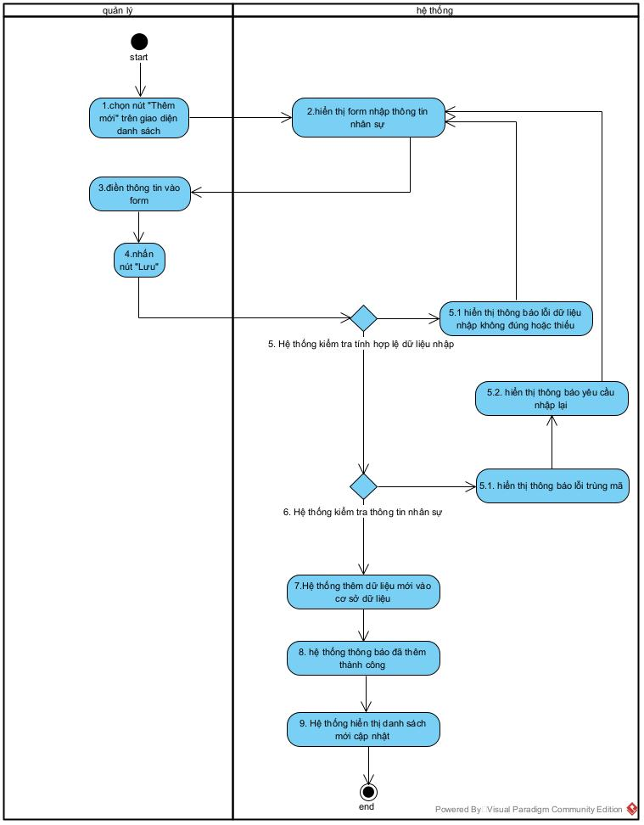

c. Sequence Diagram
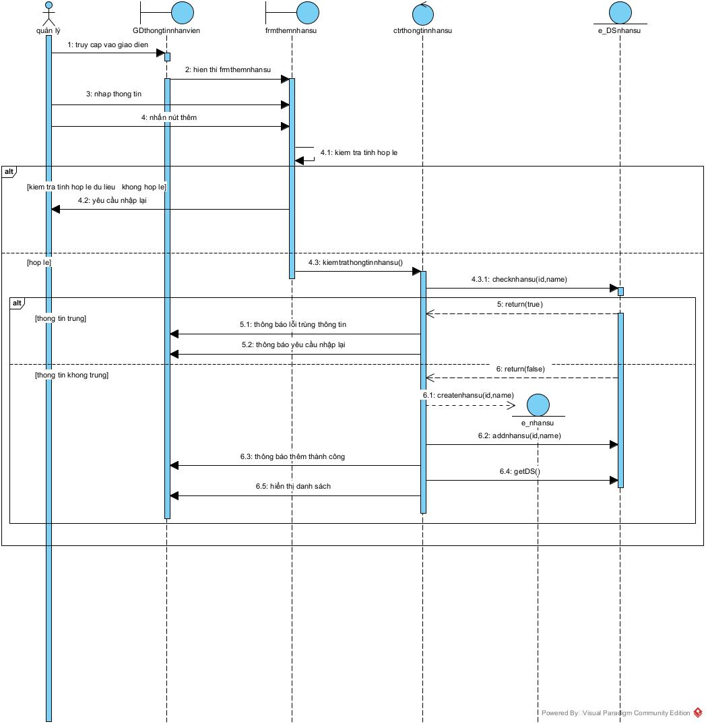

3. UC037_Tiếp nhận bệnh nhân
a. Mô tả use case UC037
Use case:UC037_Tiếp nhận bệnh nhân
Mục đích: | Ghi nhận sự có mặt thực tế của bệnh nhân tại phòng khám để đưa vào hàng đợi chờ khám.
Mô tả: | Lễ tân tra cứu hồ sơ bệnh nhân và thực hiện lệnh tiếp nhận . Hệ thống tự động kiểm tra lịch hẹn để tiến hành Check-in nhanh hoặc yêu cầu khai báo chuyên khoa đối với khách vãng lai trước khi chuyển trạng thái bệnh nhân sang luồng chờ khám .
Tác nhân: | Lễ tân / Nhân viên tiếp nhận
Điều kiện trước: | Bệnh nhân đã có mặt tại quầy lễ tân.
Điều kiện sau: | Hồ sơ bệnh nhân được cập nhật trạng thái và đưa vào luồng chờ khám tương ứng.
LUỒNG SỰ KIỆN CHÍNH (Basic flows)
Tác nhân (Lễ tân) | Hệ thống
1. Lễ tân tra cứu hồ sơ bệnh nhân trên hệ thống .
 | 2. Hệ thống hiển thị thông tin hồ sơ của bệnh nhân.
3. Lễ tân thực hiện lệnh tiếp nhận (nhấn nút tiếp nhận) trên giao diện .
 | 4. Hệ thống tự động kiểm tra thông tin lịch hẹn của bệnh nhân .
 | 5. Hệ thống xác nhận bệnh nhân có lịch hẹn và tiến hành Check-in nhanh .
 | 6. Hệ thống chuyển trạng thái bệnh nhân sang luồng chờ khám .
 | 7. Hệ thống thông báo tiếp nhận bệnh nhân thành công.
LUỒNG SỰ KIỆN PHỤ (Alternative Flows)
Tác nhân (Lễ tân) | Hệ thống
 | 4.1 Hệ thống kiểm tra và ghi nhận bệnh nhân không có lịch hẹn trước (Khách vãng lai) .
 | 4.2 Hệ thống hiển thị yêu cầu khai báo chuyên khoa khám .
4.3 Lễ tân chọn chuyên khoa phù hợp cho bệnh nhân và xác nhận.
 | 4.4 Hệ thống ghi nhận dữ liệu và quay lại bước 6 .
 | 1.1 Hệ thống thông báo không tìm thấy hồ sơ (đối với bệnh nhân mới hoàn toàn).
1.2 Lễ tân tiến hành tạo mới hồ sơ bệnh nhân (chuyển qua Use Case Thêm mới bệnh nhân).
b. Activity Diagram
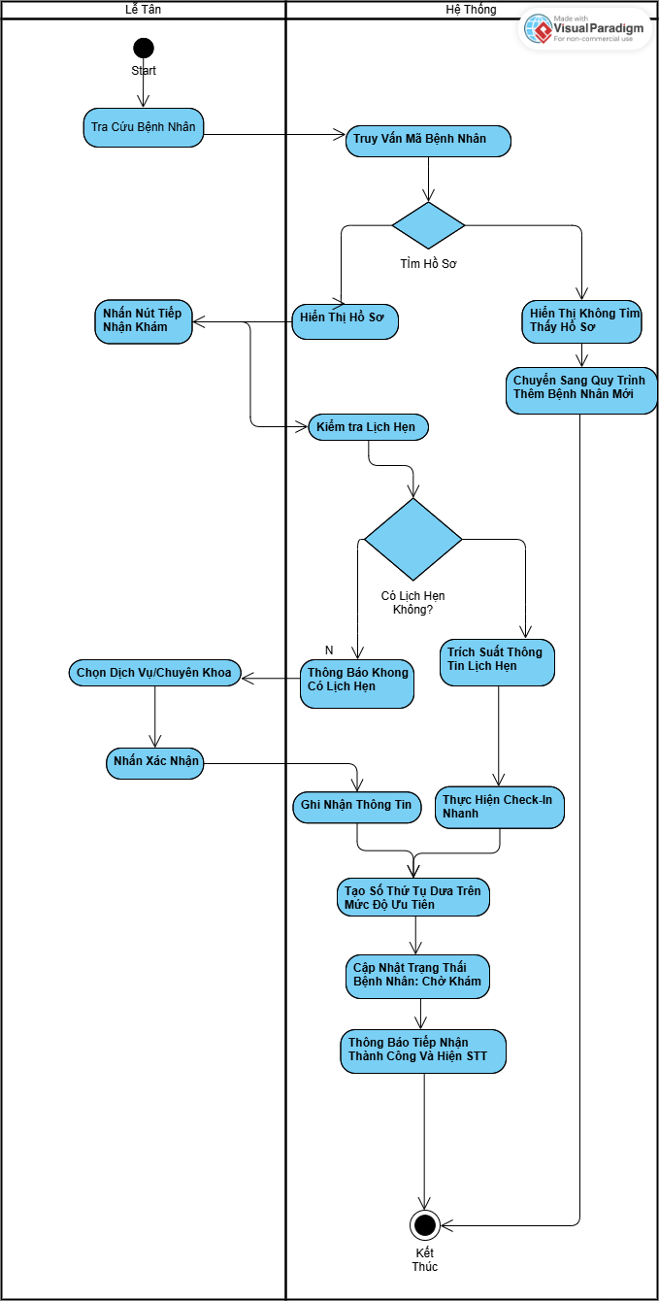

c. Sequence Diagram
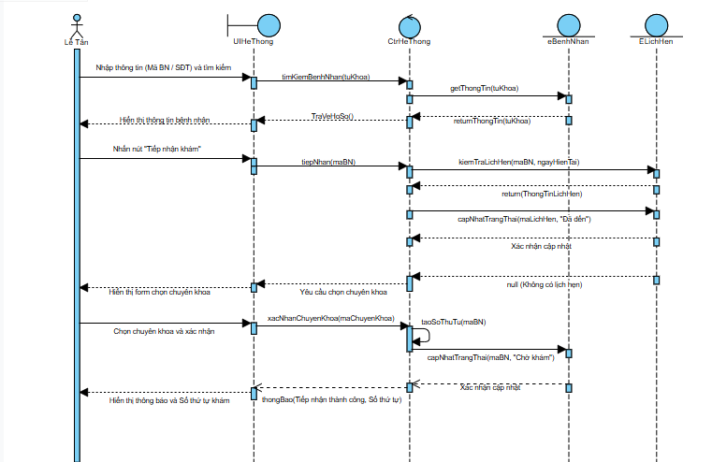

4. UC050_Lập hóa đơn và ghi nhận thanh toán
a. Mô tả use case UC050
Use case: Lập hóa đơn và ghi nhận thanh toán
Mục đích: Lập hóa đơn cho các dịch vụ nha khoa bệnh nhân đã sử dụng và ghi nhận khoản thanh toán để làm cơ sở thống kê doanh thu cho phòng khám.
Mô tả: Thu ngân chọn phiếu khám đã hoàn tất, kiểm tra số tiền cần thu, chọn hình thức thanh toán và xác nhận. Hệ thống tự sinh mã hóa đơn và lưu thông tin giao dịch vào cơ sở dữ liệu.
Tác nhân: Lễ tân
Điều kiện trước: Thu ngân đã đăng nhập hệ thống (UC001) và đang ở giao diện Tra cứu hóa đơn và thanh toán (UC049). Phiếu khám của bệnh nhân đã hoàn tất và chưa được lập hóa đơn.
Điều kiện sau: Hóa đơn và giao dịch thanh toán được ghi nhận thành công vào hệ thống, trạng thái hóa đơn là “Đã thanh toán” (hoặc “Thanh toán một phần” nếu bệnh nhân chưa trả đủ).
LUỒNG SỰ KIỆN CHÍNH (Basic flows)
Tác nhân (Lễ tân) | Hệ thống
1. Lễ tân chọn phiếu khám cần thanh toán và nhấn nút Lập hóa đơn.
 | 2. Hệ thống hiển thị form hóa đơn gồm thông tin bệnh nhân, mã phiếu khám, danh sách dịch vụ đã thực hiện, đơn giá theo bảng giá hiện hành và tổng tiền.
3. Lễ tân kiểm tra thông tin, nhập giảm giá (nếu có), chọn hình thức thanh toán (Tiền mặt / Chuyển khoản / Thẻ) và nhập số tiền bệnh nhân thanh toán.
4. Lễ tân nhấn nút Xác nhận thanh toán.
 | 5. Hệ thống kiểm tra tính hợp lệ của dữ liệu (số tiền, hình thức thanh toán)
 | 6. Hệ thống tính số tiền phải trả, số tiền còn lại
 | 7. Hệ thống thiết lập trạng thái hóa đơn là “Đã thanh toán”.
 | 8. Hệ thống tự sinh mã hóa đơn, lưu hóa đơn, chi tiết hóa đơn vào CSDL.
 | 9. Hệ thống thông báo “Lập hóa đơn và ghi nhận thanh toán thành công”
 | 10. Hệ thống hiển thị hóa đơn để in hoặc xuất.
LUỒNG SỰ KIỆN PHỤ (Alternative Flows)
Tác nhân (Thu ngân) | Hệ thống
 | 5.1 Hệ thống thông báo số tiền không hợp lệ, giảm giá vượt mức cho phép hoặc dữ liệu bắt buộc để trống.
5.2 Thu ngân sửa lại các thông tin lỗi trên form ở bước 3.
 | 5.3 Hệ thống thông báo phiếu khám chưa hoàn tất hoặc đã được lập hóa đơn, sau đó quay về giao diện thanh toán và kết thúc use case.
 | 6.1 Nếu số tiền thanh toán nhỏ hơn số tiền phải trả, hệ thống thiết lập trạng thái “Thanh toán một phần”, ghi nhận số tiền còn nợ và tiếp tục bước 7.
 | 8.1 Nếu lưu CSDL thất bại, hệ thống thông báo lỗi, không ghi nhận hóa đơn và giữ nguyên dữ liệu trên form để thu ngân thực hiện lại bước 4.

b. Activity Diagram
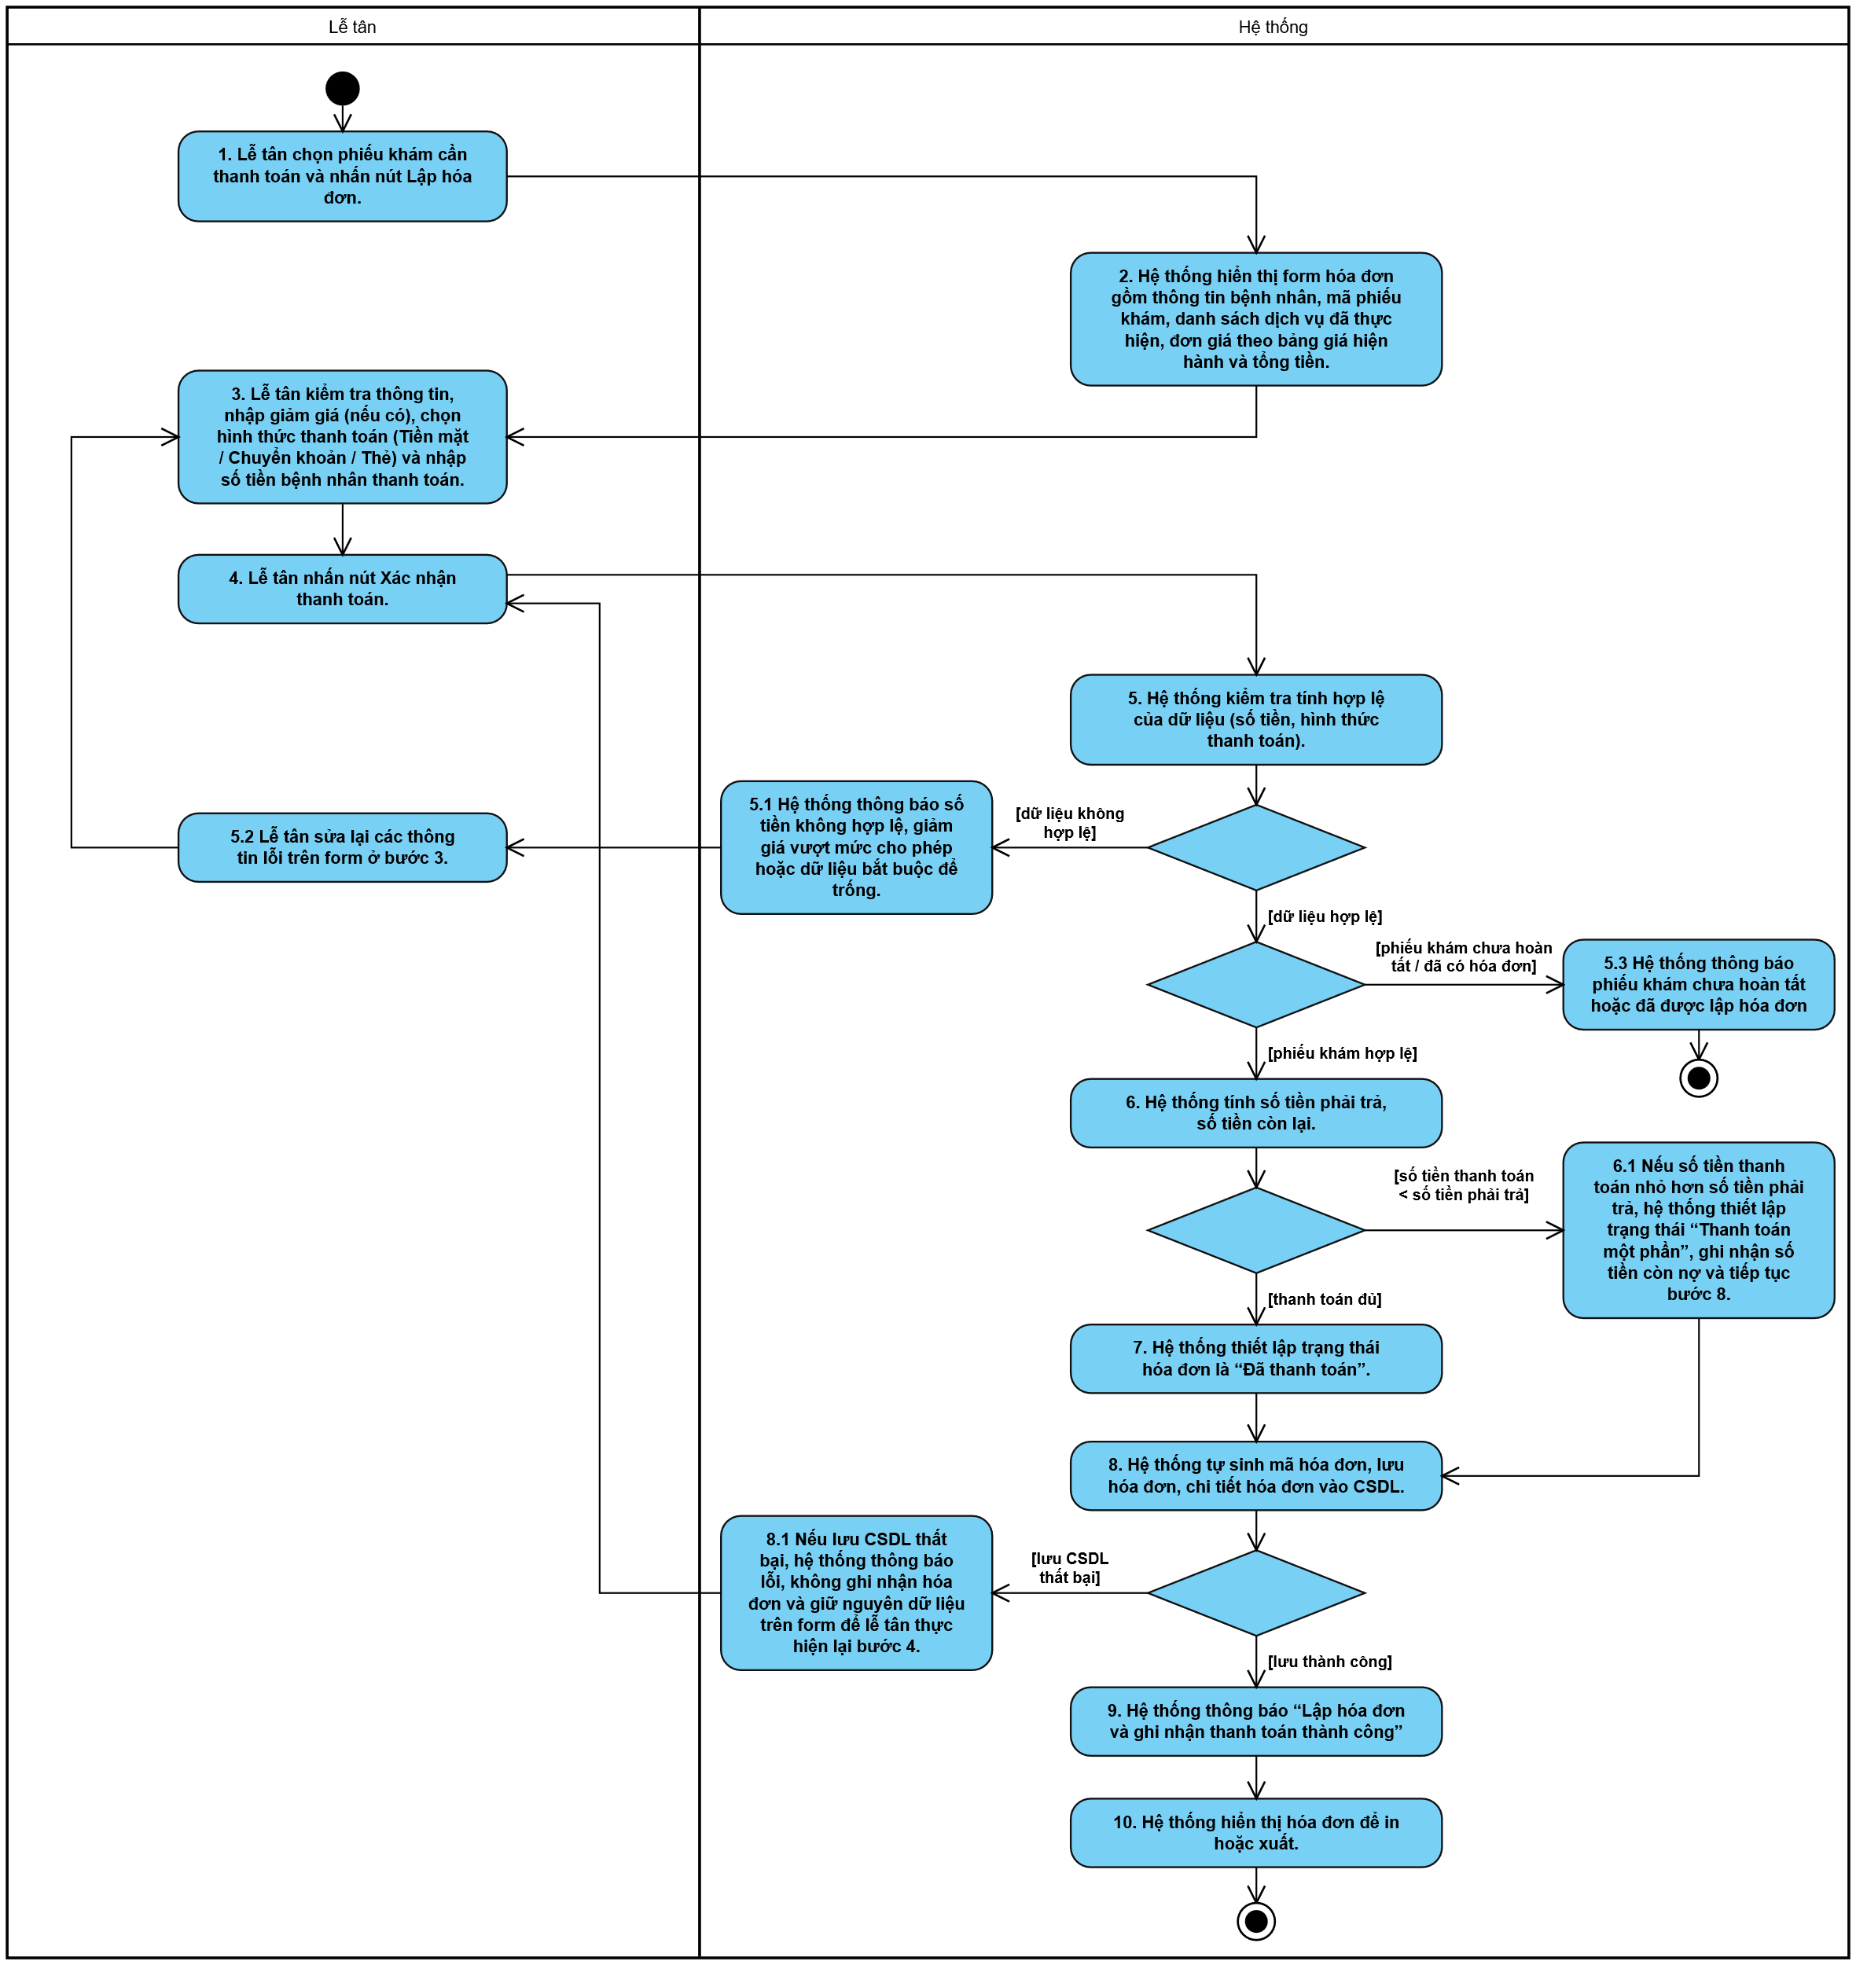

c. Sequence Diagram
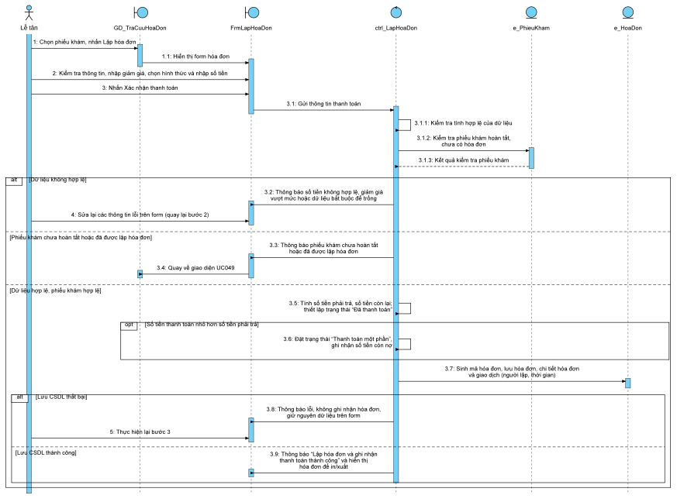
4. UC050_Lập hóa đơn và ghi nhận thanh toán
a. Mô tả use case UC050
Use case: Lập hóa đơn và ghi nhận thanh toán
Mục đích: Lập hóa đơn cho các dịch vụ nha khoa bệnh nhân đã sử dụng và ghi nhận khoản thanh toán để làm cơ sở thống kê doanh thu cho phòng khám.
Mô tả: Thu ngân chọn phiếu khám đã hoàn tất, kiểm tra số tiền cần thu, chọn hình thức thanh toán và xác nhận. Hệ thống tự sinh mã hóa đơn và lưu thông tin giao dịch vào cơ sở dữ liệu.
Tác nhân: Lễ tân
Điều kiện trước: Thu ngân đã đăng nhập hệ thống (UC001) và đang ở giao diện Tra cứu hóa đơn và thanh toán (UC049). Phiếu khám của bệnh nhân đã hoàn tất và chưa được lập hóa đơn.
Điều kiện sau: Hóa đơn và giao dịch thanh toán được ghi nhận thành công vào hệ thống, trạng thái hóa đơn là “Đã thanh toán” (hoặc “Thanh toán một phần” nếu bệnh nhân chưa trả đủ).
LUỒNG SỰ KIỆN CHÍNH (Basic flows)
Tác nhân (Lễ tân) | Hệ thống
1. Lễ tân chọn phiếu khám cần thanh toán và nhấn nút Lập hóa đơn.
 | 2. Hệ thống hiển thị form hóa đơn gồm thông tin bệnh nhân, mã phiếu khám, danh sách dịch vụ đã thực hiện, đơn giá theo bảng giá hiện hành và tổng tiền.
3. Lễ tân kiểm tra thông tin, nhập giảm giá (nếu có), chọn hình thức thanh toán (Tiền mặt / Chuyển khoản / Thẻ) và nhập số tiền bệnh nhân thanh toán.
4. Lễ tân nhấn nút Xác nhận thanh toán.
 | 5. Hệ thống kiểm tra tính hợp lệ của dữ liệu (số tiền, hình thức thanh toán)
 | 6. Hệ thống tính số tiền phải trả, số tiền còn lại
 | 7. Hệ thống thiết lập trạng thái hóa đơn là “Đã thanh toán”.
 | 8. Hệ thống tự sinh mã hóa đơn, lưu hóa đơn, chi tiết hóa đơn vào CSDL.
 | 9. Hệ thống thông báo “Lập hóa đơn và ghi nhận thanh toán thành công”
 | 10. Hệ thống hiển thị hóa đơn để in hoặc xuất.
LUỒNG SỰ KIỆN PHỤ (Alternative Flows)
Tác nhân (Thu ngân) | Hệ thống
 | 5.1 Hệ thống thông báo số tiền không hợp lệ, giảm giá vượt mức cho phép hoặc dữ liệu bắt buộc để trống.
5.2 Thu ngân sửa lại các thông tin lỗi trên form ở bước 3.
 | 5.3 Hệ thống thông báo phiếu khám chưa hoàn tất hoặc đã được lập hóa đơn, sau đó quay về giao diện thanh toán và kết thúc use case.
 | 6.1 Nếu số tiền thanh toán nhỏ hơn số tiền phải trả, hệ thống thiết lập trạng thái “Thanh toán một phần”, ghi nhận số tiền còn nợ và tiếp tục bước 7.
 | 8.1 Nếu lưu CSDL thất bại, hệ thống thông báo lỗi, không ghi nhận hóa đơn và giữ nguyên dữ liệu trên form để thu ngân thực hiện lại bước 4.

b. Activity Diagram

c. Sequence Diagram

CHƯƠNG 4: THIẾT KẾ VÀ HIỆN THỰC

I. Thiết kế sơ đồ lớp (Class Diagram)

Class Driagram
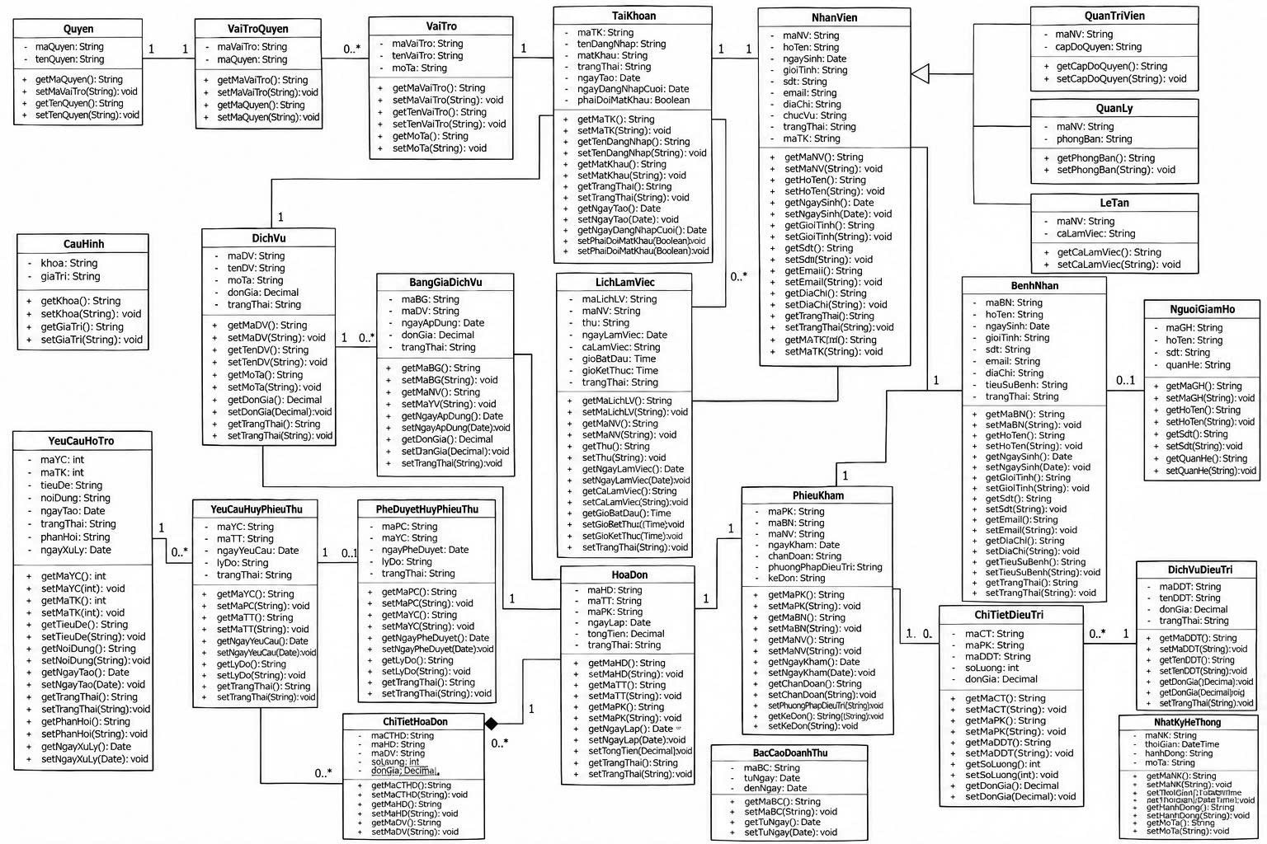

2.Đặt tả Class Diagram
2.1. Đặc tả Class VaiTro (Vai Trò)
STT | Công việc | Kiểu dữ liệu | Ràng buộc | Ghi chú
1 | Khai báo thuộc tính:
1.1 | maVaiTro | String | Không được rỗng | {id}
1.2 | tenVaiTro | String | Không được rỗng
1.3 | moTa | String
2 | Viết các phương thức
2.1 | get/set MaVaiTro() |  | Kiểm tra tham số không được rỗng | Throw exception “Mã vai trò không rỗng”
2.2 | get/set TenVaiTro() |  | Kiểm tra tham số không được rỗng | Throw exception “Tên vai trò không rỗng”
2.3 | get/set MoTa()
2.4 | themVaiTro() | void |  | Phương thức nghiệp vụ
2.5 | capNhatVaiTro() | void |  | Phương thức nghiệp vụ
2.6 | xoaVaiTro() | void |  | Phương thức nghiệp vụ
3 | Viết các constructor |  | - Mặc nhiên  - Đầy đủ tham số  - Copy constructor
4 | Viết phương thức toString() | String |  | Trả về chuỗi thuộc tính vai trò
2. Đặc tả Class TaiKhoan (Tài Khoản)
STT | Công việc | Kiểu dữ liệu | Ràng buộc | Ghi chú
1 | Khai báo thuộc tính:
1.1 | maTK | String |  | {id}
1.2 | tenDangNhap | String | Không được rỗng
1.3 | matKhau | String | Ít nhất 6 ký tự
1.4 | trangThai | String | "Hoạt động" hoặc "Bị khóa"
1.5 | ngayTao | Date
1.6 | ngayDangNhapCuoi | Date
2 | Viết các phương thức
2.1 | get/set cho các thuộc tính |  | Kiểm tra tính hợp lệ
2.2 | dangNhap() | void
2.3 | dangXuat() | void
2.4 | doiMatKhau() | void
2.5 | khoaTaiKhoan() | void
2.6 | moKhoaTaiKhoan() | void
3 | Viết các constructor |  | - Mặc nhiên  - Đầy đủ tham số  - Copy constructor
4 | Viết phương thức toString() | String |  | Trả về thông tin tài khoản
3. Đặc tả Class NhanVien (Nhân Viên)
STT | Công việc | Kiểu dữ liệu | Ràng buộc | Ghi chú
1 | Khai báo thuộc tính:
1.1 | maNV | String | Dãy gồm 6 ký tự | {id}
1.2 | hoTen | String | Không được rỗng
1.3 | gioiTinh | String | "Nam" hoặc "Nữ"
1.4 | ngaySinh | Date | Tuổi phải >= 18
1.5 | sdt | String | Đúng 10 ký tự, bắt đầu bằng 0
1.6 | email | String | Cấu trúc email hợp lệ
1.7 | diaChi | String | Không được rỗng
1.8 | chucVu | String
1.9 | trangThai | String | Hoạt động / Tạm nghỉ
2 | Viết các phương thức
2.1 | setHoTen(String) | void | Không rỗng | Throw exception
2.2 | setNgaySinh(Date) | void | Tuổi >= 18 | Throw exception
2.3 | setSdt(String) | void | Hợp lệ 10 số | Throw exception
2.4 | themNhanVien() | void
2.5 | capNhatNhanVien() | void
2.6 | xoaNhanVien() | void
2.7 | timKiemNhanVien() | void
3 | Viết các constructor |  | - Mặc nhiên  - Đầy đủ tham số  - Copy constructor
4 | Viết phương thức toString() | String |  | Trả về chuỗi thuộc tính nhân viên
4. Đặc tả Class QuanTriVien (Quản Trị Viên)
STT | Công việc | Kiểu dữ liệu | Ràng buộc | Ghi chú
1 | Khai báo thuộc tính: |  |  | Kế thừa NhanVien
1.1 | capDoQuyen | String | Không được rỗng | Ví dụ: Admin, SuperAdmin
2 | Viết các phương thức
2.1 | quanLyHeThong() | void |  | Phương thức nghiệp vụ
3 | Viết các constructor |  | - Mặc nhiên  - Đầy đủ tham số  - Copy | Gọi base()
4 | Viết phương thức toString() | String
5. Đặc tả Class QuanLy (Quản Lý)
STT | Công việc | Kiểu dữ liệu | Ràng buộc | Ghi chú
1 | Khai báo thuộc tính: |  |  | Kế thừa NhanVien
1.1 | phongBan | String | Không được rỗng | Tên phòng ban
2 | Viết các phương thức
2.1 | xemBaoCao() | void |  | Phương thức nghiệp vụ
3 | Viết các constructor |  | - Mặc nhiên  - Đầy đủ tham số | Gọi base()
4 | Viết phương thức toString() | String

6. Đặc tả Class LeTan (Lễ Tân)
STT | Công việc | Kiểu dữ liệu | Ràng buộc | Ghi chú
1 | Khai báo thuộc tính: |  |  | Kế thừa NhanVien
1.1 | caLamViec | String | Không được rỗng
2 | Viết các phương thức
2.1 | tiepNhanBenhNhan() | void
2.2 | datLichHen() | void
3 | Viết các constructor |  | - Mặc nhiên  - Đầy đủ tham số | Gọi base()
4 | Viết phương thức toString() | String |  | Trả về thông tin lễ tân
7. Đặc tả Class DichVu (Dịch Vụ)
STT | Công việc | Kiểu dữ liệu | Ràng buộc | Ghi chú
1 | Khai báo thuộc tính:
1.1 | maDV | String | Tự động sinh | {id}
1.2 | tenDV | String | Không được rỗng
1.3 | moTa | String
1.4 | donGia | Decimal | >= 0
1.5 | trangThai | String
2 | Viết các phương thức
2.1 | themDichVu() | void
2.2 | capNhatDichVu() | void
2.3 | xoaDichVu() | void
2.4 | timKiemDichVu() | void
3 | Viết các constructor |  | - Mặc nhiên  - Đầy đủ
4 | Viết phương thức toString() | String

8. Đặc tả Class BangGiaDichVu (Bảng Giá Dịch Vụ)
STT | Công việc | Kiểu dữ liệu | Ràng buộc | Ghi chú
1 | Khai báo thuộc tính:
1.1 | maBG | String | Tự động sinh | {id}
1.2 | ngayApDung | Date | >= Hiện tại
1.3 | donGia | Decimal | >= 0
1.4 | trangThai | String
2 | Viết các phương thức
2.1 | capNhatDonGia() | void
2.2 | xemLichSuGia() | void
3 | Viết các constructor |  | - Mặc nhiên  - Đầy đủ
4 | Viết phương thức toString() | String
9. Đặc tả Class LichLamViec (Lịch Làm Việc)
STT | Công việc | Kiểu dữ liệu | Ràng buộc | Ghi chú
1 | Khai báo thuộc tính:
1.1 | maLich | String | Tự động sinh | {id}
1.2 | ngayLamViec | Date
1.3 | caLamViec | String
1.4 | gioBatDau | Time
1.5 | gioKetThuc | Time | Phải > gioBatDau
1.6 | trangThai | String
2 | Viết các phương thức
2.1 | taoLich() | void
2.2 | capNhatLich() | void
2.3 | xoaLich() | void
2.4 | kiemTraXungDot() | void
3 | Viết các constructor |  | - Mặc nhiên  - Đầy đủ
4 | Viết phương thức toString() | String

10. Đặc tả Class LichHen (Lịch Hẹn)
STT | Công việc | Kiểu dữ liệu | Ràng buộc | Ghi chú
1 | Khai báo thuộc tính:
1.1 | maLichHen | String | Tự sinh | {id}
1.2 | ngayHen | Date | >= Hiện tại
1.3 | gioHen | Time
1.4 | trangThai | String | Không rỗng
1.5 | ghiChu | String
2 | Viết các phương thức
2.1 | taoLichHen() | void
2.2 | capNhatLichHen() | void
2.3 | huyLichHen() | void
2.4 | xemLichHen() | void
3 | Viết các constructor |  | - Mặc nhiên  - Đầy đủ
4 | Viết phương thức toString() | String
11. Đặc tả Class BenhNhan (Bệnh Nhân)
STT | Công việc | Kiểu dữ liệu | Ràng buộc | Ghi chú
1 | Khai báo thuộc tính:
1.1 | maBN | String | Tự sinh | {id}
1.2 | hoTen | String | Không rỗng
1.3 | ngaySinh | Date | Hợp lệ
1.4 | gioiTinh | String
1.5 | sdt | String | 10 số
1.6 | email | String | Đúng định dạng
1.7 | diaChi | String
1.8 | tienSuBenh | String
2 | Viết các phương thức
2.1 | themBenhNhan() | void
2.2 | capNhatBenhNhan() | void
2.3 | timKiemBenhNhan() | void
3 | Viết các constructor |  | - Mặc nhiên  - Đầy đủ
4 | Viết phương thức toString() | String
12. Đặc tả Class NguoiGiamHo (Người Giám Hộ)
STT | Công việc | Kiểu dữ liệu | Ràng buộc | Ghi chú
1 | Khai báo thuộc tính:
1.1 | maGH | String | Tự sinh | {id}
1.2 | hoTen | String | Không rỗng
1.3 | sdt | String
1.4 | quanHe | String | Không rỗng
2 | Viết các phương thức
2.1 | capNhatThongTin() | void
2.2 | xoaThongTin() | void
3 | Viết các constructor |  | - Mặc nhiên  - Đầy đủ
4 | Viết phương thức toString() | String
13. Đặc tả Class YeuCauHuyPhieuThu (Yêu Cầu Hủy Phiếu Thu)
STT | Công việc | Kiểu dữ liệu | Ràng buộc | Ghi chú
1 | Khai báo thuộc tính:
1.1 | maYC | String | Tự sinh | {id}
1.2 | ngayYeuCau | Date
1.3 | lyDo | String | Không rỗng
1.4 | trangThai | String
2 | Viết các phương thức
2.1 | taoYeuCau() | void
2.2 | capNhatTrangThai() | void
2.3 | huyYeuCau() | void
3 | Viết các constructor |  | - Mặc nhiên  - Đầy đủ
4 | Viết phương thức toString() | String

14. Đặc tả Class PheDuyetHuyPhieuThu (Phê Duyệt Hủy Phiếu Thu)
STT | Công việc | Kiểu dữ liệu | Ràng buộc | Ghi chú
1 | Khai báo thuộc tính:
1.1 | maPD | String | Tự sinh | {id}
1.2 | ngayPheDuyet | Date
1.3 | lyDoPheDuyet | String
2 | Viết các phương thức
2.1 | pheDuyet() | void
2.2 | tuChoi() | void
3 | Viết các constructor |  | - Mặc nhiên  - Đầy đủ
4 | Viết phương thức toString() | String
15. Đặc tả Class ThanhToan (Thanh Toán)
STT | Công việc | Kiểu dữ liệu | Ràng buộc | Ghi chú
1 | Khai báo thuộc tính:
1.1 | maTT | String | Tự sinh | {id}
1.2 | ngayThanhToan | Date
1.3 | soTien | Decimal | > 0
1.4 | phuongThuc | String | Không rỗng
1.5 | trangThai | String
1.6 | maGiaoDich | String | Bắt buộc nếu chuyển khoản
2 | Viết các phương thức
2.1 | thucHienThanhToan() | void
2.2 | hoanTien() | void
2.3 | xemLichSuThanhToan() | void
3 | Viết các constructor |  | - Mặc nhiên  - Đầy đủ
4 | Viết phương thức toString() | String

16. Đặc tả Class HoaDon (Hóa Đơn)
STT | Công việc | Kiểu dữ liệu | Ràng buộc | Ghi chú
1 | Khai báo thuộc tính:
1.1 | maHD | String | Tự sinh | {id}
1.2 | ngayLap | Date
1.3 | tongTien | Decimal | >= 0
1.4 | trangThai | String | Không rỗng
2 | Viết các phương thức
2.1 | taoHoaDon() | void
2.2 | capNhatHoaDon() | void
2.3 | xemHoaDon() | void
3 | Viết các constructor |  | - Mặc nhiên  - Đầy đủ
4 | Viết phương thức toString() | String

17. Đặc tả Class PhieuKham (Phiếu Khám)
STT | Công việc | Kiểu dữ liệu | Ràng buộc | Ghi chú
1 | Khai báo thuộc tính:
1.1 | maPK | String | Tự sinh | {id}
1.2 | ngayKham | Date
1.3 | trieuChung | String
1.4 | chanDoan | String
1.5 | phuongPhapDieuTri | String
1.6 | ketQua | String
1.7 | ghiChu | String
2 | Viết các phương thức
2.1 | taoPhieuKham() | void
2.2 | capNhatPhieuKham() | void
2.3 | xoaPhieuKham() | void
2.4 | xemPhieuKham() | void
3 | Viết các constructor |  | - Mặc nhiên  - Đầy đủ
4 | Viết phương thức toString() | String
18. Đặc tả Class ChiTietDieuTri (Chi Tiết Điều Trị)
STT | Công việc | Kiểu dữ liệu | Ràng buộc | Ghi chú
1 | Khai báo thuộc tính:
1.1 | maCT | String | Tự sinh | {id}
1.2 | noiDung | String
1.3 | soLuong | int | > 0
1.4 | donGia | Decimal
1.5 | thanhTien | Decimal | Tính tự động
2 | Viết các phương thức
2.1 | themChiTiet() | void
2.2 | capNhatChiTiet() | void
2.3 | xoaChiTiet() | void
3 | Viết các constructor |  | - Mặc nhiên  - Đầy đủ
4 | Viết phương thức toString() | String
19. Đặc tả Class DichVuDieuTri (Dịch Vụ Điều Trị)
STT | Công việc | Kiểu dữ liệu | Ràng buộc | Ghi chú
1 | Khai báo thuộc tính:
1.1 | maDDT | String | Tự sinh | {id}
1.2 | tenDDT | String | Không rỗng
1.3 | donGia | Decimal
2 | Viết các phương thức
2.1 | capNhatDonGia() | void
2.2 | timKiem() | void
3 | Viết các constructor |  | - Mặc nhiên  - Đầy đủ
4 | Viết phương thức toString() | String

20. Đặc tả Class BaoCaoDoanhThu (Báo Cáo Doanh Thu)
STT | Công việc | Kiểu dữ liệu | Ràng buộc | Ghi chú
1 | Khai báo thuộc tính:
1.1 | maBC | String | Tự sinh | {id}
1.2 | tuNgay | Date
1.3 | denNgay | Date | >= tuNgay
1.4 | tongDoanhThu | Decimal
2 | Viết các phương thức
2.1 | taoBaoCao() | void
2.2 | locBaoCao() | void
2.3 | xuatBaoCao() | void
3 | Viết các constructor |  | - Mặc nhiên  - Đầy đủ
4 | Viết phương thức toString() | String

21. Đặc tả Class BaoCaoLuotKham (Báo Cáo Lượt Khám)
STT | Công việc | Kiểu dữ liệu | Ràng buộc | Ghi chú
1 | Khai báo thuộc tính:
1.1 | maBC | String | Tự sinh | {id}
1.2 | tuNgay | Date
1.3 | denNgay | Date | >= tuNgay
1.4 | soLuotKham | int | >= 0
2 | Viết các phương thức
2.1 | taoBaoCao() | void
2.2 | xemTheoBacSi() | void
2.3 | xuatBaoCao() | void
3 | Viết các constructor |  | - Mặc nhiên  - Đầy đủ
4 | Viết phương thức toString() | String
22. Đặc tả Class NhatKyHeThong (Nhật Ký Hệ Thống)
STT | Công việc | Kiểu dữ liệu | Ràng buộc | Ghi chú
1 | Khai báo thuộc tính:
1.1 | maNK | String | Tự sinh | {id}
1.2 | thoiGian | DateTime
1.3 | hanhDong | String | Không rỗng
1.4 | doiTuong | String
1.5 | moTa | String
2 | Viết các phương thức
2.1 | ghiNhatKy() | void
2.2 | xemNhatKy() | void
3 | Viết các constructor |  | - Mặc nhiên  - Đầy đủ
4 | Viết phương thức toString() | String

23. Đặc tả Class Quyen (Quyền)
STT | Công việc | Kiểu dữ liệu | Ràng buộc | Ghi chú
1 | Khai báo thuộc tính:
1.1 | maQuyen | String | Không được rỗng; duy nhất | {id}; PK, VARCHAR(30)
1.2 | tenQuyen | String | Không được rỗng | NVARCHAR(100)
2 | Viết các phương thức
2.1 | get/set MaQuyen() | String / void | Kiểm tra không được rỗng | Throw exception nếu mã không hợp lệ
2.2 | get/set TenQuyen() | String / void | Kiểm tra không được rỗng | Throw exception nếu tên không hợp lệ
2.3 | themQuyen() | void | Mã quyền không trùng | Phương thức nghiệp vụ
2.4 | capNhatQuyen() | void | Quyền phải tồn tại | Phương thức nghiệp vụ
2.5 | timKiemQuyen() | void |  | Phương thức nghiệp vụ
3 | Viết các constructor |  | Mặc nhiên; đầy đủ tham số; copy
4 | Viết phương thức toString() | String |  | Trả về thông tin quyền

24. Đặc tả Class VaiTroQuyen (Vai Trò - Quyền)
STT | Công việc | Kiểu dữ liệu | Ràng buộc | Ghi chú
1 | Khai báo thuộc tính:
1.1 | maVaiTro | int | Phải tham chiếu vai trò tồn tại | {id}; PK thành phần; FK → VaiTro
1.2 | maQuyen | String | Không rỗng; tham chiếu quyền tồn tại | {id}; PK thành phần; FK → Quyen
2 | Viết các phương thức
2.1 | get/set MaVaiTro() | int / void | Mã vai trò hợp lệ
2.2 | get/set MaQuyen() | String / void | Không được rỗng | Throw exception nếu không hợp lệ
2.3 | ganQuyenChoVaiTro() | void | Không trùng cặp maVaiTro–maQuyen | Phương thức nghiệp vụ
2.4 | thuHoiQuyen() | void | Cặp vai trò–quyền phải tồn tại | Phương thức nghiệp vụ
2.5 | kiemTraQuyen() | boolean |  | Phương thức nghiệp vụ
3 | Viết các constructor |  | Mặc nhiên; đầy đủ tham số; copy
4 | Viết phương thức toString() | String |  | Trả về mã vai trò và mã quyền
25. Đặc tả Class CauHinh (Cấu Hình)
STT | Công việc | Kiểu dữ liệu | Ràng buộc | Ghi chú
1 | Khai báo thuộc tính:
1.1 | khoa | String | Không được rỗng; duy nhất | {id}; PK, VARCHAR(60)
1.2 | giaTri | String | Không được rỗng | NVARCHAR(500)
2 | Viết các phương thức
2.1 | get/set Khoa() | String / void | Không được rỗng | Throw exception nếu khóa không hợp lệ
2.2 | get/set GiaTri() | String / void | Không được rỗng | Throw exception nếu giá trị không hợp lệ
2.3 | themCauHinh() | void | Khóa cấu hình không trùng | Phương thức nghiệp vụ
2.4 | capNhatCauHinh() | void | Khóa cấu hình phải tồn tại | Phương thức nghiệp vụ
2.5 | xemCauHinh() | void |  | Phương thức nghiệp vụ
3 | Viết các constructor |  | Mặc nhiên; đầy đủ tham số; copy
4 | Viết phương thức toString() | String |  | Trả về khóa và giá trị cấu hình
26. Đặc tả Class YeuCauHoTro (Yêu Cầu Hỗ Trợ)
STT | Công việc | Kiểu dữ liệu | Ràng buộc | Ghi chú
1 | Khai báo thuộc tính:
1.1 | maYC | int | Tự động sinh | {id}; PK, IDENTITY(1,1)
1.2 | maTK | int | Bắt buộc; tham chiếu tài khoản tồn tại | FK → TaiKhoan
1.3 | tieuDe | String | Không rỗng; tối đa 160 ký tự | NVARCHAR(160)
1.4 | noiDung | String | Không rỗng; tối đa 1500 ký tự | NVARCHAR(1500)
1.5 | ngayTao | LocalDateTime | Tự sinh khi tạo yêu cầu | DEFAULT SYSDATETIME()
1.6 | trangThai | String | Mặc định “Chờ xử lý” | NVARCHAR(30)
1.7 | phanHoi | String | Có thể để trống | NVARCHAR(1500)
1.8 | ngayXuLy | LocalDateTime | Có thể để trống | Thời gian xử lý
2 | Viết các phương thức
2.1 | get/set cho các thuộc tính |  | Kiểm tra dữ liệu bắt buộc | Đối với ID tự sinh, hạn chế sửa trực tiếp
2.2 | taoYeuCauHoTro() | void | Tài khoản phải tồn tại; tiêu đề/nội dung hợp lệ | Phương thức nghiệp vụ
2.3 | xemYeuCauHoTro() | void |  | Phương thức nghiệp vụ
2.4 | phanHoiYeuCau() | void | Nội dung phản hồi hợp lệ | Cập nhật phanHoi, ngayXuLy
2.5 | capNhatTrangThai() | void | Trạng thái không được rỗng | Phương thức nghiệp vụ
3 | Viết các constructor |  | Mặc nhiên; đầy đủ tham số; copy
4 | Viết phương thức toString() | String |  | Trả về thông tin yêu cầu hỗ trợ

II. Thiết kế Cơ Sở Dữ Liệu

Sơ đồ Sơ đồ thực thể và mối kết hợp (EER)
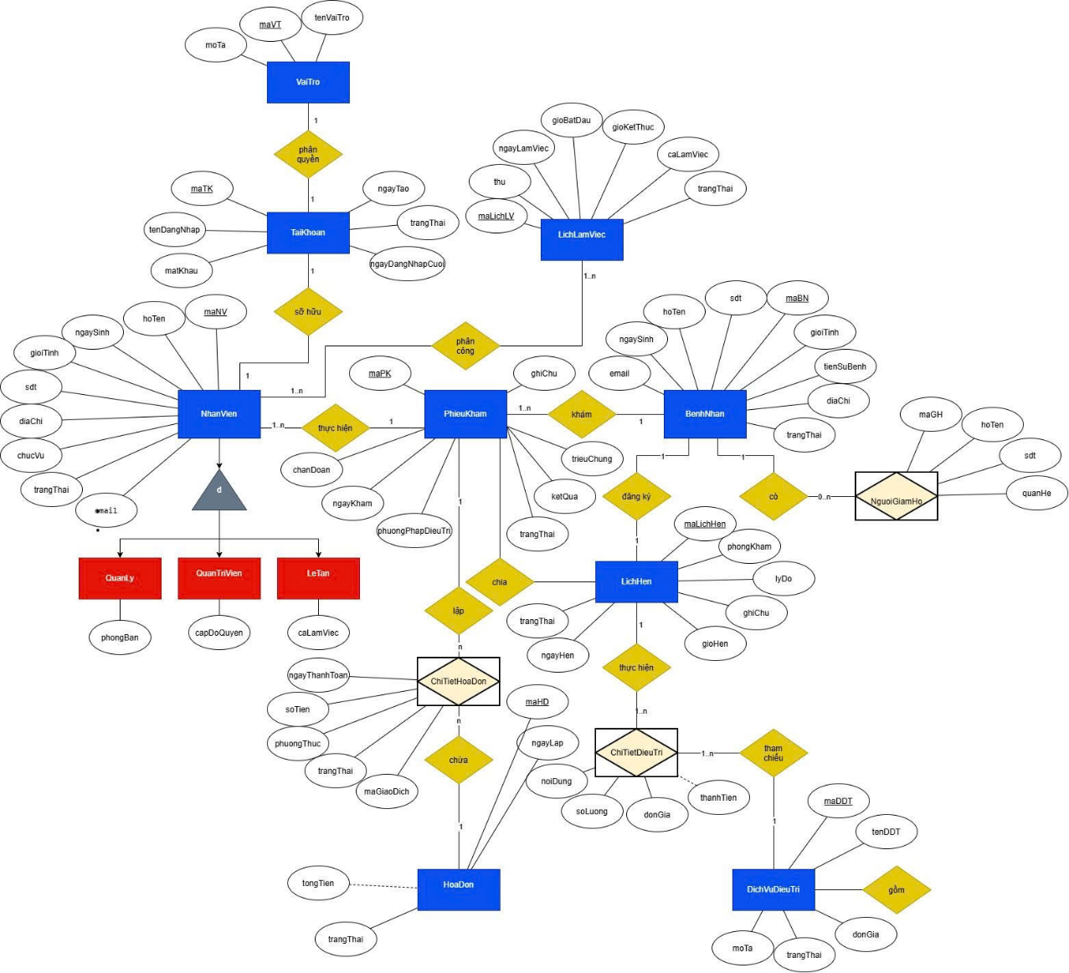

Sơ đồ trên HQT CSDL:
<diagram của hệ quản trị CSDL>
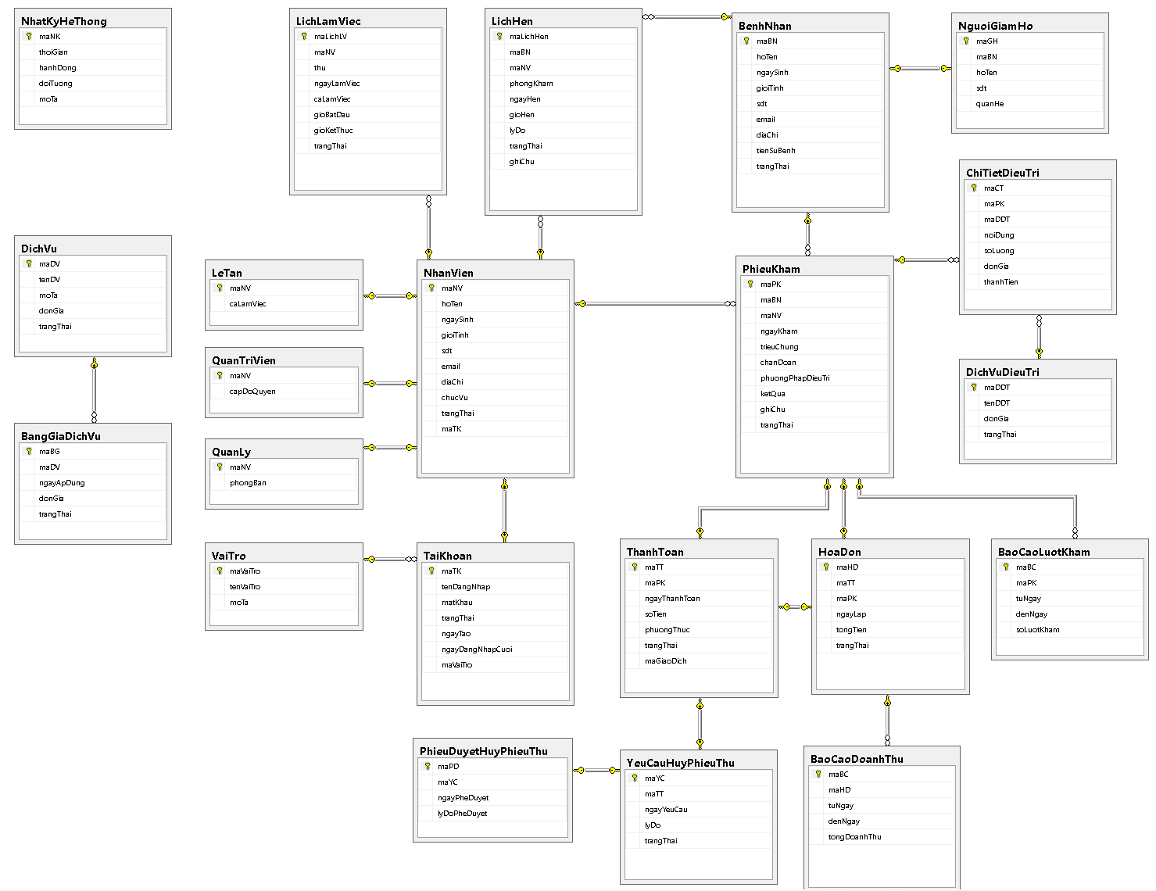

Các ràng buộc toàn vẹn trong CSDL:

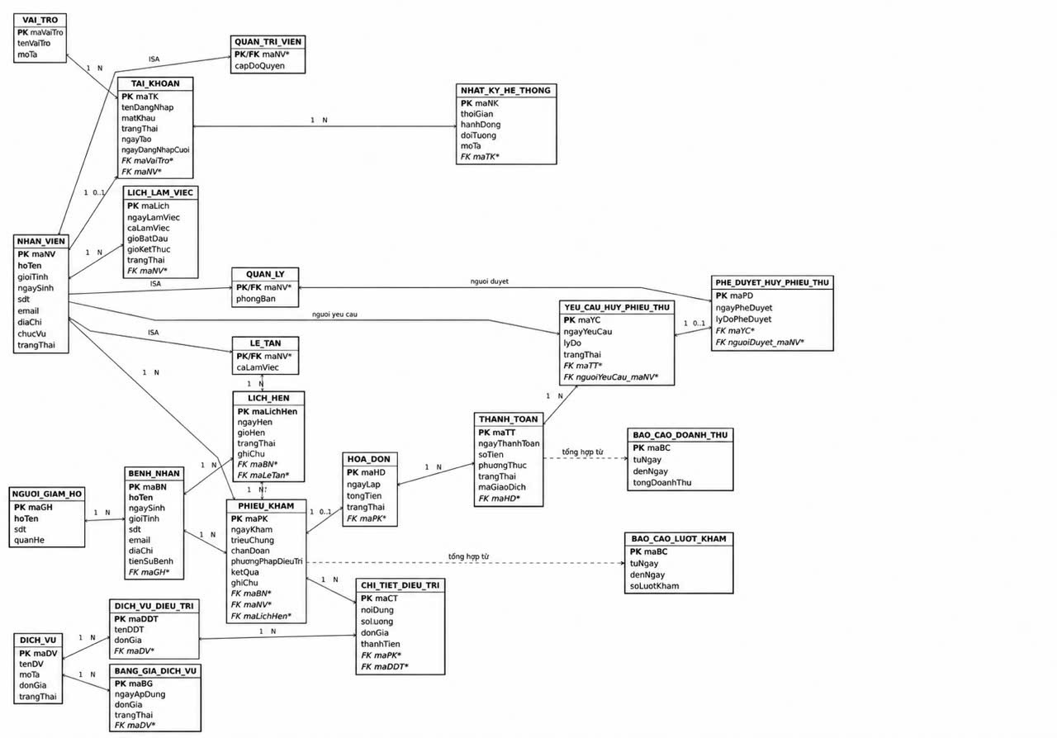

Screen Flow: Phân luồng màn hình của ứng dụng:
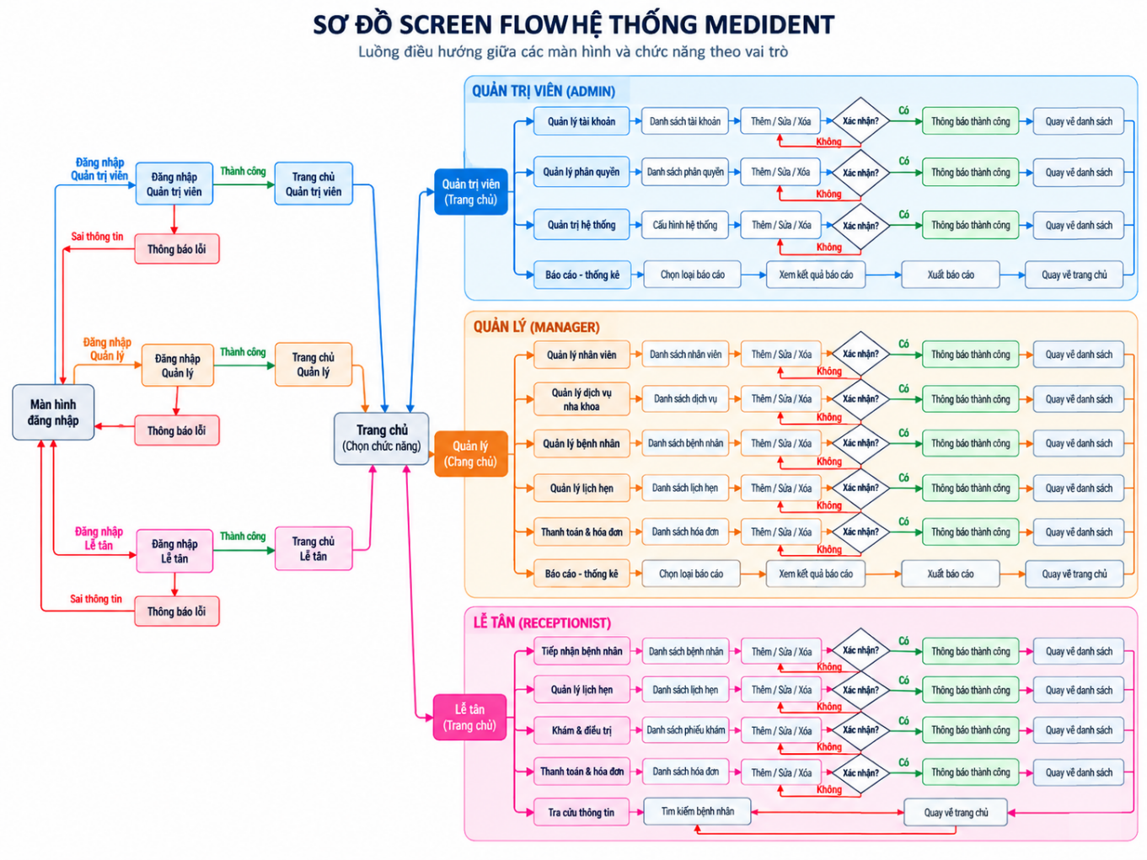

Thiết kế màn hình của ứng dụng:

Màn hình Trang Chủ Quản Trị Viên
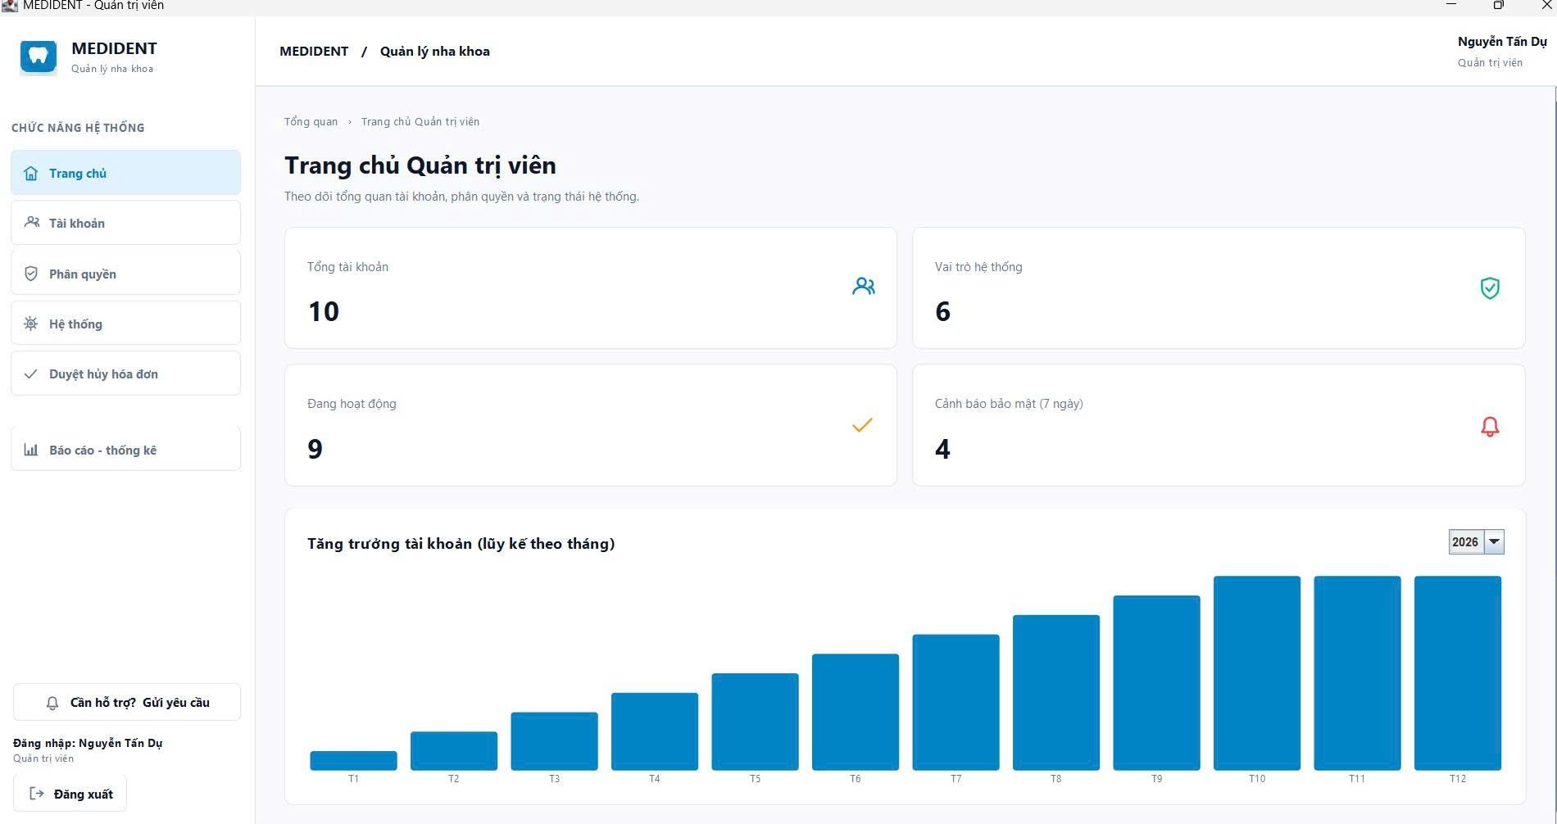

Màn hình Trang Chủ Quản Lý

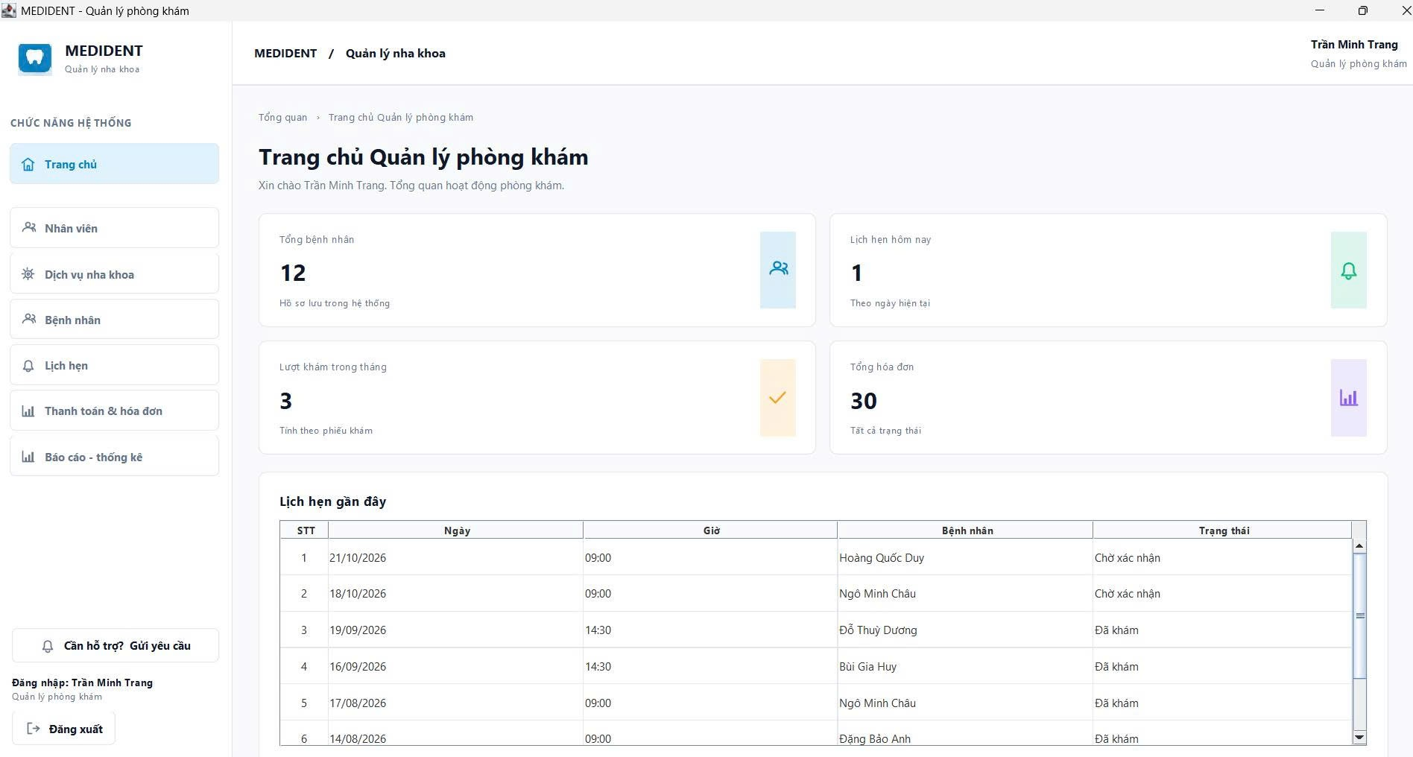

Màn hình Trang Chủ Lễ Tân
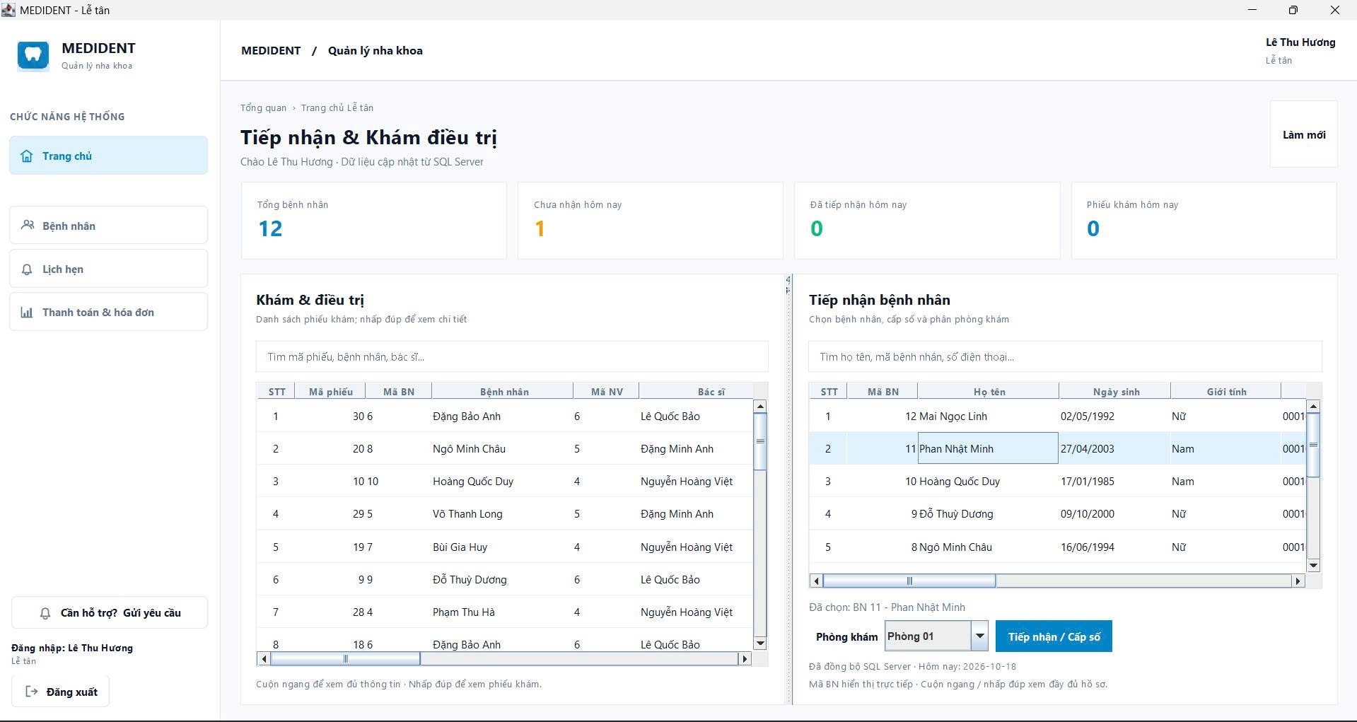

Đồ án môn học Phát triển ứng dụng – 2026

Nhóm 7
Đề tài: Hệ thống quản lý phòng khám nha khoa
24

V. Kiểm thử chức năng ứng dụng:

Yêu cầu tài nguyên cho kiểm thử ứng dụng

Phần cứng
Máy cá nhân hoặc máy phòng máy có đủ RAM cho Java và SQL Server; thông số máy kiểm thử thực tế cần được nhóm ghi nhận khi chạy kiểm thử.

Phần mềm
Hệ điều hành Windows, JDK 17, Eclipse hoặc Maven, SQL Server, trình điều khiển JDBC và CSDL MediDent. Phiên bản Database Engine và cổng TCP/IP cần được xác nhận ở máy kiểm thử.

Danh sách các tình huống kiểm thử:
Mã kiểm thử | Tình huống
TC01 | Đăng nhập đúng/sai mật khẩu
TC02 | Tài khoản bị khóa
TC03 | Quản lý thử mở menu Admin
TC04 | Ngày sinh 30/02 hoặc tương lai
TC05 | Thêm bệnh nhân/đặt lịch
TC06 | Tiếp nhận và cấp số khám
TC07 | Chọn STT 1 trong bảng đã sắp xếp
TC08 | Gửi và duyệt yêu cầu hủy
TC09 | Hỗ trợ theo cấp bậc
TC10 | Báo cáo có chi phí lớn hơn doanh thu
TC11 | Xuất báo cáo CSV
TC12 | Kết nối SQL Server bị tắt

Test report
Mã kiểm thử | Tình huống | Kết quả mong đợi
TC01 | Đăng nhập đúng/sai mật khẩu | Cho truy cập đúng vai trò; sai mật khẩu bị từ chối.
TC02 | Tài khoản bị khóa | Không đăng nhập được, không lộ thông tin nhạy cảm.
TC03 | Quản lý thử mở menu Admin | Bị từ chối ngay cả khi gọi chức năng trực tiếp.
TC04 | Ngày sinh 30/02 hoặc tương lai | Không cho lưu; chỉ chọn ngày hợp lệ, không quá 100 tuổi.
TC05 | Thêm bệnh nhân/đặt lịch | Lưu đúng PK/FK; trường bắt buộc được kiểm tra.
TC06 | Tiếp nhận và cấp số khám | Không trùng số trong cùng ngày; phòng khám được lưu.
TC07 | Chọn STT 1 trong bảng đã sắp xếp | Yêu cầu hủy đúng mã hóa đơn đang chọn, không dùng STT.
TC08 | Gửi và duyệt yêu cầu hủy | Lưu người gửi, lý do, người duyệt, kết quả xử lý.
TC09 | Hỗ trợ theo cấp bậc | Chỉ hiện yêu cầu trong phạm vi ngang cấp/dưới cấp.
TC10 | Báo cáo có chi phí lớn hơn doanh thu | Chênh lệch thu–chi âm; không tự coi doanh thu là lãi.
TC11 | Xuất báo cáo CSV | File đúng các hàng được lọc/sắp xếp và hiển thị tiếng Việt.
TC12 | Kết nối SQL Server bị tắt | Hiển thị thông báo kết nối, không ghi dữ liệu lỗi.

CHƯƠNG V: KẾT LUẬN

4.1 Kết quả đạt được
Nhóm đã xây dựng mã nguồn ứng dụng MediDent bằng Java Swing, cấu trúc Maven, lớp truy cập SQL Server và một khung giao diện chung. Các nhóm chức năng đã được hiện thực trong code gồm đăng nhập và phân quyền theo vai trò, quản trị tài khoản–cấu hình, quản lý nhân viên–dịch vụ–bệnh nhân–lịch hẹn, tiếp nhận và cấp số khám, thanh toán–hóa đơn–yêu cầu hủy, báo cáo và hỗ trợ. Kết quả được nêu theo mã nguồn đã đối chiếu; chưa có bằng chứng trong báo cáo để khẳng định tất cả nghiệp vụ đã vượt qua kiểm thử trên máy trường

4.2 Hạn chế của đồ án
Phạm vi hiện thực chưa bao gồm đầy đủ quy trình nhập bệnh án chuyên sâu, kho dược, kê đơn thuốc, cận lâm sàng, thanh toán trực tuyến và tự động hoàn tiền. Một số class Entity trong sơ đồ phân tích chưa có file Java tương ứng vì hệ thống còn truy vấn trực tiếp qua DAO. Báo cáo chênh lệch thu–chi chỉ phản ánh khoản chi đã ghi nhận; việc đánh giá hiệu năng, bảo mật và tương thích với SQL Server 2012 RTM cần được kiểm thử thực tế bổ sung.

4.3 Hướng phát triển
Hoàn thiện các Entity và DAO theo lớp nghiệp vụ; bổ sung kiểm thử tự động cho phân quyền, lịch hẹn và thanh toán; cải thiện kiểm soát phiên đăng nhập, đặt lại mật khẩu bằng mã ngẫu nhiên có thời hạn; phát triển báo cáo thu–chi đầy đủ hơn và triển khai cơ chế sao lưu/khôi phục có quy trình. Chỉ mở rộng hồ sơ điều trị chuyên sâu hoặc tích hợp dịch vụ ngoài khi các nghiệp vụ cốt lõi đã ổn định.

CHƯƠNG VI: KHỞI NGHIỆP
Là sinh viên Khoa Công nghệ Thông tin, Trường Đại học Công nghiệp Thành phố Hồ Chí Minh, nhóm nhận thấy hoạt động chuyển đổi số có thể hỗ trợ các cơ sở khám chữa bệnh trong quản lý thông tin, phối hợp nhân sự và kiểm soát giao dịch. Từ đồ án môn Phát triển ứng dụng, bốn thành viên Nguyễn Trường Giang, Nguyễn Tấn Du, Trương Gia Phú và Trịnh Hoàng Nam đề xuất phát triển sản phẩm MediDent theo định hướng khởi nghiệp. Đây là kế hoạch giả định dành cho mục đích học tập; nhóm chưa thành lập doanh nghiệp và chưa có dữ liệu chứng minh nhu cầu thị trường hoặc doanh thu thương mại.
MediDent được định hướng là phần mềm quản lý vận hành dành cho phòng khám nha khoa quy mô nhỏ và vừa. Phiên bản đồ án được xây dựng bằng Java Swing, Maven, SQL Server và công nghệ JDBC, tập trung vào ba nhóm tài khoản đăng nhập: Quản trị viên, Quản lý phòng khám và Lễ tân. Nhóm không định vị phiên bản hiện tại là hệ thống hồ sơ bệnh án điện tử hoàn chỉnh hoặc phần mềm thực hiện chẩn đoán y khoa.

I. Giải thích kế hoạch phát triển dự án khởi nghiệp

1. Ý tưởng hình thành và vấn đề cần giải quyết
Các phòng khám nhỏ có thể gặp khó khăn khi thông tin bệnh nhân, lịch hẹn, nhân viên, danh mục dịch vụ và hóa đơn được ghi chép tại nhiều nơi. Việc đối chiếu thủ công khiến người vận hành phải nhập lặp dữ liệu, mất thời gian tìm kiếm và khó xác định trách nhiệm khi có yêu cầu hủy giao dịch. MediDent đề xuất một môi trường quản lý tập trung theo vai trò, nhằm giảm thao tác hành chính và tăng khả năng theo dõi quy trình. Đây là giả thuyết nhu cầu của dự án, cần được xác nhận bằng phỏng vấn và khảo sát thực tế trước khi thương mại hóa.

2. Mục tiêu khởi nghiệp
Trong giai đoạn đầu, mục tiêu của nhóm là hoàn thiện sản phẩm khả dụng tối thiểu (MVP), chuẩn hóa việc kiểm tra dữ liệu, kiểm soát quyền và ghi nhận thay đổi. Sau đó nhóm tìm đối tác thử nghiệm ở quy mô nhỏ, đánh giá mức độ phù hợp với công việc hằng ngày trước khi xác định giá bán và thành lập pháp nhân. Việc phát triển theo vòng lặp xây dựng – đo lường – học hỏi được tham khảo từ tư duy Lean Startup [11] và cách lập mô hình kinh doanh từ Business Model Generation [8].

3. Phương án tổ chức nhóm sáng lập
Nhóm dự kiến cùng chịu trách nhiệm xác định yêu cầu, thiết kế dữ liệu, xây dựng phần mềm và kiểm thử; việc phân vai phát triển ban đầu bám theo công việc trong đồ án. Phân công cụ thể được thể hiện ở bảng sau:
Thành viên | Phạm vi phụ trách sản phẩm | Trách nhiệm khi thử nghiệm
Nguyễn Trường Giang | Quản trị viên: tài khoản, phân quyền, cấu hình, nhật ký | Điều phối phát hành; kiểm soát quyền; tổng hợp phản hồi
Nguyễn Tấn Du | Quản lý: nhân viên, dịch vụ, bảng giá, báo cáo | Chuẩn hóa dữ liệu danh mục; kiểm tra báo cáo
Trịnh Hoàng Nam | Quản lý: lịch hẹn, hóa đơn, thanh toán, quy trình hủy | Kiể thử nghiệp vụ giao dịch và đối soát
Trương Gia Phú | Lễ tân: bệnh nhân, tiếp nhận, cấp số, phiếu khám | Thử nghiệm thao tác quầy; đánh giá thời gian nhập liệu
Các thành viên vẫn tham gia chung vào nghiên cứu yêu cầu, Class Diagram/ERD, thiết kế SQL, kiểm thử chéo và viết tài liệu. Khi dự án hình thành công ty, cần thỏa thuận rõ quyền sở hữu trí tuệ, tỷ lệ góp vốn, phạm vi công việc và cơ chế xử lý bất đồng; bảng trên chỉ phản ánh phân công kỹ thuật dự kiến.

4. Nguyên tắc triển khai và kiểm soát rủi ro
Nhóm ưu tiên phát hành nhỏ, kiểm thử nhiều vòng và chỉ mở rộng sau khi có phản hồi từ nhân viên phòng khám. Việc xử lý thông tin cá nhân và dữ liệu sức khỏe đòi hỏi đánh giá tuân thủ quy định hiện hành, phân quyền theo nhu cầu công việc, giới hạn người có thể truy cập, kiểm soát sao lưu và nhật ký thao tác. Hướng tuân thủ được đối chiếu với Nghị định 13/2023/NĐ-CP về bảo vệ dữ liệu cá nhân và Luật Khám bệnh, chữa bệnh năm 2023 [1], [4]. Đây là định hướng kỹ thuật, không phải khẳng định sản phẩm đã đạt chứng nhận hay đáp ứng đầy đủ nghĩa vụ pháp lý.
Trong quá trình lập trình, nhóm dự kiến duy trì kiểm tra dữ liệu ở cả giao diện và tầng DAO, sử dụng truy vấn có tham số, kiểm tra quyền trước các thao tác nhạy cảm và băm mật khẩu phù hợp. Các nguyên tắc tham khảo từ OWASP Input Validation và Password Storage [9], [10]. Khi triển khai thực tế, nhóm phải bổ sung kiểm thử an toàn, quy trình sao lưu/khôi phục, quản lý sự cố và hướng dẫn cho khách hàng.

II. Dự án của nhóm là gì? Trình bày kế hoạch cho dự án

1. Tên sản phẩm, khách hàng mục tiêu và phạm vi
Tên dự án: MediDent – Hệ thống quản lý phòng khám nha khoa. Khách hàng mục tiêu được giả định là cơ sở nha khoa tư nhân quy mô nhỏ và vừa, có nhân viên lễ tân, người quản lý và bộ phận quản trị hệ thống. Người sử dụng trực tiếp là ba nhóm tài khoản nêu trên; nhân sự chuyên môn như bác sĩ vẫn có thể tồn tại dưới dạng hồ sơ nhân viên để phục vụ lịch hẹn và phiếu khám, nhưng không phải vai trò đăng nhập trong phiên bản đang được giới thiệu.
Phiên bản hiện có của đồ án tập trung vào các chức năng: quản lý tài khoản và quyền; thông tin nhân viên, bệnh nhân và dịch vụ; lịch hẹn và tiếp nhận; hiển thị phiếu khám; hóa đơn, thanh toán và yêu cầu hủy; tổng hợp doanh thu, ghi nhận chi phí; hỗ trợ nội bộ và nhật ký. Các tính năng quản lý thuốc, chỉ định cận lâm sàng, kê đơn, chẩn đoán và tích hợp bệnh án chuyên sâu không được coi là chức năng đã hoàn thiện của MVP.

2. Giá trị sản phẩm và cách vận hành
MediDent hướng tới một nguồn dữ liệu dùng chung cho ba bộ phận. Lễ tân tiếp nhận bệnh nhân, cập nhật lịch hẹn và hỗ trợ tra cứu phiếu khám; Quản lý điều phối hoạt động, quản lý dịch vụ, thu chi và theo dõi hóa đơn; Quản trị viên phụ trách tài khoản, phân quyền, cấu hình và giám sát thay đổi. Khi phát sinh yêu cầu hủy hóa đơn, người gửi phải ghi lý do và chờ người có thẩm quyền xem xét; ứng dụng không tự coi yêu cầu gửi đi là giao dịch đã hủy.
Giải pháp được định hướng triển khai trước dưới dạng ứng dụng desktop nội bộ dùng SQL Server, hỗ trợ thao tác tại quầy và trong mạng của cơ sở. Mô hình cài đặt và phương thức kết nối sẽ được chọn lại sau khảo sát thiết bị, chất lượng mạng, phương án sao lưu và ngân sách từng phòng khám. Kết nối Java – SQL Server dựa trên JDBC, còn giao diện dựa trên Java Swing [6], [7].

3. Lộ trình phát triển và đưa sản phẩm ra thị trường
Giai đoạn | Thời gian dự kiến | Công việc trọng tâm | Điều kiện hoàn thành
GĐ1 – Hoàn thiện MVP | Tháng 1–2 | Rà soát UC; sửa lỗi nhập liệu, quyền, DAO; kiểm thử nghiệp vụ; chuẩn bị tài liệu sử dụng. | Bản chạy ổn định với dữ liệu giả lập; có kết quả test.
GĐ2 – Kiểm thử thực địa | Tháng 3–4 | Phỏng vấn 3–5 cơ sở tiềm năng; demo; đo thời gian thao tác; ghi nhận yêu cầu thay đổi. | Có phản hồi có ghi chép; xác định các chức năng thực sự cần.
GĐ3 – Thí điểm có kiểm soát | Tháng 5–6 | Tổ chức thí điểm 1–2 cơ sở khi đủ điều kiện về thỏa thuận, bảo mật, sao lưu và hỗ trợ. | Có biên bản đánh giá, danh sách lỗi và kế hoạch cải tiến.
GĐ4 – Thương mại hóa thử nghiệm | Tháng 7–12 | Chuẩn hóa cài đặt, hợp đồng dịch vụ, tài liệu hỗ trợ; kiểm tra mô hình phí và khả năng mở rộng. | Chỉ quyết định mở rộng khi có số liệu sử dụng và chi phí thực tế.
Lộ trình tính từ thời điểm nhóm quyết định triển khai hoạt động khởi nghiệp, không phải các mốc đã hoàn thành trong học kỳ. Phương pháp tổ chức phát triển có thể áp dụng chu kỳ ngắn, ưu tiên hạng mục quan trọng và tổng kết sau mỗi vòng theo Scrum Guide [12].

4. Mô hình kinh doanh dự kiến
MediDent có thể vận hành theo mô hình cung cấp phần mềm kèm dịch vụ triển khai và hỗ trợ. Nguồn thu dự kiến gồm: (i) phí cài đặt, cấu hình ban đầu và hướng dẫn sử dụng; (ii) phí bảo trì, hỗ trợ và cập nhật định kỳ; (iii) phí tùy chỉnh theo nhu cầu hợp lệ của từng cơ sở. Nhóm không dự kiến bán dữ liệu bệnh nhân hoặc khai thác dữ liệu sức khỏe cho mục đích quảng cáo. Chính sách giá cuối cùng chỉ được xây dựng sau khi tính chi phí và khảo sát khả năng chi trả của khách hàng.
Ví dụ minh họa để thảo luận khả năng tài chính: phí thiết lập 3.000.000 đồng/cơ sở và phí hỗ trợ 1.200.000 đồng/tháng/cơ sở. Nếu có ba cơ sở ký hợp đồng trả phí, doanh thu định kỳ lý thuyết là 3.600.000 đồng/tháng, chưa trừ chi phí vận hành, thuế, công sức nhóm hoặc chi phí hỗ trợ phát sinh. Đây là tình huống tính toán giả định, không phải mức giá công bố hay kết quả bán hàng.

5. Nguồn lực và dự toán chi phí khởi động
Trong giai đoạn nghiên cứu tiền thương mại, nhóm dự kiến tận dụng thiết bị và kiến thức đã có, đồng thời dành ngân sách cho việc kiểm thử, triển khai an toàn và khảo sát khách hàng. Bảng số liệu sau chỉ là một kịch bản ước tính để lập kế hoạch, không phải báo giá từ nhà cung cấp:
Hạng mục | Dự toán (triệu đồng) | Mục đích
Thiết bị thử nghiệm và môi trường demo | 6 | Kiểm tra trên nhiều máy, xử lý khác biệt môi trường.
Triển khai, sao lưu và hỗ trợ kỹ thuật | 4 | Chuẩn bị kịch bản cài đặt và phục hồi dữ liệu.
Đánh giá an toàn và tư vấn tuân thủ | 7 | Rà soát phân quyền, quy trình xử lý dữ liệu.
Thiết kế trải nghiệm và tài liệu | 3 | Cải thiện giao diện, tài liệu hướng dẫn.
Khảo sát và giới thiệu sản phẩm | 5 | Phỏng vấn, demo và thu thập phản hồi.
Dự phòng rủi ro | 5 | Xử lý phát sinh trong giai đoạn thí điểm.
Tổng cộng | 30 | Chưa tính đầy đủ chi phí lao động nhóm và thuế.
Kế hoạch vốn có thể bắt đầu từ đóng góp tự nguyện của các thành viên, nguồn hỗ trợ cuộc thi/sân chơi khởi nghiệp sinh viên hoặc hợp tác thí điểm. Trước khi nhận đầu tư hay ký hợp đồng có thu phí, nhóm cần làm rõ hình thức pháp lý, phân chia lợi ích và trách nhiệm theo quy định liên quan đến tổ chức kinh doanh [3].

6. Tiêu chí đánh giá hiệu quả
Nhóm dự kiến đo lường: thời gian tạo hồ sơ bệnh nhân và lịch hẹn; tỷ lệ nhập sai phải sửa; số yêu cầu hỗ trợ; tính chính xác của hóa đơn; tỷ lệ hoàn thành kịch bản kiểm thử; thời gian xử lý lỗi; tỷ lệ người dùng thực hiện được thao tác sau hướng dẫn. Về hiệu quả kinh doanh, cần theo dõi số cơ sở đồng ý dùng thử, số cơ sở chuyển sang trả phí, chi phí phục vụ một cơ sở và tỷ lệ duy trì hợp đồng. Chỉ khi có các số liệu này, nhóm mới có cơ sở đánh giá tính khả thi của dự án.

Dự án của nhóm có gì khác biệt?

1. Tập trung vào quy trình vận hành nha khoa theo ba vai trò
Thay vì cố gắng xây dựng ngay một hệ thống y tế đầy đủ các phân hệ chuyên môn, MediDent chọn giải quyết các công việc hành chính có tần suất cao tại phòng khám nha khoa. Ba nhóm tài khoản Quản trị viên, Quản lý và Lễ tân có giao diện và phạm vi truy cập khác nhau, giúp nhân viên tập trung vào nhiệm vụ được giao. Đây là ưu tiên thiết kế của nhóm, không phải tuyên bố độc quyền hoặc khác biệt đã được chứng minh so với tất cả sản phẩm trên thị trường.

2. Kiểm soát nghiệp vụ nhạy cảm bằng quy trình gửi – duyệt
Khi hóa đơn cần hủy, người được cấp quyền lập yêu cầu kèm mã và lý do; người có thẩm quyền xem xét trước khi thay đổi trạng thái giao dịch. Cách tách người gửi và người duyệt được kỳ vọng làm rõ trách nhiệm, giúp dễ truy vết sai sót. Nhóm cũng dự kiến kết hợp nhật ký thao tác và việc kiểm tra quyền trong tầng dữ liệu để giảm nguy cơ thao tác vượt phạm vi.

3. Theo dõi hoạt động và thu – chi trong cùng hệ thống
Bên cạnh quản lý hồ sơ và lịch hẹn, phần mềm hỗ trợ báo cáo doanh thu, ghi nhận chi phí hoạt động và tính chênh lệch thu – chi tạm tính. Nhờ đó, người quản lý có thể đối chiếu dữ liệu vận hành với giao dịch đã ghi nhận. Chỉ số chênh lệch này chưa phải lợi nhuận kế toán chính thức vì có thể chưa bao gồm đầy đủ giá vốn, khấu hao, nghĩa vụ thuế và các chi phí khác.

4. Hướng triển khai phù hợp khả năng tiếp cận của cơ sở nhỏ
MediDent ưu tiên ứng dụng desktop trong mạng nội bộ, trình bày giao diện tiếng Việt và sử dụng công nghệ Java – SQL Server quen thuộc. Nhóm kỳ vọng giảm thời gian tiếp cận đối với cơ sở đã có máy tính quầy lễ tân. Tuy nhiên, việc cài đặt tại chỗ không mặc nhiên bảo đảm bảo mật hoặc giảm chi phí; khi triển khai thực tế vẫn cần xác minh bản quyền, hỗ trợ hệ điều hành, sao lưu và an ninh mạng.

5. Ý tưởng sáng tạo mở rộng trong tương lai
Sau khi ổn định phiên bản cốt lõi và đáp ứng điều kiện pháp lý, nhóm có thể nghiên cứu: (i) nhắc lịch tái khám theo sự đồng ý của bệnh nhân; (ii) kiểm tra trùng lịch của nhân viên và phòng khám; (iii) mã QR hỗ trợ tra cứu thứ tự tiếp nhận mà không để lộ thông tin sức khỏe; (iv) công cụ nhập dữ liệu từ mẫu Excel có xác minh; (v) bảng chỉ số hiệu suất không dùng dữ liệu định danh ngoài phạm vi được phép; (vi) sao lưu theo lịch, khôi phục kiểm chứng và giám sát sự cố. Các ý tưởng này là định hướng phát triển, chưa được mô tả là tính năng hoàn thiện trong mã nguồn hiện có.
Tóm lại, tiềm năng khởi nghiệp của MediDent nằm ở việc chuyển một đồ án kỹ thuật thành sản phẩm giải quyết bài toán vận hành cụ thể, phát triển theo phản hồi thực tế và kiểm soát chất lượng từng bước. Thành công của dự án phụ thuộc vào độ tin cậy của phần mềm, khả năng bảo vệ thông tin bệnh nhân, mức độ phù hợp quy trình và mô hình dịch vụ bền vững; nhóm chưa có dữ liệu để khẳng định hiệu quả thương mại ở thời điểm viết báo cáo.

TỔNG QUAN ỨNG DỤNG

1. Giới thiệu ứng dụng
MediDent là ứng dụng quản lý phòng khám nha khoa được Nhóm 07 phát triển trong học phần Phát triển ứng dụng tại Khoa Công nghệ Thông tin, Trường Đại học Công nghiệp TP. Hồ Chí Minh. Ứng dụng được triển khai dưới dạng phần mềm desktop Java Swing, kết nối Microsoft SQL Server qua JDBC và quản lý thư viện bằng Maven.
Mục đích của ứng dụng là tập trung hóa dữ liệu vận hành: tài khoản và phân quyền; nhân viên, bệnh nhân và dịch vụ; lịch hẹn, tiếp nhận bệnh nhân; phiếu khám; hóa đơn, thanh toán; yêu cầu hỗ trợ; báo cáo hoạt động và thu–chi. Các thành phần hiển thị và thao tác phụ thuộc quyền của tài khoản đăng nhập.
Phiên bản mã nguồn đối chiếu trong tài liệu dùng đúng 03 nhóm tài khoản đăng nhập: Quản trị viên, Quản lý phòng khám và Lễ tân. “Bác sĩ” có thể xuất hiện như thông tin chuyên môn của nhân viên/phiếu khám, không được xem là một nhóm tài khoản đăng nhập độc lập trong bản hiện tại.

2. Cấu hình phần cứng và phần mềm
Các thông số phần cứng dưới đây là khuyến nghị triển khai/kiểm thử cho đồ án, chưa phải mức cấu hình tối thiểu do nhà sản xuất chứng nhận. Nếu SQL Server và ứng dụng chạy cùng máy, ưu tiên cấu hình khuyến nghị.

Phần Cứng
Thành phần | Cơ bản (tham khảo) | Khuyến nghị
CPU | Intel Core i3/i5 hoặc tương đương | Intel Core i5 trở lên
RAM | 8 GB | 16 GB trở lên
Lưu trữ | SSD còn trống ≥ 10 GB (chưa tính dữ liệu DB) | SSD còn trống ≥ 30 GB và có phương án sao lưu
Màn hình | 1366 × 768 | 1920 × 1080
Mạng | Kết nối máy SQL Server (nếu dùng máy chủ riêng) | LAN ổn định, giới hạn máy được truy cập DB

Phần Mềm
Thành phần phần mềm | Cấu hình/giải thích
Hệ điều hành | Windows 10/11; cần kiểm tra tương thích thực tế của phiên bản SQL Server trên máy đích.
Java | JDK 17 trở lên để biên dịch; pom.xml khai báo maven.compiler.release=17.
Công cụ phát triển | Eclipse IDE và Apache Maven; chạy được bằng cấu hình Java/Maven phù hợp.
CSDL | Microsoft SQL Server; mã SQL được viết để hướng tới khả năng tương thích SQL Server 2012, nhưng cần kiểm thử cài đặt/driver/TLS trên môi trường thực tế.
Thư viện | Microsoft JDBC Driver mssql-jdbc 13.2.1.jre11 và jBCrypt 0.4 trong pom.xml.
Thiết lập kết nối | src/main/resources/db.properties (db.url, db.user, db.password). Không công khai mật khẩu trong tài liệu hoặc Git.

3. Các chức năng chính theo Actor

3.1. Actor 1 – Quản trị viên
Quản trị viên phụ trách tài khoản, cấu hình và kiểm soát hệ thống, không thao tác trực tiếp vào nghiệp vụ thu–chi của Quản lý nếu không được thiết kế quyền riêng. Các chức năng bao gồm:
• Quản lý tài khoản: xem danh sách, tìm kiếm, thêm, sửa/xóa theo điều kiện dữ liệu, đặt lại mật khẩu và xử lý tài khoản bị khóa.
• Phân quyền: xem danh sách vai trò và chỉnh sửa quyền của các nhóm tài khoản được phép.
• Quản trị hệ thống: xem, sửa và lưu các tham số cấu hình được hỗ trợ.
• Phê duyệt hủy hóa đơn: xem lý do và quyết định duyệt hoặc từ chối yêu cầu hủy (không tự động hoàn tiền).
• Báo cáo hệ thống, theo dõi tài khoản/nhật ký; xuất dữ liệu CSV trong phạm vi báo cáo quản trị.
• Tiếp nhận, theo dõi và phản hồi yêu cầu hỗ trợ nội bộ theo quyền.

3.2. Actor 2 – Quản lý phòng khám
Quản lý phụ trách vận hành phòng khám. Các menu chỉ xuất hiện nếu tài khoản có quyền tương ứng trong CSDL:
• Quản lý nhân viên: xem danh sách, thêm/sửa/xóa nhân viên; kiểm tra email, số điện thoại hợp lệ trước khi lưu.
• Quản lý dịch vụ nha khoa: danh mục dịch vụ, đơn giá và trạng thái sử dụng.
• Quản lý bệnh nhân: thêm mới, tra cứu và cập nhật hồ sơ hành chính.
• Quản lý lịch hẹn: tạo lịch với bệnh nhân/nhân viên, thay đổi trạng thái và kiểm tra thông tin lịch.
• Thanh toán và hóa đơn: chọn phiếu khám, ghi nhận phương thức thanh toán, tạo hóa đơn; gửi yêu cầu hủy có lý do.
• Báo cáo–thống kê: xem dữ liệu doanh thu, lượt khám, dịch vụ; ghi chi phí hoạt động và xem chênh lệch thu–chi tạm tính; xuất CSV.
• Hỗ trợ nội bộ: gửi yêu cầu, theo dõi và phản hồi trong phạm vi quyền.

3.3. Actor 3 – Lễ tân
Lễ tân tập trung vào tiếp đón bệnh nhân. Màn hình Trang chủ Lễ tân hiện có hai vùng làm việc: “Tiếp nhận bệnh nhân” và “Khám & điều trị”.
• Tiếp nhận: tìm/chọn bệnh nhân, chọn phòng khám, xác nhận nút “Tiếp nhận / Cấp số”; hệ thống cấp số thứ tự theo ngày và phản hồi kết quả.
• Tra cứu phiếu khám: tìm bằng mã phiếu, bệnh nhân hoặc nhân viên phụ trách; nhấp đúp để xem thông tin chi tiết.
• Xem/tra cứu hồ sơ bệnh nhân và lịch hẹn trên menu khi được cấp quyền.
• Thao tác thanh toán hoặc gửi yêu cầu hỗ trợ nếu vai trò Lễ tân được cấp đúng quyền tương ứng.

4. Nguyên tắc phân quyền và giới hạn phạm vi
Hệ thống xác định vai trò và quyền từ CSDL khi hiển thị menu và kiểm tra ở các thao tác dữ liệu. Tài khoản chưa được cấp quyền phải bị từ chối thao tác. Các chức năng “báo cáo hệ thống” của Admin và “báo cáo vận hành/thu–chi” của Quản lý là hai phạm vi khác nhau.
Phần mềm đang là sản phẩm đồ án: không nên tự khẳng định đã đáp ứng quy định bệnh án điện tử, hóa đơn điện tử hoặc khám chữa bệnh trực tuyến. Trước khi triển khai thực tế phải kiểm thử bảo mật, phân quyền, bảo vệ dữ liệu sức khỏe và các quy định pháp luật hiện hành.

HƯỚNG DẪN CÀI ĐẶT VÀ SỬ DỤNG

1. Chuẩn bị môi trường
• Cài JDK 17 trở lên; trong Eclipse cấu hình Project JRE tương thích với pom.xml. Nếu dùng dòng lệnh, kiểm tra java -version và mvn -version.
• Chuẩn bị SQL Server và công cụ quản trị như SSMS; cấu hình xác thực SQL Server, bật TCP/IP và xác định đúng host/cổng khi kết nối qua mạng.
• Sao lưu CSDL hiện có trước khi chạy bất kỳ script nâng cấp hay dữ liệu mẫu nào. Script tạo mới (01_MediDent.sql) và các script nâng cấp/đổi vai trò không nên chạy lặp một cách tùy tiện.
• Mở src/main/resources/db.properties và khai báo db.url, db.user, db.password cho môi trường máy của mình; giữ bí mật mật khẩu.
• Nhập dự án Maven trong Eclipse, cập nhật dependencies rồi chạy lớp UI.DangNhap.DangNhap; Maven có thể chạy qua mục tiêu exec:java nếu môi trường được cấu hình phù hợp.

2. Đăng nhập và xử lý quên mật khẩu
Bước | Thao tác | Kết quả mong đợi
1 | Mở MediDent, nhập tên đăng nhập và mật khẩu. | Hiển thị màn hình đăng nhập, chưa truy cập vào chức năng.
2 | Nhấn “Đăng nhập”. | Nếu hợp lệ, chuyển đến trang chủ phù hợp với vai trò.
3 | Nếu thông tin sai, đọc thông báo và nhập lại. | Không cấp quyền truy cập.
4 | Nếu quên mật khẩu, chọn “Quên mật khẩu?” và gửi yêu cầu. | Hệ thống ghi nhận yêu cầu để Admin xử lý.
5 | Sau khi Admin đặt lại mật khẩu, đăng nhập bằng mật khẩu tạm và đặt mật khẩu mới nếu bị yêu cầu. | Hoàn thành thay đổi mật khẩu trước khi sử dụng chức năng khác.

3. Hướng dẫn dành cho Quản trị viên
Chức năng | Các bước thao tác | Lưu ý
Tài khoản | Chọn “Tài khoản” → “Thêm tài khoản” hoặc chọn dòng → “Sửa thông tin”; chọn reset khi cần. | Chỉ dùng các vai trò đăng nhập đã định nghĩa; đặt lại mật khẩu phải xác minh đúng người.
Phân quyền | Chọn “Phân quyền” → chọn vai trò → “Chỉnh sửa quyền” → lưu. | Không cấp tràn lan quyền nhạy cảm; kiểm tra lại tài khoản sau thay đổi.
Cấu hình | Chọn “Hệ thống” → sửa giá trị hỗ trợ → “Lưu cấu hình”. | Không tự sửa cấu hình kết nối hoặc thuộc tính không được hỗ trợ.
Duyệt hủy | Chọn “Duyệt hủy hóa đơn” → chọn yêu cầu → xem lý do → “Duyệt hủy” hoặc “Từ chối”. | Việc duyệt thay đổi trạng thái; không tự hoàn tiền.
Báo cáo hệ thống | Chọn “Báo cáo - thống kê” → loại báo cáo → “Áp dụng” hoặc “Xuất CSV”. | Admin xem báo cáo hệ thống trong phạm vi được phân quyền.
Hỗ trợ | Nhấn “Cần hỗ trợ? Gửi yêu cầu” → xem/gửi/phản hồi tùy quyền. | Lưu lịch sử xử lý yêu cầu.

4. Hướng dẫn dành cho Quản lý phòng khám
Chức năng | Các bước thao tác | Kiểm tra trước khi lưu
Nhân viên | Chọn “Nhân viên” → “Thêm nhân viên”/“Sửa” → điền thông tin → xác nhận. | Email phải thuộc miền cho phép; SĐT 10 chữ số và đầu số di động hợp lệ; không trùng khi yêu cầu duy nhất.
Dịch vụ | Chọn “Dịch vụ nha khoa” → “Thêm dịch vụ”/“Sửa” → nhập dữ liệu → xác nhận. | Tên dịch vụ, giá và trạng thái hợp lệ.
Bệnh nhân | Chọn “Bệnh nhân” → tìm, thêm hoặc sửa hồ sơ. | Kiểm tra hồ sơ trùng và các trường bắt buộc; ngày sinh chọn đúng giá trị.
Lịch hẹn | Chọn “Lịch hẹn” → “Tạo lịch” → chọn bệnh nhân/nhân viên và thời gian; có thể “Đổi trạng thái”. | Không đặt lịch trùng theo quy tắc hiện thực; đúng phòng và ngày.
Thanh toán | Chọn “Thanh toán & hóa đơn” → “Tạo thanh toán” → chọn phiếu khám và phương thức → xác nhận. | Tổng tiền được tính từ chi tiết điều trị; phiếu chưa có dịch vụ có tiền sẽ không lập.
Yêu cầu hủy | Chọn đúng hóa đơn → “Yêu cầu hủy” → nhập lý do → xác nhận. | Chờ Admin duyệt, không tự hủy ngay.
Báo cáo | Chọn “Báo cáo - thống kê” → bộ lọc và báo cáo → xem/ghi chi phí/xuất CSV theo quyền. | Thu–chi chỉ là chênh lệch tạm tính từ các khoản đã ghi nhận.

5. Hướng dẫn dành cho Lễ tân
Bước | Thao tác | Kết quả
1 | Ở Trang chủ Lễ tân, tìm bệnh nhân bằng mã/tên/số điện thoại tại vùng “Tiếp nhận bệnh nhân”. | Danh sách được lọc.
2 | Chọn một bệnh nhân, chọn phòng khám và nhấn “Tiếp nhận / Cấp số”. | Hiện hộp xác nhận tiếp nhận.
3 | Kiểm tra tên người bệnh và phòng, chọn đồng ý. | Hệ thống thực hiện giao dịch cấp số theo ngày và cập nhật dữ liệu.
4 | Đọc số thứ tự và phòng khám trong thông báo thành công. | Tiếp nhận hoàn tất.
5 | Tại vùng “Khám & điều trị”, tìm phiếu khám và nhấp đúp dòng cần xem. | Hiện chi tiết phiếu khám, ở chế độ tra cứu.
6 | Nếu có quyền bổ sung, sử dụng menu “Bệnh nhân”, “Lịch hẹn”, “Thanh toán & hóa đơn”. | Chỉ thao tác trong phạm vi Admin cấp.

6. Quy trình hỗ trợ nội bộ và đăng xuất
Khi gặp lỗi hoặc cần hỗ trợ nghiệp vụ, nhấn “Cần hỗ trợ? Gửi yêu cầu”, nhập tiêu đề và nội dung vấn đề, xác nhận gửi. Người có quyền mở danh sách yêu cầu để theo dõi và phản hồi. Kết thúc ca, chọn “Đăng xuất” ở chân thanh menu; cửa sổ làm việc đóng và trở về màn hình đăng nhập.

7. Một số lỗi thường gặp và cách xử lý
Hiện tượng | Nguyên nhân thường gặp | Cách kiểm tra
Không kết nối CSDL | SQL Server chưa chạy, sai tên máy/cổng hoặc db.properties. | Kiểm tra dịch vụ SQL, TCP/IP, db.url, db.user và db.password.
Báo thiếu cột soThuTuKham | Chưa chạy nâng cấp tiếp nhận Lễ tân. | Đối chiếu script SQLData/06_TiepNhanLeTan_SQL2012.sql và phiên bản schema.
Menu chức năng không thấy | Vai trò không có quyền, hoặc quyền bị thay đổi. | Nhờ Admin kiểm tra mục Phân quyền; không sửa trực tiếp client.
Email/SĐT nhân viên bị từ chối | Sai định dạng hoặc trùng dữ liệu. | Dùng email miền được phép; SĐT hợp lệ 10 số; kiểm tra nhân viên cũ.
Không thể tạo thanh toán | Phiếu khám chưa có chi tiết điều trị có tiền. | Kiểm tra chi tiết điều trị và quyền thanh toán.
Không thể xóa bản ghi | Có khóa ngoại tham chiếu (lịch sử khám/hóa đơn). | Tra cứu liên kết nghiệp vụ; không xóa cưỡng bức dữ liệu lịch sử.

8. Lưu ý bảo mật và sao lưu
Không cung cấp mật khẩu quản trị qua tài liệu hoặc ảnh chụp. Không truy cập thông tin bệnh nhân ngoài mục đích công việc; tránh dùng dữ liệu bệnh nhân thật trong demo. Thiết lập sao lưu trên máy chủ SQL Server theo quy trình riêng của cơ sở; file mã nguồn không thay thế bản sao lưu CSDL.

TÀI LIỆU THAM KHẢO
A. Tài liệu tiếng Việt
[1] Chính phủ (12-2025), Nghị định số 356/2025/NĐ-CP quy định chi tiết một số điều và biện pháp thi hành Luật Bảo vệ dữ liệu cá nhân, Cổng Thông tin điện tử Chính phủ. https://chinhphu.vn/?docid=216387&pageid=27160
[2] Nhóm 07 (2026), Hồ sơ phân tích, thiết kế và mã nguồn dự án MediDent, Tài liệu nội bộ đồ án môn Phát triển ứng dụng, Trường Đại học Công nghiệp TP. Hồ Chí Minh, TP. Hồ Chí Minh.
[3] Quốc hội (06-2020), Luật Doanh nghiệp số 59/2020/QH14 (đã được sửa đổi, bổ sung), Cổng Thông tin điện tử Chính phủ. https://vanban.chinhphu.vn/?classid=1&docid=200447&pageid=27160
[4] Quốc hội (01-2023), Luật Khám bệnh, chữa bệnh số 15/2023/QH15, Cổng Thông tin điện tử Chính phủ. https://vanban.chinhphu.vn/?classid=1&docid=207396&pageid=27160
[5] Quốc hội (06-2025), Luật Bảo vệ dữ liệu cá nhân số 91/2025/QH15, Cổng Thông tin điện tử Chính phủ. https://vanban.chinhphu.vn/?docid=214590&pageid=27160
B. Tài liệu tiếng Anh
[6] Apache Software Foundation (không ghi ngày công bố), “Maven Getting Started Guide”, Maven Documentation. https://maven.apache.org/guides/getting-started/index.html
[7] Microsoft (không ghi ngày công bố), “Using the JDBC driver”, Microsoft Learn. https://learn.microsoft.com/en-us/sql/connect/jdbc/using-the-jdbc-driver?view=sql-server-ver16
[8] Oracle (không ghi ngày công bố), “Trail: Creating a GUI With Swing”, The Java Tutorials. https://docs.oracle.com/javase/tutorial/uiswing/index.html
[9] Osterwalder, Alexander, Pigneur, Yves (2010), Business Model Generation: A Handbook for Visionaries, Game Changers, and Challengers, John Wiley & Sons, Hoboken, New Jersey.
[10] OWASP Foundation (không ghi ngày công bố), “Input Validation Cheat Sheet”, OWASP Cheat Sheet Series. https://cheatsheetseries.owasp.org/cheatsheets/Input_Validation_Cheat_Sheet.html
[11] OWASP Foundation (không ghi ngày công bố), “Password Storage Cheat Sheet”, OWASP Cheat Sheet Series. https://cheatsheetseries.owasp.org/cheatsheets/Password_Storage_Cheat_Sheet.html
[12] Ries, Eric (2011), The Lean Startup: How Today’s Entrepreneurs Use Continuous Innovation to Create Radically Successful Businesses, Crown Business, New York.
[13] Schwaber, Ken, Sutherland, Jeff (2020), The Scrum Guide, Scrum Guides. https://scrumguides.org/download.html

PHỤ LỤC

KẾ HOẠCH
Nhóm 7 - Thành viên nhóm:
- Nguyễn Trường Giang (Nhóm trưởng)
- Trịnh Hoàng Nam
- Nguyễn Tấn Du
- Trương Gia Phú
Tên ứng dụng: Chương Trình Quản Lý Hệ Thống Phòng Khám Nha Khoa
Thời gian thực hiện: Từ 10/08/2026 đến 1/11/2026 (12 tuần)
Kế hoạch chi tiết
Tuần | Công việc | Thành viên thực hiện | Ghi chú
Tuần 1  10/08–16/08 | Xác định vai trò Admin, yêu cầu tài khoản, phân quyền, hỗ trợ; lập mẫu ghi nhận yêu cầu. | Nguyễn Trường Giang (Admin) | Làm rõ quyền Admin
Tuần 1  10/08–16/08 | Khảo sát nhân viên, dịch vụ nha khoa, bảng giá, lịch làm việc và báo cáo. | Nguyễn Tấn Du (Quản lý) | Thu thập nhóm nhân sự/dịch vụ
Tuần 1  10/08–16/08 | Khảo sát lịch hẹn, lập hóa đơn, thanh toán, yêu cầu hủy và xử lý phản hồi. | Trịnh Hoàng Nam (Quản lý) | Xác nhận nghiệp vụ tài chính
Tuần 1  10/08–16/08 | Khảo sát hồ sơ bệnh nhân, quầy lễ tân, tiếp nhận, cấp số và phòng khám. | Trương Gia Phú (Lễ tân) | Xác nhận quy trình lễ tân
Tuần 2  17/08–23/08 | Viết yêu cầu đăng nhập, an toàn mật khẩu, ma trận vai trò và ràng buộc quản trị. | Nguyễn Trường Giang (Admin) | Q&A và điều kiện đăng nhập
Tuần 2  17/08–23/08 | Mô tả CRUD nhân viên/dịch vụ, giá, lịch công tác và chỉ tiêu báo cáo quản lý. | Nguyễn Tấn Du (Quản lý) | Q&A ca làm, bảng giá
Tuần 2  17/08–23/08 | Mô tả đặt lịch, thanh toán, gửi/duyệt hủy và quy tắc hỗ trợ theo cấp. | Trịnh Hoàng Nam (Quản lý) | Q&A hóa đơn, yêu cầu hủy
Tuần 2  17/08–23/08 | Mô tả luồng tìm bệnh nhân → tiếp nhận → cấp số → phân phòng; trường dữ liệu bắt buộc. | Trương Gia Phú (Lễ tân) | Q&A đặt lịch và tiếp nhận
Tuần 3  24/08–30/08 | Chủ trì UC001–UC011, UC027, UC040–UC042, UC044, UC055; rà soát Actor Admin. | Nguyễn Trường Giang (Admin) | UC tài khoản, phân quyền, hệ thống
Tuần 3  24/08–30/08 | Chủ trì UC013–UC021, UC023–UC026, UC051–UC053; rà soát Actor Quản lý. | Nguyễn Tấn Du (Quản lý) | UC nhân viên, dịch vụ, thống kê
Tuần 3  24/08–30/08 | Chủ trì UC012, UC022, UC045–UC050; phối hợp xác định UC tài chính/hỗ trợ. | Trịnh Hoàng Nam (Quản lý) | UC lịch hẹn, thanh toán, hỗ trợ
Tuần 3  24/08–30/08 | Chủ trì UC028–UC039, UC054; rà soát Actor Lễ tân và luồng tiếp nhận. | Trương Gia Phú (Lễ tân) | UC bệnh nhân, tiếp nhận, phiếu khám
Tuần 4  31/08–06/09 | Đặc tả luồng chính/ngoại lệ UC001, UC004, UC008, UC040–UC042; sơ đồ đăng nhập. | Nguyễn Trường Giang (Admin) | Đặc tả UC và sơ đồ Admin
Tuần 4  31/08–06/09 | Đặc tả UC014, UC018–UC019, UC052; sơ đồ thêm nhân viên, giá và báo cáo. | Nguyễn Tấn Du (Quản lý) | Đặc tả UC và sơ đồ quản lý 1
Tuần 4  31/08–06/09 | Đặc tả UC047–UC050; sơ đồ gửi–duyệt hủy và thanh toán. | Trịnh Hoàng Nam (Quản lý) | Đặc tả UC và sơ đồ quản lý 2
Tuần 4  31/08–06/09 | Đặc tả UC030, UC034, UC037–UC039, UC054; sơ đồ tiếp nhận và cấp số. | Trương Gia Phú (Lễ tân) | Đặc tả UC và sơ đồ lễ tân
Tuần 5  07/09–13/09 | Đặc tả VaiTro, TaiKhoan, QuanTriVien, NhatKyHeThong, PheDuyetHuyPhieuThu; phân quyền SQL. | Nguyễn Trường Giang (Admin) | Nhóm lớp tài khoản – bảo mật
Tuần 5  07/09–13/09 | Đặc tả QuanLy, NhanVien, DichVu, BangGiaDichVu, LichLamViec, BaoCaoLuotKham. | Nguyễn Tấn Du (Quản lý) | Nhóm lớp nhân sự – dịch vụ
Tuần 5  07/09–13/09 | Đặc tả YeuCauHuyPhieuThu, ThanhToan, HoaDon, ChiTietDieuTri, DichVuDieuTri, BaoCaoDoanhThu. | Trịnh Hoàng Nam (Quản lý) | Nhóm lớp tài chính – nghiệp vụ
Tuần 5  07/09–13/09 | Đặc tả LeTan, BenhNhan, NguoiGiamHo, PhieuKham, LichHen; quan hệ tiếp nhận. | Trương Gia Phú (Lễ tân) | Nhóm lớp bệnh nhân – tiếp nhận
Tuần 6  14/09–20/09 | Thiết kế SQL/DAO tài khoản, vai trò, quyền, cấu hình và nhật ký; kiểm tra JDBC. | Nguyễn Trường Giang (Admin) | DAO phân quyền, cấu hình
Tuần 6  14/09–20/09 | Thiết kế SQL/DAO nhân viên, dịch vụ, bảng giá, lịch làm việc, khoản chi. | Nguyễn Tấn Du (Quản lý) | DAO nhân sự, dịch vụ
Tuần 6  14/09–20/09 | Thiết kế SQL/DAO hóa đơn, thanh toán, hủy phiếu thu và yêu cầu hỗ trợ. | Trịnh Hoàng Nam (Quản lý) | DAO lịch hẹn, hóa đơn
Tuần 6  14/09–20/09 | Thiết kế SQL/DAO bệnh nhân, lịch hẹn, phiếu khám; quy tắc cấp số không trùng. | Trương Gia Phú (Lễ tân) | DAO hồ sơ, tiếp nhận
Tuần 7  21/09–27/09 | Thiết kế đăng nhập, KhungChinh chung, Dashboard Admin, menu quyền/cấu hình. | Nguyễn Trường Giang (Admin) | Giao diện riêng Quản trị viên
Tuần 7  21/09–27/09 | Thiết kế Dashboard Quản lý và giao diện nhân viên, dịch vụ, lịch làm việc. | Nguyễn Tấn Du (Quản lý) | Giao diện Quản lý (nhân viên, dịch vụ)
Tuần 7  21/09–27/09 | Thiết kế màn hình lịch hẹn, hóa đơn/thanh toán, yêu cầu hủy; cùng bộ UI chung. | Trịnh Hoàng Nam (Quản lý) | Giao diện Quản lý (lịch hẹn, thanh toán)
Tuần 7  21/09–27/09 | Thiết kế Dashboard Lễ tân hai khu vực: phiếu khám và tiếp nhận bệnh nhân. | Trương Gia Phú (Lễ tân) | Giao diện riêng Lễ tân
Tuần 8  28/09–04/10 | Code đăng nhập, tạo/sửa/khóa tài khoản, phân quyền, sinh mã và kiểm tra ngày sinh. | Nguyễn Trường Giang (Admin) | Chức năng quản trị và tài khoản
Tuần 8  28/09–04/10 | Code CRUD nhân viên, dịch vụ, bảng giá và danh sách lịch làm việc. | Nguyễn Tấn Du (Quản lý) | CRUD nhân viên và dịch vụ
Tuần 8  28/09–04/10 | Code lịch hẹn, tra cứu/lập hóa đơn, ghi nhận thanh toán qua SQL. | Trịnh Hoàng Nam (Quản lý) | CRUD lịch hẹn và hóa đơn
Tuần 8  28/09–04/10 | Code tra cứu/thêm/sửa bệnh nhân, danh sách phiếu khám, tiếp nhận cấp số. | Trương Gia Phú (Lễ tân) | CRUD bệnh nhân và tiếp nhận
Tuần 9  05/10–11/10 | Code quên/reset mật khẩu, cấu hình, nhật ký, hỗ trợ và báo cáo Admin giới hạn. | Nguyễn Trường Giang (Admin) | Phân quyền, reset mật khẩu
Tuần 9  05/10–11/10 | Code ghi chi phí, báo cáo doanh thu–chi phí–lãi/lỗ; lọc và xuất CSV. | Nguyễn Tấn Du (Quản lý) | Báo cáo, chi phí, ràng buộc nhập
Tuần 9  05/10–11/10 | Code gửi/duyệt/từ chối hủy hóa đơn, hiển thị mã thật; lọc hỗ trợ theo cấp. | Trịnh Hoàng Nam (Quản lý) | Thanh toán, đề nghị hủy
Tuần 9  05/10–11/10 | Code phân phòng khám, xem chi tiết phiếu khám và kiểm tra quyền Lễ tân. | Trương Gia Phú (Lễ tân) | Hàng đợi, số khám, phiếu khám
Tuần 10  12/10–18/10 | Ghép khung chung, kiểm tra quyền tại menu + DAO; rà soát Admin không vượt quyền. | Nguyễn Trường Giang (Admin) | Tích hợp đăng nhập và điều hướng
Tuần 10  12/10–18/10 | Ghép các module Quản lý, đồng bộ dữ liệu giá–dịch vụ–chi phí–báo cáo. | Nguyễn Tấn Du (Quản lý) | Tích hợp màn hình quản lý 1
Tuần 10  12/10–18/10 | Ghép lịch hẹn–thanh toán–hủy, kiểm tra giao dịch và khóa ngoại trên SQL. | Trịnh Hoàng Nam (Quản lý) | Tích hợp màn hình quản lý 2
Tuần 10  12/10–18/10 | Ghép module Lễ tân, kiểm thử STT, phòng khám và dữ liệu bệnh nhân/phiếu khám. | Trương Gia Phú (Lễ tân) | Tích hợp màn hình lễ tân
Tuần 11  19/10–25/10 | Test đăng nhập đúng/sai, khóa tài khoản, reset, thu hồi quyền; sửa lỗi Admin. | Nguyễn Trường Giang (Admin) | Kiểm thử phân quyền và tài khoản
Tuần 11  19/10–25/10 | Test giá dịch vụ, nhân viên, chi phí, lãi/lỗ, lọc báo cáo; sửa lỗi Quản lý. | Nguyễn Tấn Du (Quản lý) | Kiểm thử nhập liệu, báo cáo
Tuần 11  19/10–25/10 | Test chọn mã hóa đơn khi sắp xếp, gửi–duyệt hủy, đối soát thanh toán. | Trịnh Hoàng Nam (Quản lý) | Kiểm thử thanh toán, hủy
Tuần 11  19/10–25/10 | Test tiếp nhận trùng số, ngày không hợp lệ, chọn phòng và tra cứu phiếu. | Trương Gia Phú (Lễ tân) | Kiểm thử hồ sơ, tiếp nhận
Tuần 12  26/10–01/11 | Biên tập báo cáo chung, đối chiếu UC/Sequence/Class, demo phân hệ Admin. | Nguyễn Trường Giang (Admin) | Báo cáo phần quản trị và tổng hợp
Tuần 12  26/10–01/11 | Tổng hợp phần Quản lý nhân viên–dịch vụ–thống kê, góp ý slide báo cáo. | Nguyễn Tấn Du (Quản lý) | Báo cáo nghiệp vụ quản lý 1
Tuần 12  26/10–01/11 | Chuẩn bị SQL demo/backup, hướng dẫn cài đặt, demo lịch hẹn–thanh toán–hủy. | Trịnh Hoàng Nam (Quản lý) | Báo cáo nghiệp vụ quản lý 2
Tuần 12  26/10–01/11 | Viết hướng dẫn sử dụng và ảnh màn hình Lễ tân; demo tiếp nhận/phân phòng. | Trương Gia Phú (Lễ tân) | Báo cáo nghiệp vụ lễ tân

